目 录
1.简介 10
1.1概要 10
1.2和别的方法的比较 11
1.3 一般功能 12
1.3.1基本功能 12
1.3.2 任选功能 13
1.3.3建模的物理过程和相互作用 13
1.4 对1.1版升级的总结 14
1.4.1结构元素模型 14
1.4.2 Windows应用程序版本 15
1.4.5动态选项的提高 16
1.4.6 FISH新功能 17
1.4.7 图形改进 17
1.4.8新实用功能 17
1.5 应用领域 18
1.6 手册指南 19
1.7 Itasca咨询有限公司 21
1.8 用户支持 21
1.9 参考资料 22
2. 开始 23
2.1 安装和启动程序 24
2.1.1 FLAC^{3D}的安装 24
2.1.3 DOS中的系统需求 26
2.1.4 Win95/NT和DOS版本的的比较 26
2.1.6 版本标识 31
2.1.7 启动 31
2.1.8 程序初始化 32
2.1.9 运行FLAC3D 32
2.1.10安装测试 33
2.2 简单指南——常用命令的使用 34
2.3 术语 42
2.4 有限差分网格 45
2.5 命令的语法 46
2.6 命名对象 47
2.6.1 宏对象 48
2.6.2 模型对象 49
2.6.3 建议 52
2.7 FLAC的使用原理 54
2.7.1网格的生成 55
2.7.2 给物质模型赋值 59
2.7.3 边界和初始条件的应用 62
2.7.4 逐步初始平衡 66
2.7.5进行修改 70
2.7.6失衡状态的存盘/重建 72
2.7.7 简单分析命令摘要 77
2.8 符号规定 77
2.9 单位系统 78
2.12 参考文献 87
3 FLAC^{3D}所解决的问题 89
3.1 基本步骤 89
3.1.1第一步：定义模型的分析对象 90
3.1.2第二步 建立系统的宏观概念图 91
3.1.3 第三步 创建及运行简单的理想化模型 91
3.1.4 第四步 收集具体问题所需的数据 91
3.1.5 第五步 准备运行一系列精确模型 92
3.1.6 第六步 执行模型的计算 92
3.1.7 第七步 对运算结果进行解释说明 92
3.2 网格生成 93
3.2.1网格生成器概论 93
3.2.2 为简单形状配置网格 101
3.2.3 用FISH生成网格 105
3.3 边界条件 108
3.3.1 压力边界 108
3.3.2 边界位移 116
3.3.3 真实边界----选择右侧类 122
3.3.4人工边界 122
3.4 初始情况 123
3.4.1 均匀应力:不考虑重力 123
3.4.2 倾斜应力:均质材料 124
3.4.3 应力梯度:非均质材料 125
3.4.4 非均匀栅格中应力初始化 126
3.4.5 模型变换后的最初应力 129
3.4.6 速率的初始化 130
3．5 装载并随之发生的模型 131
3.6 构造模型的选项 137
3.7 恰当模型的选择 140
3.7.1 水的影响 143
3.8 材料属性 143
3.8.1 密度 144
3.8.2 固有的形变属性 144
3.8.3 固有强度属性 148
3.8.4 断裂后的属性 150
3.8.5 剪切膨胀 150
3.8.6 剪切硬化/软化 151
3.8.7 体积硬化/软化 152
3.8.8 张力软化 153
3.8.9 区域测量属性外推法 155
3.8.10 空间变量和属性分配的随机性 158
3.9 提示与建议 159
3.10 解释 163
3.10.1 非平衡力 163
3.10.2 网格点速度 163
3.10.3 塑性指示 164
3.10.4 历史纪录 165
3.11 建模方法 165
3.11.1 有限的数据系统的建模 165
3.11.2 无秩序系统的建模 166
3.11.3 定位、物理不稳定性和依靠的路径 167
3.12参考文献 168

1.1概要
FLAC^{3D}是一个三维直接有限差分方法的用于工程力学计算的计算机应用程序。这个程序的基础是我们用二维程序FLAC已经建立好的数字公式。FLAC^{3D}把FLAC的分析功能扩展到了三维空间，用于模拟土壤、岩石以及其它当达到屈服极限时能产生塑性流动的材料的三维结构的行为。材料可以由三维栅格内的多面体元素来表示，三维栅格可以由用户调整以符合建模对象的形状。每一个元素的行为依照一个规定的线性或非线性的应力应变律来响应力或者边界条件限定。材料能屈服和流动，栅格可以随代表的材料改进和移动。换句话说，用FLAC^{3D}进行拉格朗日计算和混合离散化分区技术可以确保塑性变形和流动被精确地建模。因为没有使用矩阵运算，所以进行大的三维计算的时候不需要额外的内存。通过不影响模型破裂的自动惯性缩放比例和自动阻尼，克服了解释模式的缺点―例如小时步限制和阻尼。FLAC^{3D}为解决地质工程中的三维问题提供了理想的分析工具。
FLAC3D基于IBM兼容微型计算机设计。地质工程中基于实际尺寸的三维模型的计算可以在合理的时间内完成。比如，大约包含20000个元素的模型只需要32MB内存。在200MHZPentium-Pro微机上运行一个10000元素的Mohr-Coulomb材料模型执行5000步计算的运行时间大约要2个小时。解决一个问题需要的计算步数在具体计算排布上是不同的，但是，不管是什么类型的材料，建立包含10000个元素，进行3000－5000步计算的模型是完全可以的。（具体的解决方法见附录C的解释）随着浮点操作速度的提高和安装额外内存的成本的下降，用FLAC3D解决不断增大的三维问题成为可能。
FLAC3D可以用命令模式和图形化的菜单操作模式，缺省的命令模式非常类似于别的Itasca软件产品的命令模式。你会发现大部分命令都与FLAC的命令相同，或只是作了三维的扩展。作为菜单操作的原型，FLAC3D的这个版本中，提供了图形用户接口。这将是最终产生和解决更友好的交互式用接口的基础。考察了这些特征之后，欢迎你把信息反馈给我们。
随着图形工具成为FLAC3D的组成部分，高分辨率、彩色渲染的区域可以非常迅速的产生。我们开发了一个图形显示区，这样，你可以在用命令或者图形菜单模式建模的过程中立即看到模型的视图。为了有更好的视图，模型可以在屏幕上转换、旋转和修改。显示矢量或轮廓的彩色区域也可以做成三维的。为了看见平面图的矢量或轮廓，二维平面可以放在模型的任何位置任意角度。所有的输出都可以直接通过黑白或彩色的硬件得到。
FLAC^{3D}是用ANSI标准的C＋＋写的，这是提供比Fortran语言更多好处的基础。特别重要的是基于C＋＋版本的FLAC^{3D}比兼容的Fortran版本的FLAC^{3D}运行更快，并且C＋＋在端口上对不同的平台提供更大的伸缩性，能更多的能连接到程序的图库。
这个版本的FLAC^{3D}可以在DOS或Windows操作系统的IBM兼容机上运行。为每一个运行环境提供不同的可执行程序。Windows版可以在Windows95或Windows NT系统中运行。DOS版可以以DOS界面运行在Windows3.1,Windows95,Windows 或OS/2 Warp上。DOS版和Windows版在计算速度上只有轻微的差别（约10%到15%）。
你将发现，FLAC^{3D}提供了类似于FLAC的解决问题的工具。以下几节，将比较FLAC^{3D}和其它数字方法的不同。描述它的基本特点和FLAC3D2.0版的升级，讨论它在不同领域的应用。如果你想立即使用FLAC^{3D}，第二章有安装介绍和使用指导。

1.2和别的方法的比较
在数字模型方面，怎样区分FLAC^{3D}和别的有限差分方法？所有的方法都是把每一个元素建立的微分方程转变为矩阵方程，将力和位移在结点上相联系。虽然对于弹性材料，FLAC3D的方程也来源于有限元方法，元素矩阵结果也与有限差分方法一样。但FLAC3D在以下几个方面与别的方法不同：
- 用混合离散化方案（Martin和Cundall，1982）精确建立塑性变形和塑性流动模型。这个理论在物理上比常用于有限差分方法的减化综合方案更合理。
- 甚至对于本质上静止的模型系统，也使用运动的动态方程，这使得FLAC3D遵循物理上的不稳定过程而没有数字上的困扰。
- 一个解释的解决方案的应用（与更多常用的现有方法比较） 解释方案在解决非线性问题时所花的时间，与同一台计算机运行线性问题时所花的时间相同，但传统的解决方法在非线性问题上，要花更多的时间。而且，它不用存储任何矩阵，这就意味着，只要适当的存储空间就可以进行大量元素的建模，而大应变模拟不会比小应变模拟花更多的运行时间。
这些不同是FLAC3D的主要优点，但还有两个不足：
- 线性模拟时，FLAC3D比同等的有限元程序运行慢，但应用于非线性或大应变问题，或者在可能发生物理不稳定性的情况下，FLAC3D是最有效的程序。
- FLAC3D解决方案的时间取决于所建模型系统中最长自然周期和最短自然周期之间的比率。这一点会在附录C中作更详细的讨论。但是，对某些问题的建模效率很低。（例如，用实体元素而不是结构元素表示的梁，或者弹模或元素尺寸大量不一致的问题）

1.3 一般功能

1.3.1基本功能
在力学特别是地质学方面，FLAC3D具有很强的解决复杂问题的能力。象FLAC一样，FLAC3D为地质材料的机械响应收录了特别的数字表示法。程序内建了10种材料模型：NULL模型，三个弹性模型（各向同性，横观各向同性和支架桥面合一的弹性模型）六个塑性模型（Drucker-Prager模型,Mohr-Coulomb模型,应变硬化/软化模型，遍布节理模型，双线性应变硬化/软化遍布节理模型和修正的Cam-Clay模型）。FLAC3D网格的每一个区带可有不同的材料或属性，属性的连续梯度或统计分布可以修改。
此外，对于分界面或滑坡平面，模型可用来描述网格的两个或更多部分之间的不同界面。滑坡上的分界面是平面和/或者允许分离的，因此，可以模拟断层，节理或者摩擦边界的存在。
FLAC3D含有一个自动的三维网格发生器，用网格发生器，通过处理和连结预定义形状可以创建网格。发生器允许创建交叉内部区域（如交叉管道）。三维网格用一个XYZ坐标系统定义（而不是FLAC中的行和列）。这样，三维空间中的建模和参数限定就具有更大的伸缩性。
和在FLAC中一样，边界条件和初始条件是给定的。可以在任何边界方向上给定速度和位移边界条件或应力和压力边界条件。初始应力条件，包括重力也可以给定，并且，为了进行有效的计算，水平面也可定义。所有的条件都可随梯度给定。
FLAC^{3D}结合特定工具，可以模拟圈闭的地下水流动和孔隙压力的消散，以及可变形的松散固体和孔隙中的粘性流动的耦合。（在1.3.3节会更深入过高估计耦合）假定液体遵循Darcy定律的各向同性形式。松散固体中液体和颗粒是可变形的，把稳流看成渐近的方式，非稳流被模拟出来。固定的孔隙压力和恒流边界条件可能用到，汇源也可以建模。在力学计算中，流体模型也能单独运行。所有的带都被假定为饱和的，所以目前，浅层地下水面问题还无法模拟。
和周围的岩土相互影响的结构，像隧道衬砌，桩，板桩，缆索，土钉或地质织品，可以用FLAC3D的结构元素逻辑建模。它可以检查、测试支护洞穴的稳定性影响，也可以研究对表面结构的岩土的不稳定性影响。
FLAC3D也包含一个强大的内建的程序语言－FISH，使用户可以定义新的变量和函数。FISH给希望建立适用于自己的特定需要的程序的用户提供了一个独一无二的功能。例如，FISH允许：
- 在网格中用户定义属性变化（如：模数随深度的非线性增加）
- 用户定义变量的标绘和打印（如：自定义界面）
- 特定网格发生器的执行
- 数字测试的伺服控制
- 非常边界条件规格
- 参数研究的自动化
FLAC3D包含为问题变量生成虚拟图形的扩展图象工具，提供了高分辨率的视频模式的三维图形渲染。图形包括隐藏的表面图，等值线图和矢量图。通过模型，有任意具有代表性的平面之前、之后或之上可见绘图变量。

1.3.2 可选功能
三个可选功能（动态分析、热能分析和蠕变材料建模）作为分离的功能模块包含在FLAC3D中。运用可选的动态计算模块，动态分析可以在FLAC3D中执行。用户给定的加速度、速度或应力可作为对模型的外部边界条件或内部激励直接输入模型。为模拟模型周围无限弹性介质的影响，FLAC3D包括吸收和自由域边界条件。动态计算可以耦合到地下水流模型，在1.3.3节讨论耦合。
热力学分析是FLAC3D的一个特别的功能。这个模型模拟材料中的热量瞬流和随后的热力诱导应力的发展。这个热模型可以以静态或动态的方式独立运行或者耦合到机械应力计算或孔隙压力计算中。（在1.3.3节市场供应耦合相互影响）。
有五个可选材料模型模拟蠕变材料的行为：传统的黏弹性模型，两元素能量定律,为核废料隔离研究的参考蠕变公式，参考蠕变Drucker-Prager塑性模型相结合的黏塑性模型以及模拟测定体积和偏蠕变紧束状态的Crushed-salt模型。这五个模型都包括在蠕变模块中。

1.3.3建模的物理过程和相互作用
FLAC3D中，默认计算方式是静态力学分析。另外，地下水流分析或热传导分析也能独立于力学计算而执行，而地下水流和热模型能和机械模型相互耦合。因为在FLAC3D中，运用了运动方程，所以耦合基质可应用于动态分析和静态分析中。
动力学耦合分成三种模式：力学的和地下水流，力学的和热学，热学和地下水流。以下讨论FLAC3D中各种模型间的相互影响。
力学的和下水流之间的耦合 FLAC3D定义了几种液固体相互作用。一种是合并，固体中的缓慢消散的孔隙压力导致位移。这种情况下，两种力学影响发生作用：①带中的液体通过孔隙压力的改变反应机械数量。②孔隙压力的改变促使影响固体响应的有效应力的改变（如：有效应力的减少诱发塑性屈服）。也可以确定引发颗粒变形的流体和固体间的耦合。无论孔隙压力消散与否，通过简单地设定流动计算功能打开或关闭，FLAC3D就可以计算孔隙压力的影响。通过说明基本模型中不可恢复应变，也可为动态孔隙压力的产生（与液化相联系的）建模，这个内建的基本模型－Finn模型提供了动态选择。
在默认方式中，多孔性和可渗透性都假定为常量，但应用FISH函数，这些属性可以为应变体积建立一个函数，从而用FLAC3D可为机械应力和地下水流的双向耦合建模。
别的相互作用，如部分饱和材料粒子间的毛细力、电或化学力无法在FLAC3D中直接建立模型。但可以用合适的FISH函数来定义这些影响。类似的，一个FISH函数可用来多样化作为另外一些数的函数，比如压力和时间的局部液体模块。
热力机械耦合 FLAC3D中热力－机械耦合是单向的：温度的改变引起作为热膨胀系数函数的机械应力改变。物体机械形式的改变，不会引起温度或者热属性的改变。
此外由于FISH函数允许使用温度和属性，所以，机械属性可以建立温度改变函数。
热力－地下水流耦合 通过使孔隙压力随温度变化，热力学计算可以耦合到地下水流计算。在饱和矩阵中，液体和颗粒的热膨胀使应变体积变大。除影响机械体积的改变外，还影响到孔隙压力的改变。这个相互影响是单向的：任何方法下，地下水的流动都不会影响热能转化，在液体和固体间，也没有对流或热能转化的表示。
和机械属性一样，通过FISH函数，用温度和属性，地下水属性可以用温度的改变建立函数。

1.4 对1.1版升级的总结
FLAC3D2.0有了几点改进。下面会对它的功能作一个总结。一些改变会影响为1.1版建立的数据文件。新格式的命令可以参照第五章。你也应注意，FLAC3D2.0无法修复在以前版本的FLAC3D中保存的文件。

1.4.1结构元素模型
FLAC3D提供了一个新的结构元素模块，提供四种元素类型：梁，缆索，桩和板。梁，缆索和桩是两节点线性元素，板是三节点的三角形元素。所有元素都在节点上和FLAC3D网格相互作用，但不同的相互作用的特别类型却依赖于元素类型。在附录H中，有结构元素模块的深入描述。
对于网格来说，梁元素是刚性或铰接的，它能用来表示结构成员，这个结构成员的抗弯性和弯矩是很重要的。梁能够模拟明挖洞室的支撑或隧道的刚拱支撑。（参看SEL beam命令）
对于FALC3D网格，沿他们的长度方向，缆索元素有一个可变形连接。缆索的连接点（节点）被描述成一个弹－滑系统，这个系统在剪切时能发展成相对变形和屈服。缆索元素在紧张状态下也能产生屈服，但不能承受弯矩。用来模拟支撑介质成员的抗张张度和相互作用的抗剪强度的缆索是重要的－如土钉，缆索和警告挡梁（参看SEL piles命令）
对于FLAC3D网格，面元素可以是刚性的、铰接的或可变形的屈服连接，也可以承受弯矩。通常，弯曲表面可以近似看成是由许多三角形平面构成的。用定义在元素中的屈服条件代表表面的裂缝。面元可以模拟隧道衬砌的平面支撑和洞室的板桩支撑（参看SEL shell命令）。

1.4.2 Windows应用程序版本
FLAC3D除了DOS版本以外，还有Windows版本。所有版本都提供FLAC3D许可。Windows版本可以在Windows95,Windows NT应用程序中运行，因此，运行FLAC3D时的多任务有了大大提高。并且Windows操作，如进行输入输出控制，可以使用别的Windows工具作为图形输出的打印。这使得FLAC3D的Windows版本比DOS版本更容易操作。Windows版本的安装请参照第五章的2.1节。

1.4.3修正的用户手册
FLAC3D用户手册进行了修订和扩展，为FLAC3D的功能作了更多的解释，增加了新的例子。第五章PLOT命令描述也作了扩展。手册包括五卷。加进了新的第二卷。为易于查阅FLAC3D的所有命令和FISH语言名称，第二卷作了详细的讨论。第三卷依旧包括问题的例子和应用程序例子，但附录分成了两卷－卷四和卷五。
完全手册刻录在光盘上。用Acrobat Reader可以阅读。用户可以用Acrobat Reader的查询功能，查询手册中的所有卷的特定主题。
1.4.4新的材料模型
FLAC3D加入了七种新的材料模型。四种包含于基础版本的程序中，两种加入到蠕变材料模块，一种加入到动态模块。

1.4.4.1 新的基础版本定制模型
以下几种模型加到了FLAC3D的基础版本中，每个模型的详细描述请参看附录G。
修正的Cam-clay模型 修正的Cam-clay基本模型（基于Roscoe和Borland工作，1968）作为内建材料模型加入。（参看MODEL cam-clay命令）。为分析饱和土的力学行为，模型对FLAC3D应用程序进行了扩展。
双线性应变硬化－软化遍布节理模型 这个模型把应变硬化－软化模型的行为和遍布节理模型相结合。（参看MODEL subiquitous命令）
各向异性弹性模型 现有两个各向异性弹性模型：支架桥面合一弹性模型和横观各向同性弹性模型。

1.4.4.2 新的蠕变材料模型
蠕变材料模型中增加了两种新的蠕变模型。详细讨论请参照附录I。
黏塑性模型 黏塑性模型是黏弹性WIPP模型和Drucker-Prager塑性模型的结合（参看MODEL pwipp命令）
Crushed-salt基本模型 Crushed-salt基本模型可以模拟体积测定和偏蠕变紧束状态，这个模型与WIPP模型有区别。（参看MODEL cwipp命令）

1.4.4.3 动态孔隙压力产生模型
动态孔隙压力产生模型可以和动态分析选项一起使用，这个模型结合标准Mohr-Coulomb模型。Mohr-Coulomb模型是Martin经验公式，这个公式表示增加的容积变化和循环剪切应变振幅之间的关系。在附录K详细论述这个模型（参看MODEL finn命令）

1.4.5动态选项的提高
自由域边界 FLAC3D中加入了自由域边界条件。当静止边界和外部震源结合时，应用这个边界条件将提供更好的表述。参看附录K4.1.4节的细节。
动态多步 动态多步以程序缩短了材料硬度或区带尺寸有很大同时的动态计算时间而闻名。例如：材料包括硬度有很不同的混凝土和土时，用SET dynmulti命令加快了动态计算。细节请参照附录K的3.1节。
阻尼的空间变量 用空间变量可以为Rayleigh阻尼和局部阻尼参数赋值。例如：用INITIAL damp命令，可以把模型中的不同材料赋值给临界限阻尼的不同部分。参看附录K的4.2.5节。

1.4.6 FISH新功能
FISH加进了几个新的功能，第六章有详细介绍
1．增加的FISH变量可得到检查网格点、检查网格带和检查网格面，给变量名加上前缀更易于分辨。
2．FISH提供访问结构元素变量，第六章6.5.3.3节给出了完整的FISH变量列表。
3．区 分别用带字串的区变量名Z_prop(I_Z,字串)和接口变量名I_prop(I_Z,字串)区分属性和接口属性。如Z＿prop(I_Z,bulk)表示地址为I_Z的区的体积弹性模量。
4．FISH函数可用区应变和应变率，它提供了全应变增加张量和应变率张量。
5．通过创建用户定义图形项目，可以获得FISH图形路径。
6．FISH函数增加了数据写入文件和从文件中读取数据的功能。

1.4.7 图形改进
FLAC3D作了以下图形改进
1．FLAC3D为梁，缆索，桩和板桩结构元素分析结果表示增加了几种新的图形项目。
2．为基本区变量增加了块等值线图（参看PLOT bcontour命令）区颜色直接和区数据相对应，例如：在区中计算的ZZ＿应力数值没有任何修改地显示在区表面图上。这个图形提供了更精确的模型中基本区数值的表述。
3．修正的梯度计算用于把等值线图上区质点的基本数据外推到表面网格点，对PLOTcontour命令，这是默认的插补方式。
4．图形模式增加了交互式工具。例如：鼠标可以交互方式调整图例大小，＜\＞键可以锁定不同的图形模式。（参看PLOT设置命令）。第五章表5.7总结了按键的所有功能。
5．用PLOTstensor命令可以产生主应力张量图。在默认方式下，区质心上的三元素应力张量通过网格在区表面或平面上显示。加上可选的local关键词，应力张量可投影到特定平面上。这个命令的转换参看第五章。
6．用xlog和ylog关键词，可以把图表和已产生的图形的轴线改变为对数比例。
7．用xlabel和ylabel关键词，可给图表和已产生的图形加上标注。
8．用PLOT export命令可保存视图设置。

1.4.8新实用功能
为改进FLAC3D的操作，加入了几个新的功能
1．FLAC3D的windows和DOS版，在建模的时候，会为所需内存自动调整主阵列的大小，再不需要在装入FLAC3D时，为模型指定所需要的内存。
2．在装入DOS版FLAC3D时，可以从DOS命令提示符调用数据文件，装入代码时，保存的文件也可以从DOS命令提示符修复。参看第二章2.1.7节。
3．调用输入的数据文件时，可以不指定扩展名，默认的扩展名为DAT。同样，保存数据文件时也可以不指定扩展名，默认的扩展名是SAV。
4．从2.0版开始，以后的FLAC3D版可以恢复以前版本所保存的文件。
5．更重要的是：按照基本外形创建FLAC3D网格，并且附加的FISH函数为网格产生器提供了帮助。（参看第三章例3.9）用迭代过程保证网格适应指定体积的网格调整算法已经不再使用，这种方法比用基本外形建立网格效率低。
6．静态机械分析可有两种阻尼方式：局部阻尼和组合阻尼。SET mechanical damp local 命令调用局部阻尼，SET mechanical damp combined调用组合阻尼。这些阻尼方法在附录C2.1.7节有详细论述。对于大多数静态分析，局部阻尼是默认的也是最有效的方法。在最终解决状态有速度非零元素的网格的重要区域问题上，组合阻尼是最有效的方法。例如用于轴向负荷桩的能力计算。
7．给GENERATE zone命令加上nomerge关键词可保证新区不与邻近已存在的区结合。
8．用ATTACH命令，可把独立网格点与别的区的网格点、边或面结合，在结合时，网格点不一定在同一个物理位置上。
9．用HISTORY interface命令可以使用过去的接口变量。
10．有几个新的距离元素。参看第五章5.1.2节range短语。
11．表格也用字符串名区分。

1.5 应用领域
以下是FLAC3D的一些领域。因为现在FLAC3D具有FLAC的大部分功能，所以很多的FLAC程序都可以用FLAC3D扩展到三维。
- 机械负荷能力和变形――斜面和设计。
- 累进裂缝和倒塌的深化――硬岩矿和隧道设计。
- 缺陷结构的影响评估――矿井设计。
- 通过缆索支护给地质材料提供的抑制――岩栓、挂钩和土钉。
- 黏性材料的蠕变――食盐和苛性钾矿的设计
- 地质结构滑动方向的动态负荷――在地震工程和矿井岩爆研究上。
- 爆破负荷和振动的动态影响――在隧道掘进和矿井施工中。
- 热力诱发的变形和机械不稳定性――高辐射废料地下埋藏的性能评价。
- 高变形材料分析――井巷和矿洞中材料的总体流动。

1.6 手册指南
FLAC3D用户手册分成五卷 第一卷主要是FLAC3D的用法和程序功能的介绍。第二卷包括FALC3D所有命令和FISH语言名和定义的详细描述。第三卷提供问题例子和应用例子。第四和第五卷包括FLAC3D特定组成部分详细的附录和解决问题的帮助。下面是这五卷的组织和每节的简单总结。
CD－ROM提供了完整的FLAC3D手册，用Acrobat Reader软件可以阅读，用Acrobat的查询工具，可以查询手册中所有卷的特定主题或关键词。
卷Ⅰ 用户手册
    - 简介
这一章介绍FLAC3D能力和功能
    - 开始
如果只是开始使用FLAC3D或偶尔用它，建议读第二章。这一章介绍FLAC3D的安装与操作以及运行FLAC3D分析的过程。
    - 问题的解决
这一章指导解决实际问题。熟悉了程序操作以后，转到这一章。FLAC3D分析的每一步在这都有详细的讨论，也给出创建解决和解释FLAC3D模型模拟时最有效过程的建议。
    - FISH入门指导
这一章介绍FISH程序语言，包括FISH操作教程。
文献
这一节包括了FLAC3D用到的一些已出版的文献的描述
卷二 FLAC3D命令和FISH参考
    - 命令参考
详述FLAC3D的所有命令驱动模式。
    - FISH参考
这一章给出了FISH语言名和定义的完整列表和详细描述。
卷三 问题和应用例子
      - 简介
这一节包含了问题和应用例子的总结表
      - 问题
第二节收集了FLAC3D的问题例子。这些都直接用FLAC3D测试过。
      - 应用举例
这一节包括了FLAC3D可能应用到的各种问题的示例的应用举例
卷四 附录
附录A 命令总结
为易于参考，总结了FLAC3D和FISH的所有命令。
附录B 错误消息
附录B列出了所有的错误消息和他们的意义。
附录C 理论背景
附录C对FLAC3D的理论公式作了详细描述。这包括了力学的数学公式的描述和三维有限差分网格的产生。
附录D 图象接口
附录D提供FLAC3D中图形用户接口的结构和执行方法。
附录E FISH函数库
提供了FLAC3D通常应用中的FISH函数
附录F 混合
附录F中包含了各种信息，包括错误报告和技术支持需要的运行时基准和程序。
附录G 基本模型理论和应用
描述各种基本模型和理论陈述和执行方法。
附录H 结构元素 附录描述了FLAC3D的结构元素逻辑。
卷五 附录
附录I 蠕变模型选项
描述作为FLAC3D选项的不同的蠕变材料模型以及提供了例证和问题举例。
附录J 热力学选项
这个附录描述热力学模型 选项和提供了几个问题例证，这些例证举例说明和机械应力有无相互影响的应用。
附录K 动态分析选项
描述动态分析选项，提供为运行动态模型需考虑的事项，附录也包括了几个例证。
附录L 接口
描述接口逻辑和应用举例，也提供了接口属性的讨论。
附录M 液体机械影响
描述了液体流动的模型，举例说明和固体有无相互影响的流体流动模型的各个方面。

1.7 Itasca咨询有限公司
Itasca咨询有限公司不仅是工程软件的发展和供应商，也是土木专业团队组成的咨询和研究公司。可解决以下领域的地质技术、矿业工程问题。
土木工程 矿业工程和能源恢复 核废料的隔离空间 防卫调查和研究 软件工程
Itasca成立于1981年，为矿产工业提供高级岩石力学服务。今天，Itasca是一个在世界各地拥有25个高级成员的多学科地球技术公司，总部设在Minnesota的Minneapolis.世界各地的机构是Itasca的辅助机构：Itasca Geomekanik AB(瑞典Stockholm和Borlange)Itasca consultores S.L(西班牙Llanera)Itasca S.A.(智利Santiago)和Itasca Africa(南非Johannesburg)
Itasca成员机构以他们在地质、矿业和土木工程领域的成功闻名于世。Itasca成员机构包括地质、矿业和土木工程等机构，他们提供广泛的服务，象①地质工程设计的计算分析支持②野外现场试验的设计和施工。③岩石属性特征实验室④数据获取、分析和系统鉴定以及地质力学计算方法的短期课程培训和介绍。如果您在这些领域需要帮助，我们很乐意为您提供服务。

1.8 用户支持
我们相信，Itasca给注册用户提供支持是为了软件的广泛应用。我们鼓励您在建模过程中遇到问题时和我们联系。我们会通过电话、电子邮件或传真及时给你提供帮助，免费为您提供FLAC3D安装上的常见问题帮助和各种功能解决问题能力的回答。特定用户定义问题的帮助可以购买我们的产品来获得。
如果你有问题，或需要技术支持，请和我们联系。
Itasca Consulting Group, Inc.
Thresher Square East
708 South Third Street, Suite 310
Minneapolis, Minnesota 55415 USA
Phone: (+1) 612-371-4711
Fax: (+1) 612_371_4717
Internet: icg@itascacg.com
我们也有可以提供本地技术支持的网络代理机构，可以从Itasca公司的网站获得详细的资料。

1.9 参考资料
Marti, J., and P. A. Cundall. (1982) “Mixed Discretization Procedure for Accurate Solution of Plasticity Problems,” Int. J. Num. Methods and Anal. Methods in Geomech., 6, 129-139.
Martin, G. R., W.D.L. Finn and H. B. Seed. (1975) “Fundamentals of Liquefaction Under CyclicLoading,” J. Geotech., Div. ASCE, 101(GT5), 423-438.
Roscoe, K. H., and J. B. Burland. (1968) “On the Generalized Stress-Strain Behaviour of ‘Wet Clay’,” in Engineering Plasticity, Cambridge: Cambridge University Press.

2. 现在开始
这章给第一次使用该软件的用户提供了FLAC^{3D}介绍。如果你熟悉该程序但只是偶尔使用该软件，这章(特别是 2.7节)能帮助你加深对运用FLAC^{3D}的技巧上的记忆。第2章介绍了程序在计算机中的安装和启动,它还介绍了用FLAC^{3D}解决地质工程问题的步骤，并列举运用FLAC^{3D}解决具体问题程序执行的步骤的简单例子。第三章详细介绍问题的解决具体问题的方法。
FLAC^{3D}能运用命令模式、图形模式和菜单模式进行操作。* FLAC^{3D}的图形模式可以在Windows版本或装有图形用户接口的DOS操作系统中运行。第2章的最后一节提供了FLAC^{3D}在安装有图形用户界面的DOS操作系统运行的菜单模式。
第2章包含下列信息：
2.1 FLAC3D在你的计算机上的安装、操作测试步骤；
2.2 以教程例子的形式演示执行FLAC^{3D}模型一般命令的输入使用；
2.3 介绍在创建并运行你自己的FLAC^{3D}模型前需要知道的一些东西，比如：FLAC3D的基本术语等；
2.4 介绍FLAC^{3D}定义及与栅格模型的差别
2.5 概要介绍FLAC^{3D}输入命令的语法；
2.6 介绍了FLAC^{3D}的独有的特点（即在模型中创建、命名和使用模型）能更方便地解决问题。
2.7 分步介绍运行FLAC^{3D}模型的技巧，每一步分别作以介绍一步并列举了简单的例子。
2.8和2.9分别对程序中出现的the sign convention和系统单元给予介绍；
2.10 介绍FLAC^{3D}中不同文件类型的使用和创建。
最后，2.11中介绍在DOS操作系统的图形用户界面，你将发现DOS操作系统接口是非常类似于Windows操作系统中的。
（这里的图形用户界面仅仅是整个应用的一部分。更详细的介绍请参考附录D和2.11。）

2.1 安装和启动程序

2.1.1 FLAC^{3D}的安装
安装FLAC3D程序包(包括Windows 95/NT和DOS操作系统版本)在Windows中使用标准的Windows安装过程。选择完全安装,包括Windows 95/NT和DOS操作系统可执行文件,大约需要8 MB磁盘空间。安装FLAC^{3D}程序包(包括Windows 95/NT和DOS操作系统版本)在Windows中使用标准的Windows安装过程。选择完全安装,包括Windows 95/NT和DOS操作系统可执行文件,大约需要8 MB磁盘空间。FLAC^{3D}和the Acrobat Reader从CD-ROM中安装。联机的手册能直接从CD-ROM中存取，它也能直接拷贝至另外的存储器中。把只读光盘插入到适当的驱动设备中（如CD-ROM），然后按照要求的执行下列过程。更多的细节参考2.11。
- 安装FLAC3D，在任务栏中按住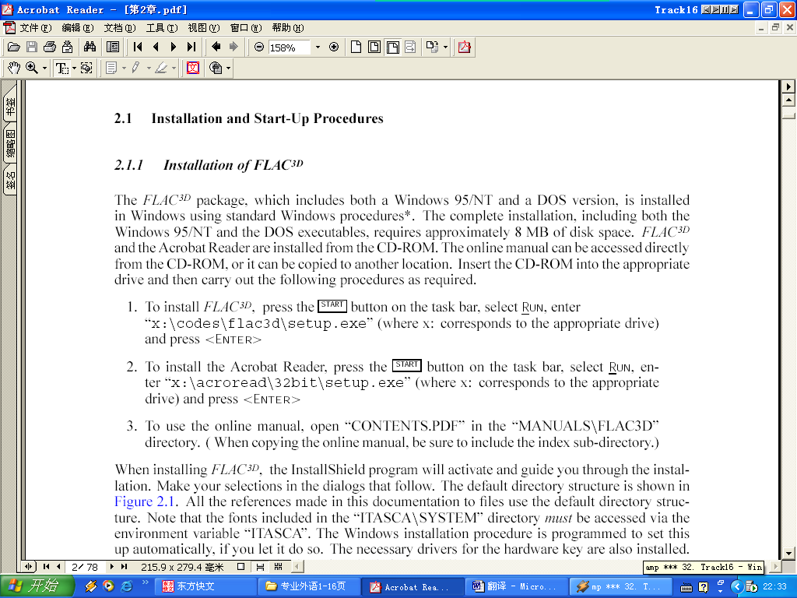键，选择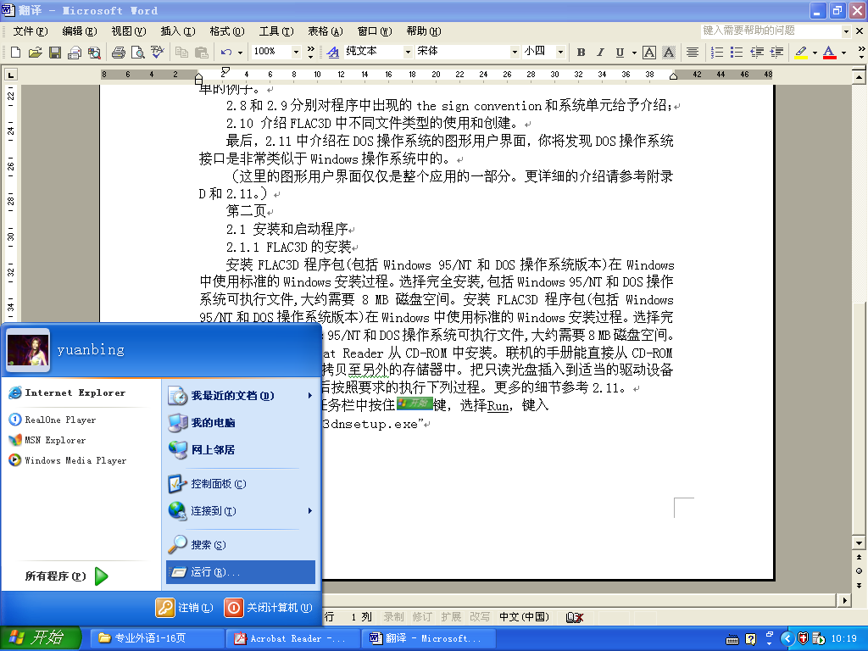Run，键入“x:\codes\flac3d\setup.exe”（x为你的安装目的盘符）然后按<Enter>键；
- 按下任务栏键，选择，然后键入“x:\acroreadn\32bit\setup.exe”后按下<Enter>键来安装Acrobat Reader；
- 你可以打开“MANUALS \ FLAC^{3D}”中的CONTENTS.PDF来使用在线手册。
当安装FLAC^{3D}时，安装向导会引导你完成安装程序。你可以在安装向导的对话框中选择各选项。默认的安装路径结构见图2.11的安装过程。在本书中所有的参考文件都使用默认路径。注意包括在“ITASCA\SYSTEM”路径下的字体必须是存取环境变量“ITASCA”的路径。你可以让windows安装步骤自动地建立默认路径。同时，还必须安装硬件的驱动程序。FLAC^{3D}程序包也能从windows控制面板的“安装/卸载程序”里进行卸载。
图2.1 FLAC^{3D}安装的默认路径结构
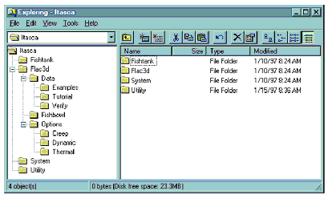
关于路径内容的总结见表2.1。你将发现FLAC3D手册里叙述的所有资料文件都包含在这些目录中。

表2.1 Itasca目录的内容
目录 |  |  | 内容
Fishtank |  |  | 通用的FISH函数文件（附录E）
Flac3d |  |  | FLAC^{3D}的Windows和DOS版可执行和安装的测试数据文件
 | Data | Examples | 应用数据文件例子（应用例子）
 |  | Tutorial | 数据文件指南（第2，3，4，5，6章和附录C，F，G，L，M）
 |  | Verify | 校验问题的数据文件
 | Fishbowl |  | FLAC^{3D}特别的FISH功能文件（附录E）
 | Option | Creep | 逐步操作的例子数据文件（附录I）
 |  | Dynamic | 动态操作的例子数据文件（附录K）
 |  | Thermal | 快捷键操作的例子数据文件（附录G）
System |  |  | FLAC^{3D}.INI文件，DOS版本的Unikey驱动和字体
Utility |  |  | README文件和PKUNZIP.EXE/PKZIP.EXE文件（数据  解压和压缩程序）
2.1.2 Win95/NT中系统需求
FLAC^{3D}是Win95/NT的单机版Windows运用程序。FLAC^{3D}可以运行在任何能运行Win95/NT的计算机上。计算机应该有8MB RAM以供运行代码运行操作，推荐至少大约3MB硬盘空间和至少大约3MB硬盘空间和至少100MB硬盘空间存储模型文件。这些代码不能运行16位的系统中（比如Win3.X）可执行文件名为“FLAC3D.EXE”。

2.1.3 DOS中的系统需求
绑定在Windows版本中的FLAC3D可执行文件“FLAC3D.EXE”能够直接运行在486或奔腾系列的微型计算机上的DOS中。为了在你的DOS中运行FLAC3D，你的计算机需要如下配置：
- 80486微型计算机(推荐66MHz 80486或奔腾系列)
- 数学协处理器(486 DX或奔腾芯片)
- 最小8MB可用的RAM（推荐32MB）
- 大约4MB硬盘空间（推荐100MB）
- DOS 3.3以上版本
- VGA或更好的显示系统（推荐256色，1024X768分辨率或更高的显示器）
表2—2列出目前FLAC3D的DOS版本所支持的显卡以及专门用于FLAC3D的代码设置命令。当你第一次打开你的计算机时，计算机显卡的名称应会出现在显示器屏幕的最上端。如果没有出现，你可以通过计算机的使用手册找到显卡名称。许多显卡都支持VESA模式（比如：设置模式ve:32)，因此，如果你的显卡名称未知，你可以使用这种模式。注意在一些情况下，为了使用高分辨率屏幕模式，需要安装一个TSR（内存驻留驱动程序terminate and stay resident），详细的介绍查阅显卡说明。

2.1.4 Win95/NT和DOS版本的的比较
FLAC3D的单机版的Windows和DOS版本通常是用Watcom C/C++ 11.0编辑器编译的。DOS版本绑定在the Rational Systems DOS/4GW专业板1.97的DOS扩展程序上。单机版Win可执行程序能在Win95/NT下操作。DOS版本与QEMM、386 MAX和EMM386兼容。它能运行在Win 3.x、OS/2 2.x和3.x的DOS命令下，然而，执行过程要依靠系统。

表2.2 FLAC3D支持的显卡
显示装置 | 分辨率 |  |  | 颜色 |  | 代码
8514A (interlaced) | 1024 x 768 |  |  | 256 |  | ve:53
8514A (non-interlaced) | 1024 x 768 |  |  | 256 |  | ve:55
ATI, Graphics Ultra Pro | 640 x 480 |  |  | 256 |  | ai:50
ATI, Graphics Ultra Pro | 1024 x 768 |  |  | 256 |  | ai:52
ATI, Graphics Ultra Pro | 1280 x 1024 |  |  | 256 |  | ai:53
ATI, VGA Wonder | 640 x 480 |  |  | 256 |  | ai:30
ATI, VGA Wonder XL | 800 x 600 |  |  | 256 |  | ai:31
ATI, VGA Wonder XL | 1024 x 768 |  |  | 256 |  | ai:32
ATI, VGA Wonder XL | 640 x 480 |  |  | 32767 |  | ai:40
Compaq Advanced VGA | 640 x 480 |  |  | 256 |  | cp:11
Diamond Speedstar | 640 x 350 |  |  | 256 |  | ts:30
Diamond Speedstar | 640 x 480 |  |  | 256 |  | ts:31
Diamond Speedstar | 800 x 600 |  |  | 256 |  | ts:32
Diamond Speedstar | 1024 x 768 |  |  | 256 |  | ts:34
Diamond Speedstar | 640 x 480 |  |  | 32767 |  | ts:40
Diamond Speedstar | 800 x 600 |  |  | 32767 |  | ts:41
Diamond Stealth (S3) | 640 x 480 |  |  | 256 |  | s3:10
Diamond Stealth (S3) | 800 x 600 |  |  | 256 |  | s3:11
Diamond Stealth (S3) | 1024 x 768 |  |  | 256 |  | s3:12
Genoa, SuperVGA5000 | 640 x 350 |  |  | 256 |  | g:5
Genoa, SuperVGA5000 | 640 x 480 |  |  | 256 |  | g:6
Genoa, SuperVGA 6000 | 640 x 480 |  |  | 256 |  | g:8
HP Ultra VGA | 640 x 480 |  |  | 256 |  | s3:10
HP Ultra VGA | 800 x 600 |  |  | 256 |  | s3:11
HP Ultra VGA | 1024 x 768 |  |  | 256 |  | s3:12
IBM, VGA | 640 x 480 |  |  | 16 |  | i:23
IBM, VGA | 320 x 200 |  |  | 256 |  | i:25
OAK VGA | 640 x 480 |  |  | 256 |  | ok:3
Orchid, Designer VGA | 640 x 350 |  |  | 256 |  | st:30
Orchid, Designer VGA | 640 x 480 |  |  | 256 |  | st:31
Orchid, Fahrenheit 1280 | 640 x 480 |  |  | 256 |  | s3:10
Orchid, Fahrenheit 1280 | 800 x 600 |  |  | 256 |  | s3:11
Orchid, Fahrenheit 1280 | 1024 x 768 |  |  | 256 |  | s3:12
Orchid, ProDesigner II | 640 x 350 |  |  | 256 |  | ts:30
Orchid, ProDesigner II | 640 x 480 |  |  | 256 |  | ts:31
Orchid, ProDesigner II | 800 x 600 |  |  | 256 |  | ts:32
Orchid, ProDesigner II | 1024 x 768 |  |  | 256 |  | ts:34
Paradise, VGA 1024 | 640 x 480 |  |  | 256 |  | p:4
Quadram, VGA Spectra | 640 x 350 |  |  | 256 |  | q:2
Quadram, VGA Spectra | 640 x 480 |  |  | 256 |  | q:3
Radius Multiview |  | 640 x 480 | 256 |  | v7:10
Radius Multiview |  | 800 x 600 | 256 |  | v7:11
Radius Multiview |  | 1024 x 768 | 256 |  | 7:12
S3 Incorporated |  | 640 x 480 | 256 |  | s3:10
S3 Incorporated |  | 800 x 600 | 256 |  | s3:11
S3 Incorporated |  | 1024 x 768 | 256 |  | s3:12
STB, VGA EM-16 Plus |  | 640 x 350 | 256 |  | ts:30
STB, VGA EM-16 Plus |  | 640 x 480 | 256 |  | ts:31
STB, VGA EM-16 Plus |  | 800 x 600 | 256 |  | ts:32
STB, VGA EM-16 Plus |  | 1024 x 768 | 256 |  | ts:34
STB, VGA Extra/EM |  | 640 x 350 | 256 |  | st:30
STB, VGA Extra/EM |  | 640 x 480 | 256 |  | st:31
Tecmar, VGA/AD |  | 640 x 350 | 256 |  | tc:3
Tecmar, VGA/AD |  | 640 x 480 | 256 |  | tc:4
Trident Impact |  | 640 x 480 | 256 |  | tr:3
Trident Impact |  | 800 x 600 | 256 |  | tr:4
Trident Impact |  | 1024 x 768 | 256 |  | tr:5
Tseng 4000 |  | 640 x 350 | 256 |  | ts:30
Tseng 4000 |  | 640 x 480 | 256 |  | ts:31
Tseng 4000 |  | 800 x 600 | 256 |  | ts:32
Tseng 4000 |  | 1024 x 768 | 256 |  | ts:34
Tseng 4000 |  | 640 x 480 | 32767 |  | ts:40
Tseng 4000 |  | 800 x 600 | 32767 |  | ts:41
V7, FastWrite VGA |  | 640 x 480 | 256 |  | v7:7
V7, VGA 1024i |  | 640 x 480 | 256 |  | v7:7
V7, VRAM VGA |  | 640 x 480 | 256 |  | v7:7
V7, VRAM II |  | 640 x 480 | 256 |  | v7:10
V7, VRAM II |  | 800 x 600 | 256 |  | v7:11
V7, VRAM II |  | 1024 x 768 | 256 |  | v7:12
VESA Super VGA |  | 640 x 480 | 256 |  | e:31
VESA Super VGA |  | 800 x 600 | 256 |  | e:32
VESA Super VGA |  | 1024 x 768 | 256 |  | ve:33
VESA Super VGA |  | 1280 x1024 | 256 |  | ve:34
VESA Super VGA |  | 640 x 480 | 32767 |  | ve:40
VESA Super VGA |  | 640 x 480 | 65535 |  | ve:41
VESA Super VGA |  | 800 x 600 | 32767 |  | ve:42
VESA Super VGA |  | 800 x 600 | 65535 |  | ve:43
VESA Super VGA |  | 1024 x 768 | 32767 |  | ve:44
VESA Super VGA |  | 1024 x 768 | 65535 |  | ve:45
VESA Super VGA |  | 1280 x 1024 | 32767 |  | ve:46
VESA Super VGA |  | 1280 x 1024 | 65535 |  | ve:47
FLAC3D的测试是在OS/2 3.0、Win3.1、Windows for Workgroups 3.1，Win95，Windows NT和DOS 6.2 操作系统，ATI Ultra, ATI Ultra Pro, 和DiamondSpeedstar显卡下进行的。
接下来的信息可以给用户如何最有效地利用Windows和DOS版本提供帮助。
计算速度——计算速度的基准测试结果表明DOS版本的运算速度比Windows版本的运算速度快10%—15%。Windows操作模式也会影响计算速度。使用Win95 DOS启动是DOS版本操作中计算速度最有效率的。基准测试更多的信息参见附录F。
多任务操作——当开发一个模式时，你会不断地在文本编辑和FLAC3D之间进行切换。在这个过程中任务切换或多任务操作软件提供相当多的帮助。FLAC3D Windows版本的多任务操作和其它单机版Windows应用程序一样。任务切换中FLAC3D的显示是没有困难的。
MS DOS提供任务切换也能在FLAC3D中使用。例如：DOS FLAC3D能够产生一个没有终止FLAC^{3D}的命令进程（系统命令见第5章）。MS Windows和OS/2中也能进行 DOS FLAC^{3D}的多任务操作。然而，因为这些系统和MetaWINDOW 图形库不兼容，所以，不能保证在所有的显示模式下都有稳定的多任操作。
高分辨率图形——FLAC^{3D}有专门用于Win95/NT图形模式操作的版本。
DOS版本使用的是Metagraphics MetaWindow386图形库。虽然在Win3.x中的高分辨率下发生过冲突，但是这个图形库与OS/2 Warp3.0，Windows 3.x和Win95系统中的DOS是兼容的，DOS版本在Windows NT下只能在VGA模式中运行。
保存和重复利用设备——从FLAC^{3D}2.0 版本开始, 在DOS或Windows操作系统下建立的模型能与其它版本兼容。例如，用户保存在DOS版本执行的计算结果能在Windows版本中重复利用。文件保存设置详见第 2.10 节。
内存分配——当建立模型时，FLAC^{3D}的Windows和DOS都能自动地根据模型运行需要调整主线程占用内存的大小。 通常, 如果在Windows下操作,运行模型需要4—6MB,否则Windows将启动虚拟储存器，这将引起FLAC^{3D}的执行失败。同时运行多个应用程序时，要保证模型运行的最小内存。
FLAC^{3D}安装后，键入“print mem system”，将列出FLAC^{3D}运行需要的最小内存和最大值，会出现两个不同的数值。如果仔细观察执行失败的FLAC^{3D}程序，你会发现第二个数值比第一个大了很多，它表明给FLAC^{3D}分配了太多的内存，这种情况下，可以通过退出或重新启动来释放多余的内存。
DOS版FLAC^{3D}安装大约需要4MB，Windows安装大约需要3MB。表2.3总结了创建不同可利用内存时最大值。
表2.3 可用的内存生成最大的FLAC^{3D}单元
Available RAM (MB) | Maximum number of zones
7  14  28 | 4,500  9,000  18,000
2.1.5 公用程序软件和图形装置
FLAC^{3D}操作时运用一些公用程序软件和图形装置。也能给程序运行提供帮助。
编辑器——运用文本编辑器可以创建FLAC^{3D}输入的资料文件。任何文本编辑器都能生成标准的ASCII文本文件共使用。注意，如果有更高级的文本处理软件（如：WordPerfect,Word）必须采用高级的：软件典型的编码格式必须为标准输出格式；如果格式为FLAC^{3D}不识别的格式，将会导致错误。FLAC^{3D}输入格式必须是标准的ASCII格式。
图形输出——FLAC^{3D}支持几种不同的图形装置。FLAC^{3D}可以直接输出黑白或附录指明的彩色图形。附录中提到能被识别的一些图形程序，比如：CoreDraw7。此外，PCX格式的屏幕能输入其它应用程序，比如Windows的画刷（参见第五章的SET pcxout命令）。

2.1.6 版本标识
FLAC3D 的版本号在程序中是根据简单的数字系统来识别的。每个版本号有三个数字表示，形如：Version I.JK
其中：
I 是一个从1开始的整数，它是最主要标识；
J 是一个逐渐递增的整数，它表示那些非主要变化的FLAC^{3D}功能的升级版本号；
K 是一个对现在版本来说提供的较小的更新的整数。
注意2.00版本以后的版本能够重用以前版本所产生的文件，而不管版本号。除版本号以外，次版本数字也用来识别官方发布的对 FLAC^{3D} 的较小变化的版本。 用户可以从英特网上下载FLAC^{3D} 的现在版本的最近子版本。 然而, 因为子版本的所有的功能都未进行测试，所以安装子版本的FLAC^{3D}时应该小心。通过键入命令“print version”能获得包括子版本号在内的所有的版本号。

2.1.7 启动
默认的安装过程会建立一个“ITASCA”程序组图标，其中包括Windodws操作系统和DOS操作系统的图标。所有必要的字体和环境变量在路径“\ITASCA\SYSTEM”路径下被建立。硬件必要的驱动程序也被安装，一定要确定FLAC^{3D}硬件驱动连接在你的计算机的LPT1接口上。
单击程序组中适当的图标可以启动FLAC^{3D}。在程序组中有相应的Windows和DOS操作系统的图标。在Win95中使用Properties选项识别一个工作路径，实际上正如创建图标一样需要建立单个的工程路径。双击适当的图标。如果需要，可以选择以标准DOS方式启动DOS可执行程序。例如：在“FLAC3D.EXE”路径的DOS命令提示符下键入flac3d来启动FLAC^{3D}。
在DOS命令提示符下通过使用命令flac3d file1 <file2> ... <quit>能加载一个或多个资料文件。其中“FILE1”, “FILE2”是资料文件的文件名。一次可以同时加入9个文件。如果指令 "退出" 被包括在命令行结束末尾，那么整个的指令被放置在一个DOS系统中的批处理文件中；在数据文件被处理之后， FLAC^{3D} 将会停止实行，而且下一个DOS命令将会被执行。 如果 "FILE1" 文件和保存的文件名一直，当 FLAC^{3D} 启动时 ,能够打开这个文件。

2.1.8 程序初始化
在程序启动时，FLAC^{3D}将在当前路径下寻找文件名为“FLAC3D.INI”的文件，如果没有发现,路径指向ITASCA的环境变量。“FLAC3D.INI”文件能包含在任何每一次正常启动FLAC3D前所需要的属性命令中。
如果“FLAC3D.INI”文件不存在，FLAC^{3D}仅仅没有错误的继续。注意，一些“FLAC3D.INI”文件中的命令可能导致错误的信息。例如，如果你试图在定义格网之前对其赋属性值，将会出现错误信息。

2.1.9 运行FLAC3D
FLAC^{3D}可以通过交互式和命令模式下输入数据文件来运行。如果通过交互式方式运行代码只能通过键入命令来开始。FLAC^{3D}将执行你输入的每个命令。如果有错误出现，屏幕上将会出现错误信息（详见附录B对错误信息的解释）。
输入的数据文件可以用文本编辑器，这一个文件包含一系列在交互模式下输入的命令。文件名可以为任意名称，但它必须有一个常规的后缀名（如：.DAT）来帮助区别其它FLAC^{3D}文件。
数据文件能通过文件菜单或在命令行键入“call file.dat”命令读入。“file.dat”是用户为数据文件指定的文件名。当FLAC^{3D}读取每行数据时，你可以在屏幕上看见滚动输入的数据（如果SET echo处于打开状态）。

2.1.10安装测试
你可以通过系统自带的三个简单的数据文件“TEST1.DAT”, “TEST2.DAT”和“TEST3.DAT”来测试计算机上是否已正确安装了FLAC^{3D}程序。这些文件为你的计算机分别测试计算核心，图形屏幕单元和硬件设施单元。为了运行这三种测试，必须在LTP1端口连接一台和附录介绍兼容的打印机。从“FLAC3D”目录下的路径File / Call加载“TEST1.DAT”文件，或在Flac3D>提示符下键入命令call test1.dat后按回车键可以运行这些文件。输入的数据滚动出现在屏幕上，一个简单的模型将会执行一百个计算步骤。例2.1列出了成功执行“TEST1.DAT”的运算结果。
例2.1“TEST1.DAT”的输出结果
Zone Principal Stresses...
id Major Middle Minor
------ -------------- -------------- --------------
1 -4.926736e+05 -4.926736e+05 -8.621787e+05

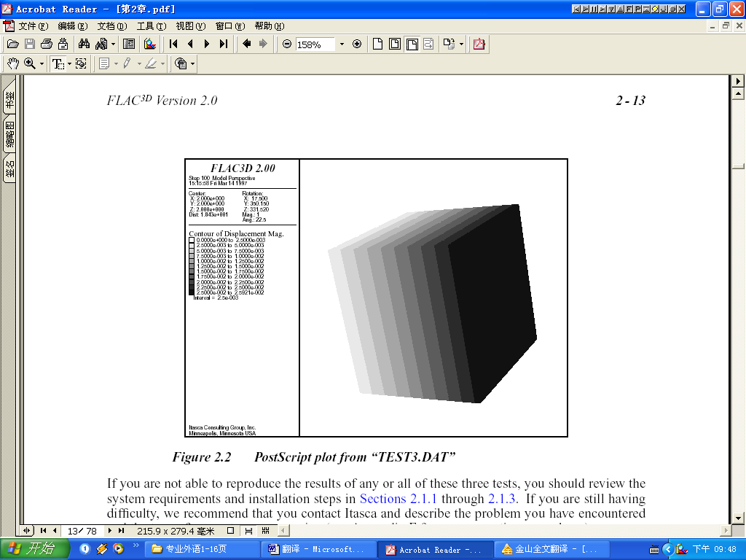
图2.2 附录TEST.DAT生成的单元块
键入命令call test2.dat在窗口中将出现模型的图形。这是一个着色的等高线图。在任何窗口程序中，窗口可以被选择、拖动、定制尺寸和关闭窗口。
如果兼容的打印机连接在LTP1端口上，在命令提示符下键入call test3.dat命令，在图2.2显示的图形将输入打印机中。如果没有打印机，键入quit停止测试的安装。
如果你不能得到这三步中任何一个或所有结果，你可以重新阅.1.1~2.1.3节的系统要求和安装步骤。如果仍然有问题 ，你可以联系Itasca并描述你所遇到的问题以及你所使用的计算机类型（参见附录F）。

2.2 简单指南——常用命令的使用
这一部分提供给希望马上用FLAC^{3D}进行试验的新用户。利用一个简单的例子来帮助你学习用FLAC^{3D}解决问题的基本知识。
这个例子是在土体中挖了一个长宽为2m×4m，深为4m的沟，挖土体的同时监测周围土体的变形情况，为了方便你对程序的执行，我们在“TUTORIAL”目录的“TUT.DAT”文件中包括了所有的需要键入的命令。
我们互动地运行程序（例如：在每个命令行中通过键盘输入命令然后回车，直接观察运行结果）。
为了初始化不同限定的格网，可以使用GENERATE（生成）命令：
gen zone brick size 6 8 8
这个命令会建立以一个初始化的格网，这个格网在X方向上有6个分区，Y方向上有8个分区，Z方向有8个分区。所建模型的Z轴在垂直方向上。
在FLAC^{3D}可以进入块模式中显示模型格网。键入命令plot，然后会出现Plot>命令模式。只要这种模式出现，后来的任何命令都能与PLOT命令连接。
为了建立一个带色的表面模型的视图和模型的轴，输入例2.2中的命令。
例2.2 创建和使用块视图
Create Trench
Add surface yellow
Add axes black
Show
创建一个名为“Trench”的块视图并将块表面设为黄色，把视图块的轴设为黑色。show关键字是显示当前视图——自动地创建一个视图并设置为当前视图。模型的正面透视图会出现在窗口视图中。按住键盘的X、Y、Z键，图形能X、Y、Z方向旋转。使用M键可以放大视图，使用箭头键可以移动图形块（shift键然后按住相应的键可以反转和缩小图形，其他的击键可以参见第五章模型视图的操作）。一个与图2.3相似的图形块将出现在你的屏幕上。图形中的方位已经成功地减小和在X和 Z方向上旋转过。
注意，我们能在PLOT命令下直接设定缩放和方向。在图2.3显示的图形块中的标题中给出了“Center:”， “Rotation:”，“Dist:” 和 “Mag:”的数据。因此，在互动地启动我们需要的视图后，我们能方便的转化数据文件。让我们在例2.2的基础上来创建另一个视图——例2.3中的黑体部分显示了新增加的命令。（我们假定Plot>命令提示符仍然是被激活的，如果没有，在键入例2.3中的命令之前键入PLOT然后按回车键。）
例2.3 视图参数
Create Trench2
Add surface yellow
Add axes black
Set rotation 17.495 9.847 28.481
Set center 3 4 4
Set dist 26.12
Set magnification 0.8
Show
为了使图形能硬拷贝输出，可以选择PLOT菜单中提供的打印特别的视图一项。能建立图形块的文件拷贝。
在图2.3中的格网尺寸为6mx8mx8m，X、Y、Z方向的起始值都为0，起始段端左下角。模型的维、起始点、格网通过生成命令后的附加关键字来改变。在这章稍后将解释这命令。
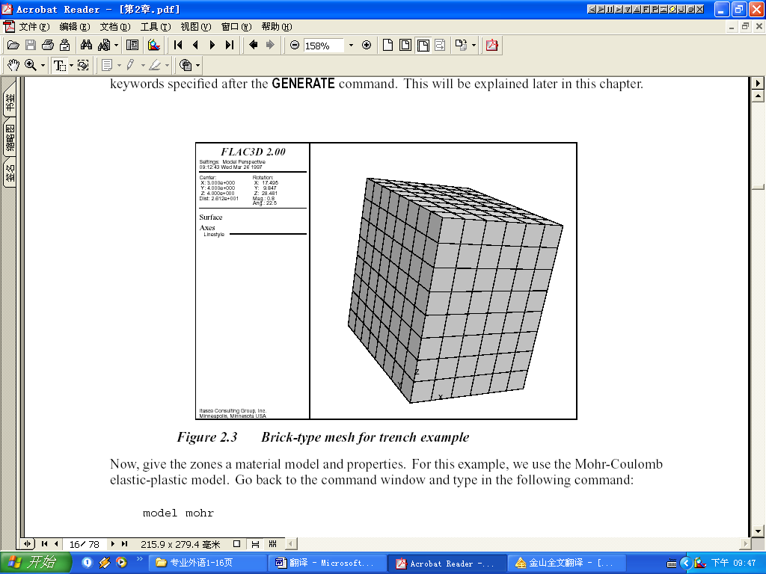
图2.3 沟渠的砖块网格模型
现在给出模型的性质和属性。这个模型我们使用莫尔-库仑(Mohr-Coulomb)准则弹塑性模型。回到命令窗口然后键入接下来的命令：
model mohr
将指定Mohr-Coulomb模型，在格网中的每个区域有唯一的属性值。然而，在MODEL命令中不指定区域的范围，FLAC3D假定所有的区域都是Mohr-Coulomb性质。
每个区域被自动地划分为五个四面体子区域。默认情况下，为了提供塑性分析精确的解释，在每个区域覆盖两套五个四面体（详见附录C）。
解决这个问题已记录的所需资料可以通过键入以下命令得到：
print men
这样可以列出模型当前状态的历史统计资料。大概需要0.7M的空间保存，通常要用1M的空间运行此模型。
接着用以下命令给定材料特性：
prop bulk = 1e8 shear =0 .3e8 =1e10 fric =35 coh = 1e10 tens

prop coh = 1e10 tens =1e10
值得注意的是关键参数的值可能被空格键或“= ”分开，体积、剪应力、内摩檫角、内聚力和抗压强度是一定的。我们所见的内聚力和抗压强度都给得很大，这仅仅是在重力作用阶段给材料的初始值。实际中，在初始应力阶段材料是弹性的，*（对于一次分析，有很多方法为创建初始压力条件。例如，在优先于任何开挖的Mohr-Coulomb模型之后，弹性模型(MODEL elastic)最初被用来建立初始压力，被加载，或对模型的其他改变）这是为了防止在分析的初始阶段发生塑性变形，当拥有实际模拟经验后对此将很易理解。
对于重力加载，可以通过以下命令：
set grav 0, 0, -9.81
ini dens = 1000//初始化（ini=initial）密度为1000Kg/m3
在z 的负方向加以9.81m/sec²的重力加速度（在坐标轴的正方向把重力视为正），为了给模型一个重力，材料密度需预先给定。命令INI用于把模型的每个区域的平均密度设为1000Kg/m³，有很多方法可以为一个分析过程建立初始应力状态，例如：一个弹性模型可以用来设定一个原始的应力状态，接着在开挖，加压前将其改变为摩尔-库伦模型或作其他改变。（需要注意的是如果重力加载到flac3d模型，则这里只需指定密度就行了。由于静态模型不涉及重力，因此密度是不需要的。这和flac2d不同）
接着，边界条件也可在FLAC^{3D}的提示符下输入：
fix x range x –0 .1 0. 1
fix x range x 5 .9 6. 1
fix y range y –0 .1 0. 1
fix y range y 7 .9 8. 1
fix z range z –0 .1 0. 1
通过这些命令，模型的5个方向的滚动性受到限制，边界只在特定方向被固定（如：不能位移或允许的速度）。
命令“fix”有以下作用：
1、前两个命令规定，沿着在x=0和x=6两个平面的栅格边界上的节点在x方向被“固定”，这两个边界面通过Fix命令在”range”限定的范围内下降；
2、在y=0和y=8上的节点在y方向上被固定。第3、4条命令规定了他们的下降范围；
3、沿着底面边界上的节点在z方向上被固定（z=0），这个平面被第5条命令固定了范围。
在计算过程中我们想监测所选参数的变化，History 命令可以帮助我们判断是处于平衡状态还是发生了不稳定的破坏。键入以下命令 ：
hist n=5 //hist=history设置步长为5
hist unbal //最大非平衡力
hist gp zdisp 4 4 8 //测试栅格点4 4 8的位移
我们设定监测参数的变化步长为5（默认步长是10），则每隔5步被选定的参数值就会自动保存在历史列表中，被保存的2个参数是：最大非平衡力和节点z方向上的位移（x=4,y=4,z=8点）；知道一个模型中的最大非平衡力很有用，如果最大非平衡力的值很小或位移很稳定，这说明模型已达到平衡状态。
现在，我们要让一个模型达到一个初始平衡状态。因为FLAC^{3D}是一个实际动态过程，所以用“time”对模型分步，允许单元的动能逐渐减弱，（这样就提供了我们想要得到的静态分析）。为了考查模型的重力作用，先规定达到平衡的步数。 Solve 命令可自动判断平衡，*（计算时间，不是实际时间）当键入：
set mech force=50
solve
计算开始，步数和最大非平衡力将在屏幕上显示；当最大非平衡力小于极限值（set命令给定的大小为50N的力）时，程序将停止运行。
我们可以根据最大主应力和z方向位移的历史记录判断它是否达到平衡。当键入：
plot
hist 1
可得到最大非平衡力的历史记录（如图2.4），按下enter键回到提示符，然后键入：
hist 2
得到z方向的位移历史记录（见图2.5）;当最大非平衡力的历史值达到0，而且位移的历史记录稳定时，于是,这两个方面都可以反应出模型已达到了平衡状态。
最后的两个图像显示在FLAC^{3D}基本窗口上，而其它任何图像都没有直接加载到立即显示的基本窗口上，这对任何创建的图像没有影响。---简单的说，基本窗口是一个可以快速检测图形的抓图。
注意：通过hist命令，每一个历史都被连续地从一开始进行数值化，回到FLAC提示符下，键入；
print hist
得到一个历史列表和相应的数值。
对计算终点的选择在后面的2.7.4中讨论，*计算停止的步数将会因为你所用机子的精度限制而约有不同。
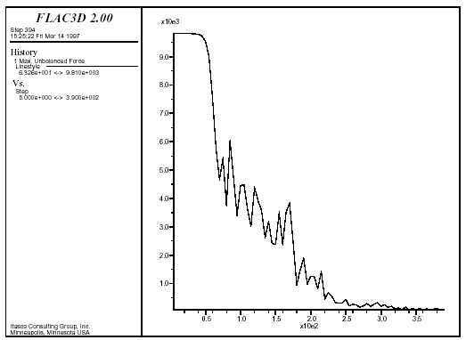
图 2.4 最大非平衡力的历史记录图
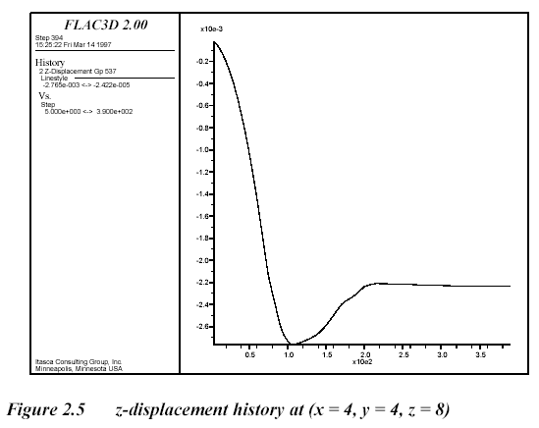
图2.5 z方向上位移历史记录图(在x=4,y=4,z=8这点上)
同样可以在模型中考察重力效应。现在我们建立一个包含多个图形的复杂窗口，只需键入：
plot create GravV
plot set plane dip=90 dd=0 origin=3,4,0
plot set rot 15 0 20 ;this would be achieved interactively
plot set center 2.5 4.2 4.0 ;and is show here simply to illustrate
plot add bound behind
plot add bcont szz plane
plot add axes
plot show
这样我们就建立了一个叫“Grav V”的图形，将它设为当前图层，对此图形设置一个倾角为90°的面，（在x-y面上，约定z的负方向为下），倾向为0°。（在x-y面上，从y的正方向开始沿顺时针方向计量），过x-y面上一点（x=3,y=4,z=0）,在平面后加一个网格，垂直方向的应力Qzz，最后给模型加轴线，整体图形轮廓与添加图形相反，显示每个区域中心的应力计算值，每个区域的颜色直接对应基本区域的应力，当键入show,我们建立的图形被显示，与下图2.6相似 。
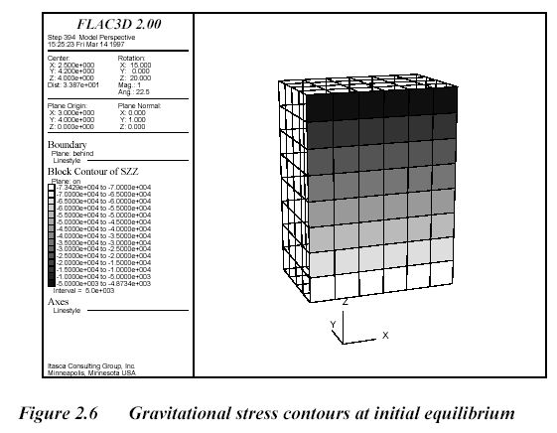
图2.6 在初始平衡时的重力应力等值线图
最好是保存初始状态，你可以在进行参数分析的时候提取;保存此状态后，回到FLAC^{3D}的提示符下键入；
save trench.Sav
于是在默认路径下将建立一个叫“trench.Sav”的文件。
我们现在在模型中建立两个面，键入命令：
plot print
就可以显示这些视图的列表，动态图将会用箭头标出，图形“ base”为草稿视图。
键入命令：
plot print view
将显示当前图形的详细信息。在以上命令中加入图形名称或数字将产生一个图形的详细描述，包含所有设置和项目在图上。当我们把当前的“ Grav V”图形改变为“trench”图形时，只要通过输入命令：
plot current Trench//Trench视图必须存在（通过create命令生成）
这样就让“Trench”接受项目或设置的改变，任何现存的视图都可直接显示出来，而不用先把它设为当前；接下来的命令：
plot show <viewname>
将在主菜单下显示所有可视的图形，就象菜单项一样，在”plot”下，现在我们在土体内开挖巷道，先键入：
prop coh = 1e3 tens = 1e3
这就给整个区域设置了一个大小为1000Pa的内聚力和抗拉强度，这个强度足以防止在初始阶段发生破坏（即开挖前），但是你要选择一个步数，使它计算完后有破坏的可能性。进行开挖，键入：
model null range x=2 4 y=2 6 z=5 10
开挖的巷道尺寸（即空材料），通过x-,y-,z-定义一个合适的范围。一个低内聚力和无垂直支护的巷道将发生跨塌，因为我们想仔细考察这一过程，应使用大应变模式。通过键入以下命令实现：
set large
为了得到更好的显示效果，我们只想看巷道开挖后的位移变化，而不想从重力加载就开始观察，所以我们去掉刚开始x ,y, z方向上由于重力发生的位移；*
ini xdis=0 ydis=0 zdis=0
我们有意设置足够小的内聚力让其破坏，我们现在不用“solve”命令计算，因为用他时要给一个失去平衡的应力极限（为了平衡而选择的），而我们的模拟永远都不会达到平衡；此外，我们可以给定一个时间步，当此时跨塌时显示其结果，这只是一个间接方法，模拟不必在每个计算过程中都达到平衡，因为我们用不着解决一系列数字式，就象工程师都熟悉的定量分析。
在FLAC^{3D}中，用“step”命令
step 2000
此时LAC^{3D} 将计算2000步，（这在90MHz的奔腾机上大约要运行10分钟）。这样考察计算主要通过显示一些结果。比如，为了产生出一个面的彩色等值线而重复“plot”。但要显示位移等值线图，键入
plot
create Dispcont
copy GravV Dispcont setting
add cont disp plane behind
add axes
show
*(这样不会影响计算，因为模型在计算中不会用到计算量，这只是为了方便用户。)
这将出现如图2.7所示的图形，我们已从预先设置里拷贝了各参数的设定值，确定面的方向，因为我们要得出与之相对的图形，我们可以任意拷贝图形内容或设定值，从而为其他地方赋值，这样就可以得到很多相似图形。
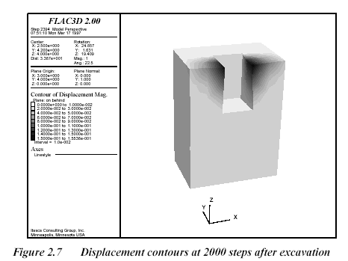
图2.7 开挖2000步后的位移等值线图
注意，巷道内的一些单元开始变形，同样，位移等值线图可显示出由于开挖引起的下沉量。
到此就结束了初步介绍，接下来将介绍更为复杂各种特点，包括开挖时的加固方法。建议初学者继续阅读本章剩下部分，对术语较熟悉者可直接阅读第三章。
*值得说明的是，这此问题上我们把模型尺寸设得很小是为了节省计算时间，这样，模型中边界的影响就更加明显。

2.3 术语
FLAC^{3D}中的术语是固定的，通常，在用有限差分或有限元程序进行应力分析时会用到。为了更易理解，在这里先看一些基本术语的定义，图2.8具体说明了FLAC^{3D}中的基本术语。FLAC^{3D} 模型-------由用户建立，模拟实际问题。为了使问题数值化解决，用一系列的FLAC^{3D}命令给定模型的条件（见第5章）。
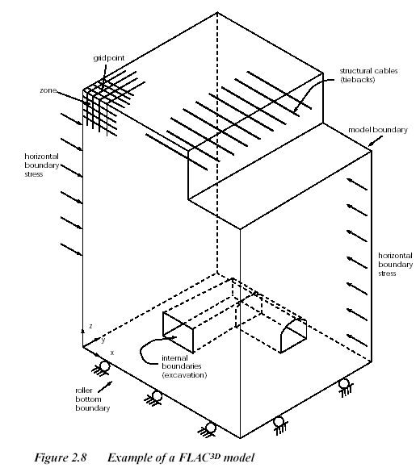
水平边界 压力
结构线
模型边界
格网点
格网区域
水平边界压力
滚动底端边界
内部开挖边界
图2.8 FLAC^{3D}模型示例
区域（Zone）……有限差分划分的带在几何上是最小的区域，在在这个区域里的每一个现象的变化，如应力应变都可以估计出，。各种形状的多面体（立方体、楔形、锥体、四面体等）可用来构造模型并可用plot显示出来。每一个多面体可能有一套或两套表层设置，这由5个四面体组成。默认的情况下，两个表层设置用在对计算精度要求高的情况下，区域的另外一种叫法是要素。
栅格点（GridPoint）……栅格点是有限差分单元的角点。一个多面体可能有5个、6个、7个或8个网格点，主要取决于多面体的形状。给定每个节点的x，y和z值这样就具体确定了有限差分单元，。其他叫法有：节点，交点。
有限差分栅格（Finite Difference Grid）……有限差分网格是研究区域中一个或多个通过物理边界连接的有限差分单元的集合。另一个叫法是网格，有限差分网格也可以标识出模型中每个状态的存储位置，FLAC^{3D}所生成的矢量都保存在节点上（如：受力、速度、位移）。标量和张量保存在单元的中心（如应力、材料属性）。
模型边界（Model Boundary）……即有限差分网格的外围，内部边界也同样是模型边界（如网格中的空洞）。
边界条件（Boundary Condition）……即模型边界的约束条件或控制条件的给定（如：限制位移、、绝热条件）。
初始条件（Initial Conditions）……即在对模型加载或开挖等作用前的各种参数状态。
基本模型（Constitutive Model)……基本模型（材料模型）即规定了FLAC^{3D}模型中某一区域的变形或强度效应，可用大量基本模型去近视地质材料，可以单独定义FLAC^{3D}模型中的基本模型和材料模型。
空单元（Null Zone）……空单元表示此区域为空（就象没有材料一样）。
次级网格（SUB-GRID）……有限差分网格可由次级网格组成，它可用来在模型中创建不同形状的区域，次级网格是分别生成，可进行合并和连接。
附属接触面ATTACHED FACES……附属栅格面是由被划分的次级栅格组成的网格接触或合并的面栅格面，接触面必须是共面或接触，每个面的节点不一定一样，不同总密度的次级网格可以接触。
接触面INTERFACE------即次级网格在计算过程中可以分开（滑动，开裂）的两部分之间的面，可表示不连续的物理特征，如，断层，节理面或材料性质突变的临界面。
范围INTERFACE------范围是对FLAC^{3D}模型空间值的一个描述，可给定一个命令的作用范围，即使模型发生运动---不影响模型中的区域和节点位置，一个范围或范围确定的单元也不发生改变。范围或范围内的单元所包含的区域，也可以用一个单元的ID号来表示，它与区域，节点，或结构单元密切联系。
集合GROUP-----在FLAC^{3D}模型中他们有共同的名称，由于限定具体命令的对象，如model命令对某一集合设置为某种材料，任何命令加于集合名称也就相当于作用于这一集合的所有区域。
ID号码ID NUMBER-----FLAC^{3D}模型中的单元以ID号加以区分，下面的单元有ID号；内部面、节点、区域、体积、历史、表格、显示项和结构单元的全部内容。这帮助用户确定模型中的单元，可用porint命令获得ID号，用户可给内部面、结构单元、历史等赋ID号。
实体结构单元同样也有CID号，系统给每一个网格，单元都创建了一个CID号，这与梁，柱等不一样。
结构单元STRUCTURAL ELEMENT------在FLAC^{3D}中有两种结构单元。二结点，线性单元表示梁，柱作用。三结点，三角平面单元表示面状，结构单元用来模拟土体或岩体中结构支护的相互作用。非线性材料作用可用单元表示。
每一结构单元实体（梁，柱，面体）包括三个内容：结点、单个单元（也叫sels）和网格连线，这些内容的不同可区别出梁、桩、面体的作用。
步STEP------因为在FLAC^{3D}是具体代码，问题的计算须分步进行，随步长的增加，现象的有关信息在研究区域传递。对于静态分析，需要给一个具体的步，让其达到平衡状态，典型的问题计算在2000-4000步之间，大型的复杂问题需几万步才能达到稳定状态。当用动态分析，参照动态问题原始所需步来确定步数。其他叫法有时间步，循环次。
静态解答STATIC SOLUTION-----如果模型中动量变化率小于了某一可忽略的值，就认为静态或类静态出现了，这通过限定运动方程实现，静态就是模型达到应力平衡，或流体材料受外力后从不稳定到稳定。这种分析方法在FLAC^{3D}中是默认的分析方法，机械的静态分析也可与地下水渗透或热传递问题结合（通过特定设置后，动态问题可由带约束的静态分析代替）。
非平衡力UNBALANCED FORCE-------非平衡力标征静态分析达到机械平衡（或塑性变形前），严格的说平衡时每个节点上的应力矢量都为0。最大应力会自动被监测，当击活step或solve命令时，其值会显示在屏幕上。最大网格力也叫非平衡力或抗平衡力，非平衡力在数值上永远也不能达到0，当最大非平衡力相对加载的力很小时， 我们就认为模型达到了平衡状态，如果非平衡力一直保持某一非0值，这就说明模型中可能发生了破坏或塑性变形。
动态解答DYNAMIC SOLUTION------在动态分析中，求解所有动态方程，动量的产生和消耗都将产生直接影响，在高频率发生或持续时间很短的过程中用到，如地震或爆炸。动态计算是FLAC^{3D}的一个可选模块。（见附录K）
大应变/小应变LARGE STRAIN/SMALL STRAIN --------FLAC^{3D}默认的都是小应变，也就是说，即使计算出来的位移相对通常区域尺寸很大，节点也不发生相应位移。大应变中，节点根据每一步计算出的位移量发生位移。几何非线性只有用大应变才能实现。

2.4 有限差分网格
当进行分析研究时，有限差分网格可能会超出了研究体的物理范围。在FLAC^{3D}中最小可分析单个区域，大多数问题有成千上万个区域。通过全局的x, y, z, 坐标划分网格，所有的节点和区域中心都由（x y z）定位，图2.9显示了一个简单立方体的网格。每个栅格点和区域也可用ID号加以区别。
栅格点的ID号和全局坐标可以通过键入下列命令得到:
print gp position
区域的ID号和中心的全局坐标可键入下列命令得到:
print zone
网格的生成要符合被研究体的物理形状和范围，通过generate命令生成，这将在
第三章介绍。在附录c中给出了生成网格中所用的公式。
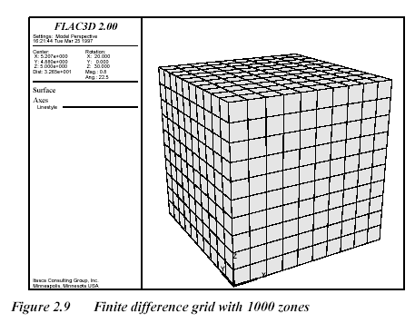
图2.9 1000个区域的有限差分网格

2.5 命令的语法
所有FLAC^{3D}的输入命令都是字母开头，而且包基本命令，再跟一个或多个关键词和所需的值，有些命令可直接转化----关键词改变其作用效果。
命令格式如下:
COMMAND keyword value... <keyword value ... >...
命令 关键词 值… <关键词 值…>…
这里，< > 表示可选项，（ ）表示应给此参数一个值，在命令行中输入命令，有些命令前有几个黑体字母，表示这个命令可由这几个字母代替，与全部输入等效。很多关键词后要给一些所需数字，整形值时省略十进制数的小数点。命令、关键词和数字之间可用空格或以下形式分隔
（） 、 =
及分号（；）用于注释前，任何位于“；”后的内容都将被忽略，在用信息文件时作用很大，重点推荐使用，它同样适用与输出命令，为分析质量提供了保证。包括注释在内，一行命令最多可输入80个字，如某一命令需要超过80个字来描述，可用(&)置于行尾表示此命令未完并与下一行相接，命令最多允许有1024个字。请注意表2.4中所列的各种印刷格式的不同含义，适用于整个手册。
表2.4 印刷格式的约定
Type style | Used for
BOLD粗体 | FLAC3D 的命令和FISH 声明
bold粗体 | FLAC3D的关键词和FISH的内部变量和函数
bold粗体 | 用户定义的FISH变量和函数
Initial_ Caps | 设置有热键的菜单项目和按键
var | 变量名
Press Me | 设置有热键的按键
<A> | 输入键盘上<>之间的按键类型（这里是“A”）
<Shift-A> | 当要按第二个按键时，需要把第一个按键也按下（这里是SHIFT” 和 “A”按键）

*命令和命令的含义见第5章，附录A中着了总结。

2.6 命名对象
FLAC^{3D}用户可以创建、命名和使用对象。如果建立了一个数字图象，可以给它一个描述性名称，如速度矢量等；在例2.2中，我们创建了一个叫做“trench”的新图形。也可对模型的某个部位命名，如 ”excavate-1”,这可以判别出开挖时的变形量，代码也可以在没命名时运行，命名后使建模和输出更加方便。这节为如何命名对象提供了建议，而且介绍了FLAC^{3D}中典型对象之间的区别所在。
有两类已命名对象——第一个是宏对象，在被命令处理器执行前就进行了编译;第二 模型对象，由命令处理器编译，用户输入的任何命令都预先赋给预命令处理器，这样一来，宏对象的范围就更大了。预处理器给处理器一个编码让其直接执行，就相当于对模型对象的编译。注意，此时的各名称格式严格不变。

2.6.1 宏对象
通过命令预处理器，允许用户定义“macro”对象的宏命令得到扩充。典型的说，这样的宏对象拥有很大，很复杂的行在模型中重复使用，预先处理器把一串命令内容比作定义了的宏对象列表，而且用它的扩展内容去代替相应的宏对象，过程继续进行，包括对扩展内容的测算，直到所有命令执行完，例2.4说明了如何使用macro，注意macro命令的嵌套使用。
Example 2.4 Using macros
macro Pt0 ’p0 0 0 0’
macro Pt1 ’p1 add 10 0 0’
macro Pt2 ’p2 add 0 10 0’
macro Pt3 ’p3 add 0 0 10’
macro Size ’size 4 5 6’
macro Brick ’zone brick Pt0 Pt1 Pt2 Pt3 Size’
.
gen Brick
.
macro ’Pt0’ ’p0 15 15 15’
gen Brick
.
当重新定义一个宏,如在2.4例中最后使用的MACRO命令,我们必须在宏定义的名称前加单引号；否则，程序将扩展宏的名称为已用过名称，这是我们不希望得到的。程序跳过单引号，使之进行编译。
这种程序有两种效果：
- 宏定义的目标将被嵌套；
- 宏对象的名称将从命令行中移走。
第二个效果暗含的意思是如果宏对象和模型对象重名或是命令代码相同，则程序将不对该对象或命令进行编译。虽然用户可以这样做，但是并不推荐这种方法。
有一个特殊的宏对象，即字符（&），它是连接行的符号。在许多情况下，一个包含了它的关键词和数据的命令行在屏幕中一行放不下时，允许用任何连接符，最长的连接符包含1024个字符。在例2.5说明命令行是如何被分开的。
例2.5 用行连接符
gen zone brick p0 0 0 0 &
p1 10 0 0 &
p2 0 10 0 &
p3 0 0 10 &
size 4 5 6
宏不能包括多行的命令语句。在宏命令中如果使用了&，，所有以连接符连接的句子都作为一个句子来处理。宏命令后的所有东西都作为该命令的一部分，这种情况应该尽量避免。如果你必须用多行句子，可以用FISH命令实现。

2.6.2 模型对象
对于模型对象，如空间的‘rang’、模型的区域组或视图（groups of zones in a model,），用户可以自己定义。这些对象可以通过名字直接引用，也可以在编程中直接被引用。GROUP命令可以用来确定模型中的将要被挖去的那部分网格 。使用组的名子可以使一个连续的空的模型应用于已被确定的区域内。例2.6将对此进行说明。
例2.6 使用被命名的模型对象
gen zone brick size 6 6 6
group Tunnel range x 1 5 y 0 6 z 1 5
model mohr//model=mo
.
.
model nul range group Tunnel
.
已命名的的范围（range）和已命名的组（group）是两个截然不同的模型对象，范围属于一种特殊的体积空间（或者说是范围值），然而组是模型中有限差分区域的一个集合。例如，（因为地质工程包括挖掘空洞）地球可以看作是一种范围空间(RANGE Earth…)，在这种空间里我们可以建立一个建筑物(GROUP Shaft ... )，则它就是我们模型对象的一个组。不管范围是否命名为Earth，其中的组对象Shaft已确定了，范围range包括了其几何特性。在下面的例2.7中，我们创建了一个简单两层地质体，命名为‘LAYER1’和‘LAYER2’我们定义了“SAND”和“CLAY” 两个宏，代表了土壤的特性。模型中包含了两个组，“Tunnel”和“Matrix”，“Tunnel”代表在某些点上要挖走的部分；“Matrix”代表挖走后剩下的部分。这些宏清楚的表明了这种土壤的地层图的类型，地层图中相交的部分，说明了这些区域有相同的属性。不要担心这里所用的命令的详细情况，在后续的章节中将详细讨论。与命名有关的命令已用黑体字标出，这样做很醒目。
例2.7 举例说明RANGE，GROUP和MACRO模型对象的作用
;
new
;generating the model geometry somewhere in hyperspace...
;
gen zone radc dim 3 3 3 3 ratio 1 1 1 1.2 size 3 8 8 5 &
edge 10 p0 100 95 100 fill
gen zone reflect dip 90 dd 90 ori 100 100 100
gen zone reflect dip 0 dd 0 ori 100 100 100
;
; naming fixed GROUPS within the model, which will stay
; with the model as the model is moved through space
; - made to represent physical model components here...
; Tunnel”代表在某些点上要挖走的部分；“Matrix”代表挖走后剩下的部分。
group Tunnel range cylinder end1 100 105 100 end2 100 95 100 radius 3
group Matrix range group Tunnel not
;
; naming RANGES that are fixed in space and unrelated
; to the model geometry - represents "planetary" stratigraphy...
; (this is a two-layer system split on a horizontal plane
; through the origin)
;
range name Layer1 plane dip 0 dd 0 ori 0 0 0 above
range name Layer2 plane dip 0 dd 0 ori 0 0 0 below
;
; using MACROS to create soil types as defined by their
; material properties - this is completely independent of
; their location in the cosmos...
;
；
macro Sand ’bulk 1e8 shear 0.5e8 coh 0 tens 0 fric 35’
macro Clay ’bulk 1e7 shear 0.3e7 coh 1e7 tens 0 fric 0’
;
; bring the model into our planetary region...
; (change these coordinates if you want to see the grid positioned
; elsewhere within the geology - remember the model is 10*10*10m)
;
ini x add -100 y add -100 z add -100
;
; we specify material models according to GROUP...
;
mo null range group Tunnel
mo mohr range group Matrix
;
; ... and soil properties (via the MACRO names) to whatever parts
; of the model coincide with our stratigraphy (defined with RANGE)...
;
prop Sand range Layer1
prop Clay range Layer2
* The file “NAMES.DAT” (in the “TUTORIAL” directory) contains a version of Example 2.7 that will plot to a GUI plot window, allowing the user to see the development of this model

2.6.3 建议
用户允许浏览作为整个实体的对象，而不是这种实体能够做什么。例如，在例2.8出现的已经在例2.4用过的GENERATE命令，该命令包含了一个用宏定义的BRICK，这里BRICK被用作名词，在另外一个例子中用作动词。
例2.8 宏的使用
macro Pt0 ’p0 0 0 0’
macro Pt1 ’p1 add 10 0 0’
macro Pt2 ’p2 add 0 10 0’
macro Pt3 ’p3 add 0 0 10’
macro Size ’size 4 5 6’
macro Brick ’gen zone brick Pt0 Pt1 Pt2 Pt3 Size’
;
Brick
.
.
macro ’Pt0’ ’p0 15 15 15’
gen Brick ; this will cause an error
.
运用宏可以生成新的命令。例如，PLOT ADD可以缩写为PA——参见下面的例2.9。
例2.9 生成新命令
macro PA ’plot add’
.
.
PA history 1 …
.
混合使用对象名称的缩写形式可以降低FLAC命令或关键词的使用率。记住宏的名称必须出现在带名称和命令的前面。用带、组或宏对象可以达到相同的目的。例2.10说明了这种情况如何实现。
例2.10 用不同的对象做相同的工作
using a RANGE object …
range name Brick x = (-3,3) y = (-2,2) z = (-1,1)
model null range Brick
using a GROUP object…
group Brick range x = (-3,3) y = (-2,2) z = (-1,1)
model null range group Brick
using a macro object …
macro Brick ’x = (-3,3) y = (-2,2) z = (-1,1)’
model null range Brick
注意到在生成一个名为“BRICK”的组对象时，GROUP命令使用了关键词RANGE。RANGE命令和range关键词之间的不同仅在于RANGE命令可以有自己的行，允许用户直接生成许多带对象；而RANGE关键词只是命令行的一部分并且同时被命名。例2.11说明了两者之间的不同。所有的这些目的在于为用户提供一种功能强大的、灵活的建模工具。
例2.11 生成已命名的带空间
naming as a RANGE command…
range name Brick x -3 3 y -2 2 z -1 1
model elastic range Brick
prop bulk 1e8 shear 1e8 range Brick
using the first RANGE keyword to name the object : : :
model elastic range name Brick x -3 3 y -2 2 z -1 1
prop bulk 1e8 shear 1e8 range Brick
已命名的带空间特别的用于绘图,或生成体积已确定的模型。已命名的组对象用于当一个确定 的区域组需要定位的时候，不管这些区域在原坐标中的情况。模型中的元素以组的形式存在，以空间带的形式占领空间。

2.7 FLAC的使用原理
开 始
- 生成网格并调整网格的形状；
- 持续的运动和连续的物质属性；
- 特定的边界条件和初始条件。
到达平衡状态
效果是否符合要求
作如下改变：
·开挖模型的物质属性
·改变边界条件

付 诸 实 施
效果是否符合要求
参数是否调整
结 束

由于FLAC的绝大多数分析要求以数据的形式输入文件，所以它是基于命令驱动的模式，命令控制着程序的运行。可以用绘图控件进行绘图。这部分为新用户提供了一些基本的命令，用户用此可进行简单的计算。如果对此不熟悉，用户可运行例2.2，此例是用FLAC分析的命令驱动的。我们用指南中的例子来说明，解决问题的整体过程，该过程可分为彼此独立的几部分，如图2.10所示。我们将分别讨论这些部分，例子的命令说明了分析问题的步骤。要建立一个FLAC模型，有三个基本问题必须明确：
a. 有限个不同的网格；
b. 持续的运动和连续的物质属性；
c. 边界条件和初始条件。
网格确定的问题的几何尺寸；持续的运动和连续的物质属性决定了模型的扰动（如：由于开挖引起的变形）形式；边界条件和初始条件确定了模型的初始状态（如：没有引起扰动或变形的状态）。
这些条件定义完毕后，模型的初始的平衡状态就可以计算出来了；然后改变了条件，根据模型就能计算出结果来。FLAC用一种明确的方式来解决实际问题，这一点不同于传统的模糊方式；它用明确的时间匹配方法解决代数方程，这种方法通过一系列计算机可识别的计算步骤实现。在FLAC里，许多计算步骤由代码自动控制也可被用户人为控制。参见例2.12。
如图2.10所示的整体解决程序是非常有效的，因为它说明了物理环境的发生次序。基本的FLAC命令需要用下列的程序作以简单的分析。图2.10 程序整体流程图

2.7.1网格的生成
网格生成是通过GENETATE命令和关键母实现的,两者限定了模型区域的数值和适合一个确切问题的网格形状。几种固有的形状使之对简单问题加速形成网格,这些形状有：砖形、楔形、锥形和圆柱形。例2.12说明了用命令生成了一个X方向有6个区、Y方向有8个区，Z方向有8个区的砖形网格。
例2.12生成一个简单的砖形网格, 命令如下:
gen zone brick size 6,8,8
区域的数目由关键字size确定,当选择一个模型的网格数目时要小心谨慎，因为必须建立解决问题的精度和速度之间的平衡。一旦基本参数固定了，计算速度直接受到函数中计算单元数目的影响。凭经验，一个包含5000个元素的模型，其速度大约为每小时2000到4000步。在一个66MHZ80486R的计算机上，运行一个含5000元素的模型完成4000步大约需要4小时。
执行一个简单的例子来检查一下该模型在你的计算机上所需的时间是多少时，通过含有较少区域（如1000到1500）的网格来实现，这是很好的，然后，增加区域的数目，由此使之精度提高。
用简单的形式，GENERATE命令能为网格提供新的坐标。例如，假定运行一个有精确坐标的挖沟的模型，X方向从-10.0到10.0，Y方向从-10.0到10.0，Z方向从-20.0到0.0，则在例2.13表明该方式是如何实现的。
例2.13 使用精确的坐标
gen zone brick size 6，8，8 p0 –10，-10，-20 &
p1 10，-10，-20 &
p2 -10，10，-20 &
p3 -10，-10，0
在例2.13中，p0，p1，p2，和p3这四个关键词代表了一个标准的FLAC3D网格的四个角（如2.11图所示）。
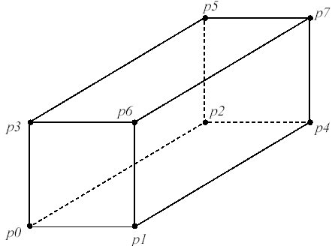
图2.11 一个标准拐点的FLAC^{3D}网状模型
在GEN命令行的结尾有“&”符号，这表明下一行同上一行属于同一个命令。只有四个角都定义了，才能定义一个平行六面体形的网格。通过定义更多的角，可以定义一个不规则的表面。例2.14说明了如何在一个网格的顶面作一个倾斜的面。
例2.14 作一个顶面倾斜的网格
gen zone brick size 6，8，8 p0 –10，-10，-20 &
p1 10，-10，-20 p2 –10，10，-20 &
p3 –10，-10， 0 p4 10，10，-20 &
p5 –10，10，10 p6 10，-10， 0 &
p7 10，10，10
p0，p1，p2，p3，p4，p5，p6和p7这8个关键词在空间上可以任意排列；然而，这八个角必须满足拓朴关系，如2.11图所示（如p0，p1，p2，p3必须符合右手准则）产生一个正的区域。允许有不共面的表面，但在可能的情况下应尽量避免，因为这样可能引起小范围的错误的产生。在指南中的例子里，我们注意到模型的边界条件可以对结果产生很大的影响（参看图2.7）。边界条件必须给充分，以减少影响。FLAC3D可以生成逐级变化的网格,以便增加确定的区域。例如，GEN ZONE RADBRICK命令用来生成围绕着砖形网格而形成的网格。这个命令在例2.15中，它用来生成一个7个区域的逐级变化的网格围绕着一个3×5×5的砖形网格。
例2.15 生成一个规则的逐级变化的网格
gen zone radbrick &
p0（0，0，0） p1（10，0，0） p2（0，10，0） p3（0，0，10）&
size 3，5，5，7 &
ratio 1，1，1，1.5&
dim 1 4 2 fill
在本指南的引例中,我们生成一个z轴指向垂直方向的网格。现在改变坐标轴的方向，使Y轴指向垂直方向。只要我们定义的模型符合右手准则，我们可以生成我们所需要的坐标系。
例2.15中，size关键词确定了矩形网格内区域的个数（3 ，5，5）以及围绕砖形网格生成的网格内区域的个数（7）(参见图2.12)。关键词ratio用来控制网格的空间。ratio后的4个值连续区域的比率，前3个值是矩形网格内区域的比率，最后一个是围绕矩形网格生成的网格内区域的比率。例2.15中，围绕矩形网格生成的网格内区域的比率是矩形网格内区域的比率的1.5倍。关键词dim定义了矩形网格内区域的尺寸（即1m×4m×2m）。关键词fill是用区域充填网格，如果fill省略掉，矩形网格内将没有区域充填。
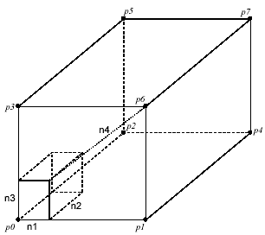
图2.12 围绕砖形网格生成的放射状等级区域
几个GENERATE命令可以用来生成一个有不同区域的模型。例如，在例2.15中，生成的模型是原模型1/4。例2.16说明如何用一系列GENERATE命令生成一个完整的模型。
例2.16 GEN命令的综合使用。
gen zone radbrick &
p0 (0,0,0) p1 (10,0,0) p2 (0,10,0) p3 (0,0,10) &
size 3,5,5,7 &
ratio 1,1,1,1.5 dim 1 4 2 fill
gen zone radbrick &
p0 (0,0,0) p1 (0,0,10) p2 (0,10,0) p3 (-10,0,0) &
size 5,5,3,7 &
ratio 1,1,1,1.5 dim 2,4,1 fill
gen zone radbrick &
p0 (0,0,0) p1 (-10,0,0) p2 (0,10,0) p3 (0,0,-10) &
size 3 5 5 7 &
ratio 1 1 1 1.5 dim 1 4 2 fill
gen zone radbrick &
p0 (0,0,0) p1 (0,0,-10) p2 (0,10,0) p3 (10,0,0) &
size 5 5 3 7 &
ratio 1 1 1 1.5 dim 2 4 1 fill
Size、ratio和dim指的是由p0、p1、p2、P3确定的轴，而不是x、y、z坐标轴。数值的变化依靠p0、p1、p2、P3的具体值。这个逐级变化的图形如2.13所示。要注意使所有的网格结点同边界形状特征值相对应，若非如此，可能出现错误。在第三章将对此进一步讨论。当然用别的方法也可以生成2.13图的效果。我们可以利用平面对称性来实现，具体做法如下例所示。
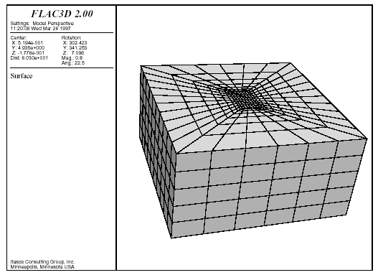
图2.13 逐级射线状的挖沟模型
例2.17在对称平面上通过影射组成元素来生成新的模型。
gen zone redbrick &
p0 (0,0,0) p1(10,0,0) p2(0,10,0) p3(0,0,-10) &
size 3,5,5,7 &
ratio 1,1,1,1.5&
dim 1 4 2 fill
gen zone reflect dip 0 dd 90
gen zone reflect dip 90 dd 90
当选择比率的值的时候，要考虑许多标准。例如，如果需要不同的区域，从小到大的增加尺寸可使结果更加精确，尺寸的突变可以避免，然而设置的越细，区域单元的个数要增加，这就需要更多的内存，花费更长的计算时间，通过调整区域单元的尺寸，来调整网格的尺寸可提高内存的使用效率，运算速度加快。具体详述见第三章。

2.7.2 给物质模型赋值
一旦网格化分完毕，物质模型和其属性必须被赋值给新建模型的每个单元中，用两个命令：MODEL、PROPERTY 来实现。FLAC有7个内在的物质模型，对新用户而言其中的三个便足够用了，它们分别是：MODEL ELASTIC（弹性模型）、MODEL NULL（空模型）和MODEL MOHR（摩尔库仑模型）。MODEL null代表的物质模型地从原模型中移走或被挖掘的那部分。MODEL elastic是均质的属性赋值，MODEL mohr是指摩尔库仑塑性行为。
MODEL elastic和MODEL mohr 需要通过命令PROPERTY来指派材料的属性。对于弹性模型，所要求的属性是体积和剪切模量。
注释：体积模量E，剪切模量G，杨氏模量E，波松比v
(2.1)
(2.2)
或
(2.3)
(2.4)
对于摩尔库仑塑性模型，所需的属性有：
⑴ 体积和剪切系数
⑵ 摩擦角和膨胀角
⑶ 粘聚力
⑷ 抗拉力
如果这些属性的值没有赋予，系统默认为零。
区域单元可以被设定为不同的物质模型。例如，一个弹性模型可以被限定为一个10m×10m×10m的格子的上半部分，而一个摩尔库仑模型则限定为一个10m×10m×10m的栅格的一下半部分。顺便提一句，MACRO命令用于说明标题，RANG及其属性包含于MACRO里面，然而，使属性和几何体相互独立是一个好的思路，我们可以用相同的MACRO命令在我们的模型内部任何地方给物质模型赋值。我们将讨论有关几何体的命令方法。
例2.18在网格内部不同的区域用不同的物质模型赋值
macro SiltySand ‘bulk 1.5e8 shear 0.3e8’
macro ClayeyGravel ‘bulk 1.5e8 shear 1.6e8 fric 30 coh 5e6 ten 8.66’
; elastic in upper half of grid
model elas range z=5,10
prop SiltySand range z=5,10
;mohr-coulomb in lower half
model mohr range z=0,5
prop ClayeyGravel range z=0,5
一个范围可以被确定和命名。通过RANGE命令，代替了以前在每个三维坐标上都要用RANGE关键字，一个已命名的范围可以被作为一个参数来利用，详细情况见例2.19。
例2.19 生成和使用一个已命名的范围。
；Identify the trench
Range name trench x=-1,1 y=0,4 z=-2,2
；Excavate the trench
Model null range trench
图2.13中这个挖沟模型在图2.14已经作出，所挖的沟可以被任何已建立的物质模型充填，只要其属性满足该模型即可。
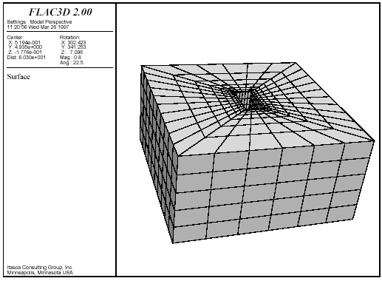
图2.14 已被挖掘后的逐级射线状的挖沟模型

2.7.3 边界和初始条件的应用
栅格生成后，边界和初始条件也被应用，在FLAC3D中可以通过“APPLY”和“FIX/FREE”命令对边界条件进行指定，而初始条件则通过“INITIAL”命令指定。表2.5列出了边界条件命令及其对应效果，表2.6则相似地列出了初始条件命令。
数字模型中的边界条件由数字化栅格上的野外变量值组成。通过使用边界条件命令，FLAC3D在计算计算结果期间，被施加的条件或约束将不会改变。（除非用户作特定改变）。边界既可以是真实边界，也可以是假定边界：真实边界存在于模型化的客观对象，而假定边界则被引入到所选数字的区域中。
假定的边界划分为两类：对称平面和切断平面。当图案和所受载荷为对称的一个或多个平面时利用对称平面；当某一区域距离研究区较远以致于不会对结果产生较大影响时则可使用切断平面。重要的是要知道边界距研究区多远及其会产生何种突发性错误，并要估计此对研究区的影响*。
表2.5 常用边界条件命令一览表
命令 |  | 效果
 |  | 点条件:
APPLY | Xforce | 应用于边界点上力的x方向分量
 | Xvelocity | 应用于边界点上的x方向速度分量
 | Yforce | 应用于边界点上力的y方向分量
 | Yvelocity | 应用于边界点上的y方向速度分量
 | Zforce | 应用于边界点上力的z方向分量
 | Zvelocity | 应用于边界点上的z方向速度分量
 | 面条件：
 | sxx | 应用于边界面中张量的xx分量
 | sxy | 应用于边界面中张量的xy分量
 | sxz | 应用于边界面中张量的xz分量
 | syy | 应用于边界面中张量的yy分量
 | syz | 应用于边界面中张量的yz分量
 | szz | 应用于边界面中张量的zz分量
Fix | x | 固定于边界点的x速率
 | y | 固定于边界点的y速率
 | z | 固定于边界点的z速率
注意：
1.“FREE”命令可用来解除用“FIX”命令设定的限制。
2. 假如在所选择的栅格点的速度为零，那么为了赋值一个固定位移的边界条件，则只有“Fix X”、“Fix Y”、“Fix Z”命令可使用。
3.参照第5章列出的完整“APPLY”命令。
4.挤压应力为负号，参考2.8节关于符号规定。
表2.6 常用初始条件命令一览表
命令 |  | 效果
 |  | 点条件:
INITIAL | xdis | 对某一点的x方向位移初始化
 | xvel | 对某一点的x速率初始化
 | ydis | 对某一点的y方向位移初始化
 | yvel | 对某一点的y速率初始化
 | zdis | 对某一点的z方向位移初始化
 | zvel | 对某一点的z速率初始化
 |  | 区域条件：
 | density | 对区域最大密度初始化
 | sxx | 对区域应力xx分量初始化
 | sxy | 对区域应力xy分量初始化
 | sxz | 对区域应力xz分量初始化
 | syy | 对区域应力yy分量初始化
 | syz | 对区域应力yz分量初始化
 | szz | 对区域应力zz分量初始化
默认情况下，FLAC^{3D}中的边界没有应力和不受约束的。通过“APPLY”命令的使用，力或应力均可用于任一边界或某一边界的一部分，而张量的某一分量则可通过表2.5列出的命令进行指定。例如，某一连续的10挤压应力xx分量可应用于x=10的边界处，命令如下：
apply sxx -10e6 range x 9.9 10.1
记住挤压应力是负的，“range”被用于命令行的最后以指明“APPLY”命令的使用范围。在上述情况下，应用于任何边界面的边界条件均位于x=9.9-10.1内。
线性变化的yy压应力分量可用“gradient”关键词来施加——例如：
Apply syy = -20e6 grad 0,0,20e5 range y –20.1,-19.9 z 0,10
利用该命令，一个yy压应力分量将被应用在y=—20.1～—19.9处的边界面上，该yy应力将随z的变化而呈线性变化，从z=10处的到z=0处的，当利用“gradient”时，值将根据下列关系式变化，
value = value_at_origin + gx×x＋gy×y＋gz×z
该关系式中，gx，gy，gz是“gradient”后面的具体数字。
eg：-20e6＝-20e6+0×0+0×(-20)+20e5×0
0＝-20e6+0×0+0×(-20) +20e5×10
在FLAC^{3D}中，位移不能被直接控制，事实上，它们在计算过程中没有作用。为了将一给定位移应用于某一边界，在步数给定后，限制边界运算速率是必要的。如果位移为D，步数为N（N=D/V）次*，则运算速率V将被运用。* 实际上，V应尽量保持小一些，而N大一些以将模型化系统的不稳定性减至最小。“APPLY”命令或“FIX”、“INITIAL”命令可用来指定速率；梯度也可被指定。
下列命令是“FIX”命令使用的展现，它用来将x=0处的边界上x方向位移固定为0，
fix x range x –0.1 0.1
这样，实际上就作了一滚动边界，在边界上，边界面在x方向是固定的，但可在y方向、z方向上自由移动。当模型呈启动状态，速度预设为零时，只有“FIX”命令可用，否则，只能用“INITIAL”命令或“APPLY”命令进行速度初始化。
一固定边界条件（如在x、y方向和z方向被固定）可用此命令进行更改：
fix x y z range x –0.1 0.1
对于真实边界，力或位移边界条件的选择通常是明确的，然而，对于假定边界，如无影面，可选择任一类型。经验表明，通常：
- 固定边界将使应力和位移偏小；
2）应力边界将使应力和位移偏大；
3）两种类型的边界条件包括了真实值，所以用两种边界进行测试以用两种结果的平均值得到真实值的合理估计值是可行的。
不同于边界条件命令，初始条件命令对选定变量的初始值进行指明，这些在运算进程中可改变。例如，在地质材料中，在开挖或建设开始前，在地下有一处于原位状态应力，在一FLAC^{3D} 栅格中通过设置，可对重设该状态作一尝试，因为它将影响模型随后的行为（这种影响在第3章已作详细讨论）。
为描述一初始应力状态，我们用“INITIAL”命令—如：
ini sxx –50e6 syy –40e6 szz –10e6
该指令对挤压应力的分量
σ_{xx}=-50e6
σ_{yy}=-50e6
σ_{yy}=-50e6
在模型的所有区域中进行了初始化，六种挤压应力分量可被初始化，对一应力梯度同样可用上述讨论方式指定。
如果初始应力状态要说明竖直方向荷载，这可用“SET gravity”命令添加：
set gravity=0, -9.81, 0
这样重力加速度9.81m/sec²将被应用于y负方向，如果竖直方向荷载被指明，材料的最大密度也必须用“INI density”命令进行初始化。
现在让我们应用所掌握的信息以尽可能地改善第2.2节中提出的沟渠模型，我们可以改变该问题的两个对称平面：一是x-y平面，另外则是穿过沟渠中心的y-z平面（见图2.13）。此后的命令（例2.20）生成了一对称区域模型，标明了一Mohr-Coulomb材料模型及属性，描述了边界条件，并且在y正方向上应用了包括重力的初始应力状态。此模型在图2.15中被展现。
在该例中，σ_{xx}和σ_{zz}应力和梯度为σ_{yy}值的1/2，应力可被初始化为任何值，但你必须检查应力状态以确认它不会违反该区域的规律（本例中Mohr-Coulomb），初始平衡状态将在下一节作更深的讨论。
例2.20沟渠问题――对称区域模型
Example 2.20 Trench problem—quarter-symmetry model
gen zone radbrick &
p0 (0,0,0) p1 (10,0,0) p2 (0,10,0) p3 (0,0,10) &
size 3,5,5,7 &
ratio 1,1,1,1.5 &
dim 1,4,2 fill
mod mohr
prop bulk=1e8 shear=3e8 fric=35 coh=1e3 tens=1e3
fix x range x -0.1,0.1
fix z range z -0.1,0.1
fix y range y 9.9,10.1
set grav 0,10,0
ini density=1000
ini syy=0.0 grad 0,-10000,0
ini sxx=0.0 grad 0,-5000,0
ini szz=0.0 grad 0,-5000,0
apply sxx=0.0 grad 0,-5000,0 range x 9.9,10.1
apply szz=0.0 grad 0,-5000,0 range z 9.9,10.1
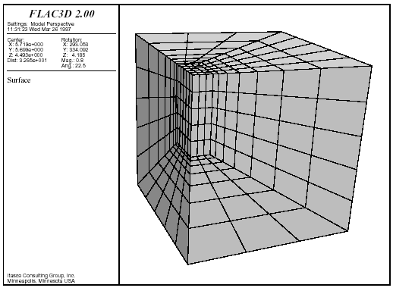
图2.15 沟渠开挖的对称区域模型

2.7.4 逐步初始平衡
FLAC^{3D}模型在变化操作前必须处于一初始力平衡状态。对于简单几何模型，边界条件和初始条件应被标明以使模型处于严格初始平衡状态。然而，在大多数情况下，必须逐步使模型达到给定边界和初始条件情况下的初始平衡状态，尤其对于复杂几何问题或多材料问题。这可以利用“STEP”或“SOLVE”命令完成。利用“STEP”命令，用户可以规定运算步数以使模型达到平衡状态。当网结点力矢量在每一点均为0时（参看第一节附录C），该模型处于平衡状态。当运用“STEP”命令时，最大结点力矢量（称之为“超平衡力” 或“非平衡力”）将被检测并显示出来。通过这种方法，用户可估定何时达到平衡状态。
对于一数字分析，超平衡力将永远不会严格为0，但当最大非平衡力相对于该问题规定0值较小时就可以说模型处于平衡状态。比如，如果一初始最大非平衡力为1MN，当它降至约100N时，模型在最大非平衡力0.01%之内可被认为是平衡状态。
这是用FLAC^{3D}解决数字问题的一个重要方面。用户必须决定模型何时达到平衡状态，这儿有几个FLAC^{3D}中有助于此决定的特征。最大非平衡力进程可被下列命令记录：
hist unbal
另外，选择变量（如一点速度和位移）的历史也可被记录，下列命令是两个例子：
hist gp xvel 5，4，4
hist gp zdisp 0，0，8
第一条历史记录了x=5，y=4，z=4处的x方向速率，而第二条记录了x=0，y=0，z=8处的z方向位移。
在运行了几百/千次运算步后，历史记录可以图绘出以分析平衡条件，例2.21中数据文件举例说明了该过程。
例2.21 逐步初始平衡
gen zone brick size 6,8,8
mod elas
prop bulk 1e8 shear 0.3e8
fix x range x –0.1 0.1
fix x range x 5.9 6.1
fix y range y –0.1 0.1
fix y range y 7.9 8.1
fix z range z –0.1 0.1
apply szz –1e6 range z 7.9 8.1
hist unba1
hist gp xvel 3 4 4
hist gp zdisp 0 0 8
step 1500
初始最大非平衡力为1MN，经过1500步后，此力降至约270N，通过第一条历史图可以看出最大非平衡力近似为0，下列命令生成图2.16。
plot hist 1
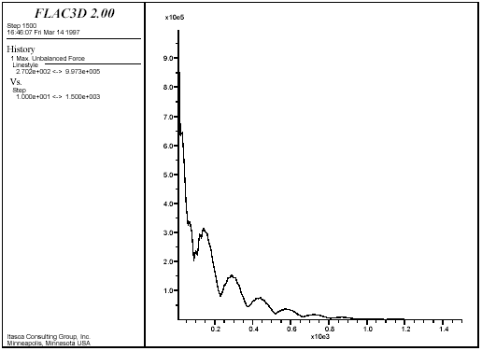
图2.16 最大非平衡力历史
速度也达到0，并且位移历史是连续的，这都表明平衡状态已达到。图2.17中的x方向速率历史图和图2.18中的z方向位移历史图可用下列命令生成。
Plot hist 2
Plot hist 3
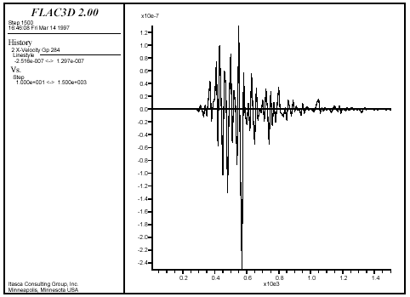
图2.17 在（x=3，y=4，z=4）处x速率历史
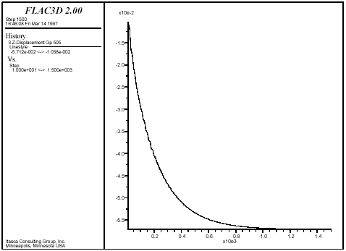
图2.18 在（x=0，y=0，z=8）处z位移历史
如果用户希望最大非平衡力降至一指定限时FLAC^{3D}自动停止，可用“SOLVE”命令取代“STEP”命令。用“SOLVE”命令替代“STEP 1500”重作上一问题，这一次FLAC^{3D}应在1711步上停止运算，如果再作一次图形，本质上同于图2.16、2.17和2.18给出的结果将展现。
通过预设，当“SOLVE”命令使用时，可用一力-限比值控制运算步。当对于所有被平均应用结点力分开的模型中的结点，最大非平衡力的比值降至1.0×10⁻⁵时，运算将会停止。比值可通过在使用“SOLVE”命令前输入下列指令来改变：
set mech ratio = f
此处f是用户为力-限比值设定的值。
例2.21，初始平衡状态，可通过简单插入一“INITIAL”命令而不通过步来达到。
ini sxx=-1e6 syy=-1e6 szz=-1e6
现在，非平衡力几乎为0*。输入“SOLVE”对此确认。注意，此种情况下，模型中初始位移自动为0。
如果我们回到沟渠问题，数据文件（例2.20）描述的模型应处于一应力平衡状态。进入数据文件，输入：
step 1
你将发现非平衡力大约为7000N，这相对于该问题的最大垂向力（约2.7×10⁵N）较小，但由于网结构，此处有些力的不平衡。如果区域全为等面积，非平衡力也接近于0，但在网结构中，进行一些步的操作以使模型达到初始平衡状态通常是有必要的，输入：
solve
则例2.20将在430步内达到平衡，非平衡力比值限定值为1×10⁻⁵。
* 力并非精确为0，这是因为代码中单精度运算和双精度运算不同。
在某一分析中，修改作出之前，使模型处于平衡状态是非常重要的，在整个模型中，前述三变量历史应被记录以确保不存在一个较大的力的不均衡。如果采用比达到平衡所需的更多步的话，并不影响分析；但是，如果运行少量的步将会影响分析。
在一个FLAC^{3D}计算正在运行的任何时候，按下<Esc>键将会中断计算，此时用“STEP”命令是很方便的，因为它具有多个步骤，可以定期打断步的运算，检查病史，直到达到平衡状态再继续下去。

2.7.5进行修改
在解决问题的过程中FLAC^{3D}允许模型条件在任何点被改变，这些改变可以采取以下形式：
- 材料的挖掘
- 结点荷载或应力的添加或删除
- 任何区域物质模型或属性的改变
- 任一结点速度的固定或解除固定
使用“MODEL NULL”命令可以作到开挖。使用“APPLY xforce”、“APPLY yforce”和“APPLY xzforce”命令，结点荷载可被应用到任一结点；如前面所讨论的应力改变可以通过“APPLY”命令在模型边界做到；材料模型及属性用“MODEL”和“PROPERTY”命令改变；结点速度通过“Fix”或“Free”命令固定或解除固定。很明显，几个命令可被重复使用以完成不同的模型变化。
如果模型区包含一塑性模型（如MODEL mohr），某一变化可能会使力的平衡不能达到，换句话说，在部分或整个模型中非平衡力不可能达到零—在这种情况下，最大的非平衡力将会接近一个连续的非零值，这预示着材料的稳定流动状态正在发生（如模型的一部分或全部正在失败）。如果模型中模参数（体积或剪切模量）改变，那么对平衡状态不会立即产生影响，这是因为FLAC3D使用正切模量，而不是剪切模量。如例2.20，在我们的沟渠模型中，我们定义并开挖沟渠，并用例2.22中的命令检测其反应。
例22 沟渠开挖和反映检测
range name trench x=0,1 y=0,4 z=0,2
model null range trench
set large
hist gp xdisp 1,0,0
; ... and then calculate the response:
step 1000
如图2.19情节所显示的沟渠失败，沟渠墙体的连续位移历史（图2.20），以其连续不断的位移增长同样表明失败。
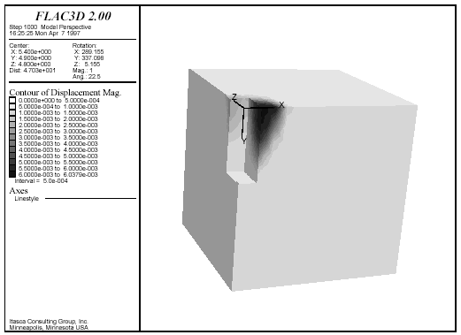
图2.19 沟渠开挖的位移轮廓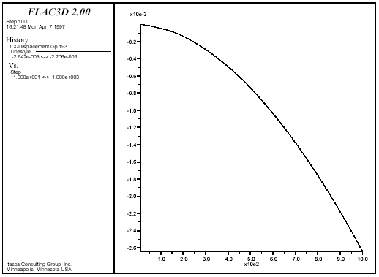
图2.20 沟渠墙体位移历史

2.7.6失衡状态的存盘/重建
在阶段性分析过程中，“SAVE”和“RESTORE”（在“FILE”菜单中可见）两个命令是很有用的，在某一阶段结束时（如初始平衡状态），模型状态可以通过输入“Save file.sav”来保存（作为一个二进制文件）。
Save file.sav
在这个命令中，“file”是一个用户定义的文档名，扩展部分（预设）“.sav”将这个文档定义为一个保存文档。一段时间后该文件可以通过输入“rest file.sav”重建，并且在模型被保存的那一点，模型状态将会被重建。每次变化时都从开挖建模开始是没有必要的，当一个新的变化要分析时，仅仅在修改前保存模型并重建即可。
举个例子，在我们的沟渠问题中，我们将开挖2米的沟渠，并从初始平衡状态开始保存每一阶段的状态，然后我们就能确定在哪一阶段沟渠破坏并调查沟渠稳定支护的影响（如缆绳或灌注带）。
我们重复了例2.20所给的数据文档，但是这一次我们在平衡阶段和每一开挖阶段均使用了保存文件。
例2.23 沟渠问题—阶段开挖和支护
gen zone radbrick &
p0 (0,0,0) p1(10,0,0) p2(0,10,0) p3(0,0,10) &
size 3 5 5 7 &
rat 1 1 1 1.5 &
dim 1 4 2 fill
model mohr
prop bulk le8 shear .3e8 fric 35
prop coh le3 tens le3
fix x range x –0.1 0.1
fix z range z –0.1 0.1
fix y range y 9.9 10.1
set grav 0 10 0
ini dens 1000
ini syy=0.0 grad 0,-10000,0
ini sxx=0.0 grad 0,-5000,0
ini szz=0.0 grad 0,-5000,0
apply sxx=0.0 grad 0,-5000,0 range x 9.9,10.1
apply szz=0.0 grad 0,-5000,0 range z 9.9,10.1
set large
hist unbal
solve
save tr_eq.sav
; monitor trench excavation
ini xdis=0 ydis=0 zdis=0
hist gp xdisp 1,0,0
hist gp zdisp 0,0,2
;
; excavation step 1
model null range exc1
step 1000
save exc1.sav
; excavation step 2
model null range exc2
step 1000
save exc2.sav
; excavation step 3
model null range exc3
step 1000
save exc3.sav
; excavation step 4
model null range exc4
step 1000
save exc4.sav
; excavation step 5
model null range exc5
step 1000
save exc5.sav
; install cable support
rest exc2.sav
sel cable beg 1.0,0.4,1.5 end 5.0,0.4,1.5 nseg 4
sel cable beg 1.0,0.4,0.5 end 5.0,0.4,0.5 nseg 4
sel cable beg 1.0,1.2,1.5 end 5.0,1.2,1.5 nseg 4
sel cable beg 1.0,1.2,0.5 end 5.0,1.2,0.5 nseg 4
sel cable prop emod 2e9 ytension 1e8 xcarea 1.0 &
gr_coh 1e10 gr_k 2e9 gr_per 1.0
model null range exc3
step 1000
save cab3.sav
sel cable beg 1.0,2.0,1.5 end 5.0,2.0,1.5 nseg 4
sel cable beg 1.0,2.0,0.5 end 5.0,2.0,0.5 nseg 4
sel cable prop emod 2e9 ytension 1e8 xcarea 1.0 &
gr_coh 1e10 gr_k 2e9 gr_per 1.0
model null range exc4
step 1000
save cab4.sav
sel cable beg 1.0,2.8,1.5 end 5.0,2.8,1.5 nseg 4
sel cable beg 1.0,2.8,0.5 end 5.0,2.8,0.5 nseg 4
sel cable prop emod 2e9 ytension 1e8 xcarea 1.0 &
gr_coh 1e10 gr_k 2e9 gr_per 1.0
model null range exc5
step 1000
save cab5.sav
plot create TrenchSupport
plot set rot 63.89, 334.35, 3.4
plot set cent 2.893, 3.446, 3.899
plot size 4.136, 4.614
plot add cont disp out on
plot add sel cable force
plot add axes black
通过运行这个例子，我们发现在第三开挖阶段（看图2.21x-和z-位移历史记录图）沟渠破坏。我们在第二开挖阶段重新启动存储文件，安装缆索，然后继续进行开挖（参考第5章的“SEL cable”命令），这一次沟渠围墙是稳定的（图2.22）。沟渠中缆索的力和位移如图2.23所示。
通过使用存储文件，我们可以从我们希望的任一阶段开始做一系列不同的计算，并调查不同的问题条件，例如缆绳成分的间隔和性能。
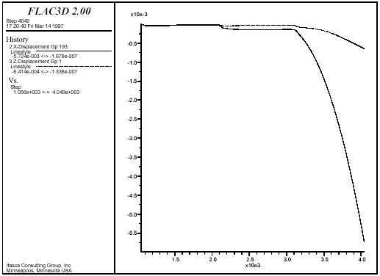
图2.21 在第三开挖阶段位移历史显示失败
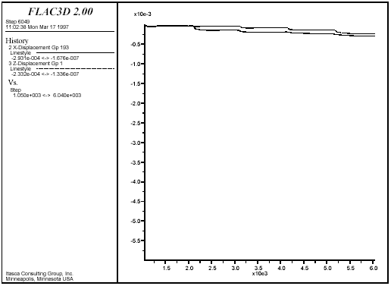
图2.22 位移历史表明沟渠在支护下是稳定的
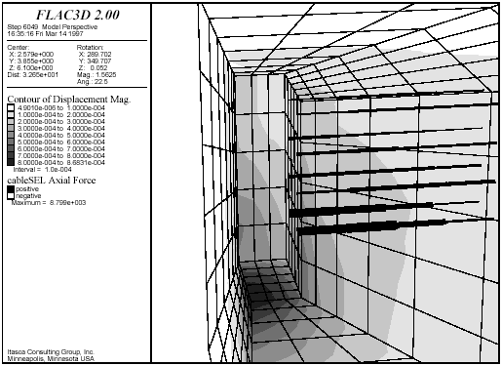
图2.23 开挖阶段周围支护力和位移轮廓

2.7.7 简单分析命令摘要
2.7节涉及的主要命令如表2.7所示，为创建和运行一个模型，此表也推荐了一组命令顺序，这些命令都是用FLAC^{3D}进行简单分析要用到的，从运用这些命令进行简单的试验开始（例如，单轴侧限压缩试验和简单的开挖稳定分析）。回顾一下第5章第3节关于这些命令的详细介绍是有益的，然后试着增加模型的复杂性。在尝试每一个详细的模拟之前，建议先阅读一下第3节，它提供了解决问题的一般性指导。
表2.7 简单分析的基本命令
功能 | 命令
创建网格 | GEN
材料模型和属性 | MODEL
 | PROPERTY
边界/初始条件 | APPLY
 | FIX
 | INTIAL
（重力） | SET gravity
初始平衡 | STEP
 | SOLVE
进行修改 | MODEL
 | PROPERTY
 | APPLY
 | FIX
 | FREE
（支护） | SEL calbe
保存/重建问题状态 | SAVE
 | RESTORE

2.8 符号规定
以下是用于FLAC^{3D}的符号规定，当输入数据和评价结果时都应遵循这些规定。
法向应力—正应力表示拉应力，负应力表示压力。
剪应力—如图2.24所示，若一正剪应力作用于某一面的正方向，则它指向第二下标坐标轴的正方向，相反地，如果剪应力为负，则它将指向第二下标坐标轴的负方向。图2.24所示的剪应力都为正，张量是对称的——也就是说，所有的剪应力是相同的。
径向应变—正应变表示拉伸，负应变表示压缩。
剪应变—剪应变遵循剪应力规则（如上）。
孔压力—处于压缩状态下，流体孔压力为正，负孔压力表明流体处于拉伸状态。
倾斜方向—假定倾斜方向x方向为东，y方向对应北，z方向对应上；倾斜角是从圆形的x—y平面的z轴的反方向上测得的，直接倾斜角是从圆形的x—y平面上，在y轴的正方向按顺时针方向测得的。x-、y-、和z-的矢量分量，如力、位移、速度，当指向x-、y-、和z-坐标空间的正方向时都是正的。
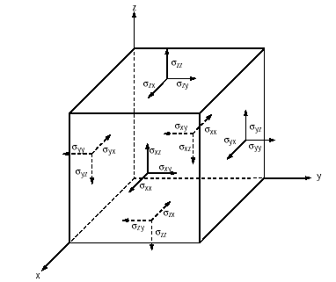
图2.24 正应力分量的符号规定

2.9 单位系统
FLAC^{3D}适用于任何工程的相符单位、基本参数单位。相符单位的例子列于表2.8和2.9中。当用户从一个单位向另一个单位转换时应当特别注意，对于英制和SI系统之间单位转换，可以参考《石油技术期刊》（1997,12），在FLAC^{3D}中无需修改。
表2.8 单位—力学参数
SI |  |  |  |  | Imperial
长度 | m | M | m | cm | Ft | in
密度 | kg/m³ | 10³kg/m³ | 10⁶kg/m³ | 10⁶g/m³ | slugs/ft³ | snails/in³
力 | N | KN | MN | Mdyness | Lbf | lbf
应力 | Pa | KPa | MPa | bar | lbf/ft² | psi
重力加速度 | m/sec² | m/sec² | m/sec² | cm/sec² | ft/sec² | in/sec²
注： 1 bar = 10⁶ dynes/cm² = 10⁵ N/m² = 10⁵ Pa
1 atm = 1.013 bars = 14.7 psi = 2116 lbf/ft² = 1.01325×10⁵Pa
1 slug = 1 lbf-s²/ft = 14.59kg
（质量单位）斯勒格：在受到一磅重的力作用时产生每秒钟一英尺的加速度的质量单位
1 snail = 1 lbf-s²/ in,and
1 gravity = 9.81 m/s² = 981 cm/s² = 32.17 ft/s²

表2.9 单位—地下水流动参数
SI |  |  | Imeperial
水容量系数 | Pa | bar | lbf/ft² | psi
水密度 | kg/m³ | 10⁶g/cm³ | slugs/ft³ | snails/in³
渗透系数 | m³sec/kg | 10⁻⁶cm sec/g | ft³sec/slug | in³sec/snail
内部渗透系数 | m² | cm² | ft² | in²
水力传导系数 | m/sec | cm/sec | ft/sec | in/sec
注意：FLAC^{3D}中 渗透系数 ≡内部渗透系数(in cm²)×9.9×10⁻²
≡水力传导系数(in cm/sec)×1.02×10⁻⁶
与结构组成和热的传递有关的参数单位系统分别在附录H和J中给出。
选择单位系统时一定要考虑计算机硬件的允许限定，对于80386/387计算机，范围大约为从10⁻³⁵到 10³⁵，如果数字超过限定，程序很可能会崩溃，或者至少在模型中产生错误，从而很难辨认或查明。
2.10 文件
FLAC^{3D}中可创建或使用六种类型的文件，文件类型以扩展名区分，说明如下：
初始文件
“FLAC3D.INI”——这是由用户创建的ASCⅡ文件，当FLAC^{3D}起动或执行命令“NEW”时，FLAC^{3D}将自动启用该格式。FLAC^{3D}将在目录中寻找 “FLAC3D.INI” 文件：若找到，文件代码将执行；若找不到，可能是因为ITASCA DOS环境的目录不确定。该文件包含任一有效的FLAC^{3D}命令（参照第5章）。虽然该文件没有存在的必要性（换句话说，该文件缺失不会造成错误），但它在每一新分析运作前可用来更改FLAC^{3D}的初设以满足个别用户的喜好。
数据文件
用户可以选择在互动界面运行FLAC^{3D}（即在FLAC^{3D}环境中进入命令界面），或经由一数据文件（也被称为“批处理文件” ）。数据文件是由用户创建的一个ASCⅡ文件，它包含了一系列FLAC^{3D}命令，这些命令代表着被分析的问题。通常来说，创建数据文件是使用FLAC^{3D}最有效的办法。可参考第5章的“CALL”命令使用该数据文件。数据文件可有任一文件名和扩展名。建议使用常用扩展名（如，对FLAC^{3D}输入文件使用“.DAT”，对“.FISH”功能说明使用“FIS”）以区分不同类型的文件。
存储文件
“FLAC3D.SAV”—— 应用户需要，这一文件是在使用“SAVE”命令时由FLAC^{3D}创建的。当退出FLAC^{3D}时，它将出现在缺省目录中。用户可以使用“SAVE filename”命令来改变文件名，此处的“filename”为用户定义的文件名。“FLAC3D.SAV”是包含所有状态的变量值和用户定义条件的二进制文件。创建该文件的主要目的是用户可借此研究参数变化的影响而不必重新运行该问题。“FLAC3D.SAV”文件可恢复，而分析可随之进行（参考第5章“RESTORE”命令）。在运行FLAC^{3D}程序时创建几个存储文件是一惯做法。
记录文件
“FLAC3D.LOG”—这个文件是当使用“SET log on”命令时FLAC^{3D}创建的，是由用户创建的ASCⅡ文件。当退出FLAC^{3D}时，默认文件名为“FLAC3D. LOG”，它将出现在缺省目录中。用户可以使用“SET logfile filename”命令改变成不同的文件名，此处“filename”为用户提供的以替代“FLAC3D.LOG”。该命令可互动使用也可作为数据文件的一部分，使用“SET log on”命令后，屏幕上出现的所有文字被复制到记录文件。记录文件可提供FLAC^{3D}运作期间的记录，也可为目标质量保证提供依据。
历史文件
“FLAC3D.HIS”—该文件是依用户需要当使用“HISTORY write n”命令时由FLAC^{3D}创建，此处n为一历史值（参照第5章“HISTORY”命令），是一个ASCⅡ文件。此文件的默认文件名为“FLAC3D.HIS”，当退出FLAC^{3D}后它将出现在缺省目录中，用户可在“HISTORY write”命令后追加“file myfile.his”短语以修改文件名，“MYFILE.HIS”将替换“FLAC3D.HIS”。该命令可互动使用也可作为数据文件的一部分。历史值被记录入该文件，它可用任一能打开ASCⅡ文件的文档编辑器进行评估，另外，也可用商业绘图包打开。
图文件
图文件是依用户需要，在命令模式下使用“PLOT hardcopy”命令或在制图界面模式下按<F2>键创建的。在第一种情况下，当“PLOT hardcopy”命令使用时，将创建一名为“FLAC3D.PS”的说明文件，用户可以使用“SET output myfile.ps”命令修改文件名，此处“MYFILE.PS”为用户定义的替代“FLAC3D.PS”的文件名。在制图界面模式中按下<F2>键，清屏并将内容写入文件“FLAC3D.PCX”，用户可以使用“SET pcxout myfile.pcx”命令改变标题名，此处“MYFILE.PCX”为用户定义的一替代“FLAC3D.PCX”的文件名。PCX文件包含界面的二进制图件，这些图件可被很多图片浏览器和多媒体程序打开。
2.11 DOS图形用户界面简介
该部分主要介绍DOS图形用户界面（GUI）的使用，有关GUI的详细介绍见FLAC^{3D}手册附录D。GUI在该此主要应用于FLAC^{3D}中获取受力点功能。GUI中的功能命令允许用户将鼠标与键盘控制结合使用，若鼠标连接在电脑上则鼠标的软硬件均能准确地工作。
GUI可通过在命令行中输入“gui”实现，该命令可放置在“FLAC3D.INI”文件中以便FLAC^{3D}在GUI模式中启动，图2.25是对启动界面及菜单的一些描述。界面上光标的移动随鼠标的移动，鼠标点所到之处，该部分将呈高亮度显示。界面顶部是菜单栏，该命令窗口能快捷进入命令行区域，任一FLAC^{3D}命令均可在此处输入，且该窗口实现了FLAC^{3D}的所有输入和输出。
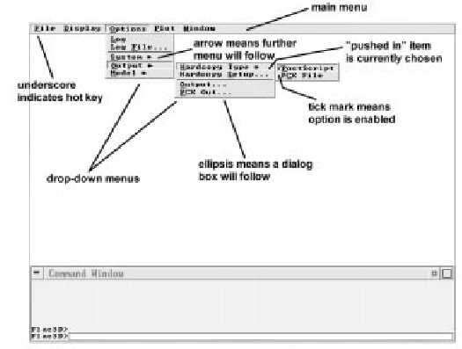
图2.25 GUI命令窗口和菜单
菜单目录中的下划线字母代表快捷键—按<ALT-key>激活主菜单目录。一旦选择了主菜单，如图2.25所示，将会出现其下拉菜单，下拉菜单中有着键盘命令的使用。按下下拉菜单中的任一项快捷键（不要按<ALT>键）将会选择该条目。所有下拉菜单均可如此。
按<Esc>键退出菜单选择。
<TAB>键将在编辑区域中移动点。
在GUI启动后，试着按下
Alt—F
C
将激活一对话框以进行数据文件的选择，也可通过鼠标单击“FILE”菜单及“CALL”命令来实现。界面如图2.26所示。
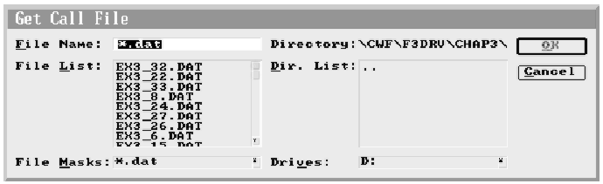
图2.26 FILE/CALL对话框
由该对话框，我们可看到高亮度激活按扭和区域——这些可立即使用，“OK”按扭为灰色是因为当没有选择文件名时它不可使用。路径可通过右栏设置，而文件名则通过左栏选择。鼠标单击文件名选择该文件并且被复制到对话框上部的编辑区域，编辑区域的数据可改动，单击区域中你要修改处（例如文件名编辑区域），将有一矩形光标指示插入点。输入文件类型选择，如“*.*”，注意文件列表显示如何变化，改变类型选择，使用“.DAT”，在列表中选择“TRENCH1.DAT”文件，然后单击“OK”按扭。
按<Esc>键将退出对话框，<TAB>键将在编辑区域中移动光标。
注意“TRENCH1.DAT”在“TUTORIAL”路径中。
正如命令行显示，该数据文件被打开并可读，然而当模型本身处于建模状态时，我们不能够象命令行显示一样只注意模型中的某一区域，因为任何影响结构的变化都将应用于建模，结构是随之变化的。运行该例并观察界面底部的提示，图2.27显示了在某一特定位置运行的结果。
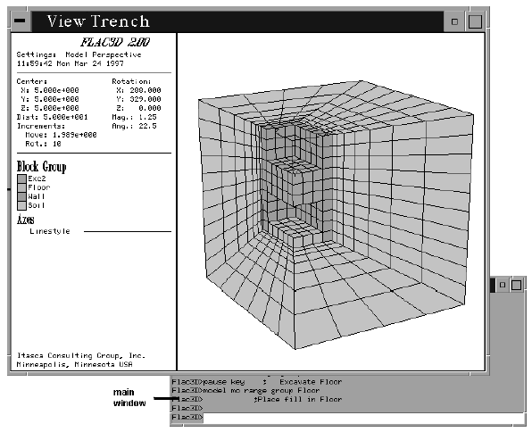
图2.27 结构窗口
我们简单检查模型的建模顺序可看到事情以正确的顺序进行。数据文件创建中，行复制中一微小错误都会影响开挖顺序。对此进行纠正，可用鼠标或键盘选择“FILE/SYSTEM”命令，计算机将显示一DOS提示，在你喜欢的编辑器中打开“TRENCH1.DAT”文件，改变如下面例2.24所示的说明符号。
关掉编辑器，输入“exit”，按<ENTER>键回到FLAC^{3D}，你应发现回到GUI中，再次载入“TRENCH1.DAT”看开挖能否工作。
例2.24 模型检测中的应用说明
change this…
model null range region Exc1 ;swap the comment marker at the
;model null range region Exc2 ;start of these two lines
to look like this …
;model null range region Exc1 ;swap the comment marker at the
model null range region Exc2 ;start of these two lines
在一结构窗口中点击鼠标右键将打开该视图的结构菜单，不用借助于主窗口就可修改该视图。移动鼠标点到界面中一可选择的物体上将在物体周围出现一高亮边界，并且（或者）鼠标点会变化（这些类型的可视线条应用于GUI以帮助用户作适当的选择）。例如，移动光标到标题栏上使光标变为一手状，此时可通过拖动标题栏移动窗口，通过选择任一大小元素改变窗口大小。光标将恢复原状。
交互式绘图控制键可用于激活的绘图窗口，按下<m>键，将会发生以下两种情况：如果区域窗口有光标，区域图象将被放大；如果光标位于命令行，字母“m”将出现在命令行，鼠标也可单击某区域以将光标放至该区域。
<ENTER>键将把光标从区域窗口移至主窗口的命令行。
任何FLAC^{3D}命令都可在GUI命令行输入，单击命令行以将光标移至此处，然后输入：
plot mdi 1 lred lblue green
按<ENTER>键，活动区域窗口将自动更新。
菜单条目“FILE/QUIT-GUI”将关闭“GUI”，回到FLAC^{3D}命令行界面，“FILE/EXIT”将完全关闭FLAC^{3D}。
GUI的具体使用和发展方向可见附录D。
例2.25包括了用于GUI指南中“TRENCH1.DAT”完整列表。
例2.25GUI指南中“TRENCH1.DAT”完整列表
new
; create a general view of the model --------
gui
mainwin pos 0.3 0.55 size 0.6 0.35
plot create Trench
plot set back white
plot set dis 50
plot set rot 288 329 0
plot set center 5 5 5
plot set cap size 25
plot set image mem
plot set window pos 0.15 0.1 size 0.7 0.6
plot add block group lblue red lgreen orange lmagenta white shade on
plot add vol yell yell yell yell yell
plot add axes black
plot show
; generate the mesh ------------
gen zone radbrick p0 (0,0,0) p1 (10,0,0) p2 (0,10,0) p3 (0,0,10) &
size 4,10,6,7 ratio 1,1,1,1.5 dim 2 5 3 fill
；
pause key ; Create the model grid
；
gen sur brick ver 0 0 0 ver 1.5 0 0 ver 0 1.5 0 ver 0 0 2.5
; Define trench volumes
pause key ; This is trench volume 1
；
gen sur brick ver 0 1.5 0 ver 1.5 1.5 0 ver 0 3.0 0 ver 0 1.5 2.5
pause key ; This is trench volume 2
；
gen sur brick ver 0 3.0 0 ver 1.5 3.0 0 ver 0 4.5 0 ver 0 3.0 2.5
pause key ; This is trench volume 3
；
gen sur brick ver 0 4.5 0 ver 1.5 4.5 0 ver 0 5.0 0 ver 0 4.5 2.5
pause key ; This is trench volume 4
；
plot sub 2
；
group Soil lcyan
; Give the different groups of the model unique names
pause key ; The entire model group is named Soil
；
group Wall lred range x 0 2 y 0 5 z 0 3 &
vol 1 not vol 2 not vol 3 not vol 4 not
pause key ; A group around the trench is named Wall
；
group Floor lgreen range vol 4
pause key ; The bottom of the trench is named Floor
；
group Exc3 orange range vol 3
pause key ; The group of volume 3 zones is named Exc3
；
group Exc2 lmag range vol 2
pause key ; The group of volume 2 zones is named Exc2
；
group Exc1 white range vol 1
pause key ; The group of volume 1 zones is named Exc1
；
; Use MODEL NULL to excavate volumes
model null range group Exc1
pause key ; Excavate Volume 1
；model null range group Exc1 ;swap the comment marker at the
model null range group Exc2 ;start of these two lines
pause key ; Excavate Volume 2
；
model null range group Exc3
pause key ; Excavate Volume 3
；
model null range group Floor
pause key ; Excavate Floor
model mo range group Floor
; Place fill in Floor

2.12 参考文献
Journal of Petroleum Technology . (1997) “ The SI Metric System of Units and SPE’s Tentative Metric Standard ,” 1575-1616 (December) .
Coetzee , M.J. , R.D.Hart , P.M.Varona and P.A.Cundall. (1995) FLAC Basics . Minneapolis : Itasca Consulting Group , Inc .

3 FLAC^{3D}所解决的问题
本章讲述了用FLAC 3D解决地学技术工程问题的基本步骤。在第3.1节中，介绍了进行地质力学分析的大体步骤，接下来的3.2节到3.10节中，介绍了一些在任何模型的创立和解决过程中必须被考虑的专门因素，这些因素包括：
网格生成（3.2节）；
边界和初始条件（3.3及3.4节）；
载荷和连续性建模（3.5 节）；
特定模型和材料属性的选择（ 3.6 节和 3.8节）；
提高模型效率的一些方法（3.9节）；
对输出结果的解释说明（3.10 节）；
本章对这些建模过程中的每一因素都会进行详细阐述。那些熟悉二维FLAC程序的用户将会发现FLAC 3D的建模步骤和二维FLAC非常类似，主要的不同是网格生成的步骤，我们建议用户在自己创建网格模型之前看一下第3.2节和里面的例子，然后就会发现FISH在第三章用来帮助建模和解决问题。如果用户以前没有用过FISH程序设计，我们建议首先阅读第四章的FISH指南。
最后，第3.11节介绍在地质力学领域的建模的基本原理，初学者可能希望首先查阅这一节。在地质力学领域的建模方法跟其它工程领域的有很大区别，例如结构工程领域，有必要在进行任何地质力学分析时都考虑到这一点。

3.1 基本步骤
地质工程的建模过程包括一些专门因素和设计原理，它不同于材料制造的设计过程。在岩石和土壤中进行结构和勘探的分析和设计必须具有一些相关的数据资料，同时需考虑其变形性和应力属性可能有很大不同。我们不可能获得完全的关于岩石和土壤的实地资料，例如，应力信息，属性和间断性等，这些可能充其量只能知道一部分。
因为设计所需的初始资料很有限，应该用一个地质力学的数值模型来解释影响系统的属性的主要因素。一旦能理解系统的属性，那我们就能容易的在设计过程中进行简单的计算。
这种分析方法起源于地球技术工程学领域，这里面总是缺乏足够的资料，但在其它领域的应用如果有足够的资料以及对材料的属性很熟悉就可以直接用FLAC 3D进行设计。当我们能得到足够的原始资料时，用FLAC 3D设计的程序结果就会很精确。建模者应该考虑到一连串的具体情况，如下图3.1。
图3.1 建模情况分析
典型类型 | 复杂地质条件，难以 ←…………→ 简单地质  到达，没有试验开支
资料 | 无 充足
方法步骤 | 对各种因素进行调查 通过研究参数确定预算 可预言的（直接用在设计中）
FLAC 3D或者在完全的可预言模式（如表3.1右边一项），或者仅作为一个“数字实验室”（如表3.1左边一项），决定所用类型的是地理情况及预算，而不是设计程序。如果有足够的原始资料，用FLAC 3D能够得到很好的预计结果。
由于在大多数情况下应用FLAC 3D软件建模都没有太多的原始资料，因此这部分只讨论图3.1所示左边情况下的建立数值模型的一般步骤。我们不能把模型认为是黑箱系统，一端输入资料而另一端产生预测结果。应该仔细准备数值模型并且多进行几次测试来获得对问题的理解。表3.1列出成功的进行数值分析的推荐步骤，以下分步讨论。
1表3.1 地质力学中进行数值分析的推荐步骤
第一步 | 定义模型的分析对象
第二步 | 建立系统的宏观概念图
第三步 | 创建及运行简单的理想化模型
第四步 | 收集具体问题所需的资料
第五步 | 准备运行一系列精确模型
第六步 | 执行模型的计算
第七步 | 对运算结果进行解释说明

3.1.1第一步：定义模型的分析对象
模型的精确性常常依赖于模型分析的目的。例如，如果用于解释系统行为的对象由两个相互干涉的因素所决定，只要能保证系统正常运行，我们只需建立一个粗略的模型。建立一个复杂的模型只是因为所研究对象是现实事物。然而，如果模型中的复杂成分不会对模型结果产生较大的影响或这些复杂成分与模型结果不相关就可以不要它们。刚开始建模时应综观全局而在必要时应深入考虑。

3.1.2第二步 建立系统的宏观概念图
必要时在大脑里对所研究问题有一个宏观的概念图以便对最终结果给出一个初步估计是很重要的。当准备这个概念图时应解决几个问题。例如，能否预测系统的稳定性？系统的占主导的机械响应是线性还是非线性的？在问题的研究范围内系统的运动比起研究对象的尺寸是大还是小？是否有明确定义的不连贯性影响系统的行为，或者是否研究对象表现为一个连续统一体？有没有来自地下水循环的影响？系统是否被物理结构所限制或者它可以延伸到无穷大？在系统的物理结构中具有几何对称面吗？
这些考虑将会总结出数值模型的大体特征,例如网格的设计,模型材料的类型,边界条件,模型分析的最初平衡状态,这些将决定当利用系统的几何条件解决问题时是需要建立三维模型还是二维模型。

3.1.3 第三步 创建及运行简单的理想化模型
当对进行数值分析的物理系统理想化时，最有效的方式是在建立精确模型之前，首先创建简单的试验模型。简单模型应在一个工程项目的最早阶段创建，从而可收集数据来提高用户对模型的理解力，其结果可为建立系统宏观概念图提供更深的参考，在运行完简单模型后重复执行第二步。
简单模型可以揭露一些缺点，这些缺点可在进行精确分析之前被校正。例如，确定选定的材料模型能否足以代表所期望的结果？边界条件是否影响模型的响应？从简单模型得到的结果也有助于通过辨别哪一个参数对分析结果最具影响来决定怎样收集数据。

3.1.4 第四步 收集具体问题所需的数据
模型分析所需的数据类型包括：
- 详细的几何结构（如地下巷道的轮廓外形，地表形状，水坝外形，岩石/
土壤结构）
- 场地的地质结构（如缺陷，岩层平面，节理组）
- 材料特性（如弹性及塑性特性，断裂后的特性）
- 初始条件（如内在的应力状态，内部压力，饱和度）
- 外加载荷（如爆破荷载，洞穴增压）。
因为这些数据都很典型，因此为了进行研究，这里有大量的和特殊条件（特别是应力状态，可变形性，强度属性）有关的不确定性，当研究问题时需要选择出多种参数。从简单模型运行的结果（第三步）经常被证实有助于决定初始数据的选择范围以及为试验模型的设计和搜集必要的资料所需的试验提供见解。

3.1.5 第五步 准备运行一系列精确模型
经常，数值分析将会涉及一系列包括各种机构的计算机模拟和来源于所收集的资料的各种参数。当为计算准备运行一组模型时，应考虑下面几个方面，这些包括：
a.每一个模型计算需要多少时间？如果模型运行时间很长，那就很难获得足够的信息来得到一个有用的结果。应该在多台计算机上执行不同参数的计算来缩短总的计算时间。
b.应该在不同计算阶段对模型的状态进行存储以使得当参数变化时不用重复计算。例如，如果分析涉及几个加载/卸载阶段，用户应能够返回到任何阶段，改变一个参数来继续计算。另外，应该考虑存储文件所需的磁盘空间。
c.在模型中是否有足够的监测单元来清楚解释模型计算结果以及和实际情况相比较？在计算过程中在模型中设置几个基点有助于记录参数（如位置、速度和压力）的变化，同样的，总是应用监测模型中的最大不平衡力来检查每一个分析阶段的平衡性或塑性流动状态。

3.1.6 第六步 执行模型的计算
在开始一系列模型运行之前最好首先执行一两个精确模型的运算，这些运算应在必要时立即停止以确保响应结果和预料的一样。一旦能确信模型运行完好，应把几个模型资料联系在一起来执行模型计算。在一系列运算的任何时候，应能够解释、查看计算结果，然后继续运算或适当地修改模型。

3.1.7 第七步 对运算结果进行解释说明
解决问题的最后阶段就是对分析结果给出一个清晰的解释，这可通过给出一个图形式的结果来完成，或者通过一个绘图软件在计算机屏幕上显示出来。图形的输出应该和实际测量的结果成比例，从图形还应能区分出那些从分析过程中所得知的重要区域，如计算应力集中的区域、稳定运动和不稳定运动的边界区域。模型中任何变量的数值都应能从图形中获知以便建模者能给出详细的解释。
我们建议为了有效地解决地质工程问题应按照以上七步进行。下面描述FLAC 3D在每一步的建模过程中的应用。

3.2 网格生成
首先，人们普遍认为FLAC 3D中的网格生成局限于相对简单的、有规则的形状，在第2章开始的引言部分所举的例子都是一致的多边形区域。然而，FLAC 3D中的网格形状能被组合以满足复杂的区域，在FLAC 3D中有一个强大的网格生成器能控制网格适应于三维问题区域的各种不同形状。
这一节讲述网格生成器的生成方法。3.2.1节首先讲述产生网格生成器的大体步骤，接着在3.2.2和3.2.3节讲述网格生成涉及的各种方面，以及给出为精确解决问题进行网格设计的向导。在每一方面都给出了例子。
网格生成问题中的一个重要方面是在模型模拟过程中所提出的所有自然边界（包括模拟中的后续阶段所需补充和发掘的区域）都必须在每一步的执行之前被限定。在后续分析中所需补充的结构形状必须被限定直到需要激活它们的时候来去除限定（通过MODEL null命令）。网格生成器的目的是促进模型中所有所需的自然形状的生成。

3.2.1网格生成器概论
FLAC^{3D}中的网格生成涉及连接有特殊连通性的网格形状（原始形状）来形成符合实际结构的理想模型。可以得到最初的几种形状，可以利用这些来创建复杂的三维几何形状。
网格生成用GENERATE命令。每个原始形状区域的形成可用GENERATE zone命令执行。用GENERATE point命令限定基点以帮助定义模型中的节点，用GENERATE merge命令可将分散的原始形状连接在一起。为保证两个原始形状区域能相互连接，所有在原始形状相连接面上的节点都必须在一定的容许范围内。另外，ATTACH命令能把各个不同区域的原始网格连在一起。FISH软件用来调整最终的网格，必要情况下，可调整至和网格区域的表面一致。用GENERATE surface命令可定义最终网格所包围的几个空间区域。下面描述创建一个FLAC 3D网格所需的这几个命令的用法。第5章将对GENERATE和ATTACH命令进行详细描述。

3.2.1.1 区域产生
FLAC 3D网格由GENERATE zone命令产生。这个命令可以产生各种不同的原始形状。每一种有一特殊类型的网格连通性。下表3.2总结出这些形状并以由简单到复杂的顺序列出。
表3.2 可由GENERATE zone命令生成的原始网格形状
关键词 | 说明
brick | 方形网格
wedge | 三角形网格
tetra | 四面体形网格
pyramid | 金字塔形网格
cylinder | 圆柱体形网格
dbrick | 梯形网格
radbrick | 方形放射状网格
radtunnel | 环绕平行六面体隧道的放射状网格
radcylinder | 环绕圆柱体隧道的放射状网格
cshell | 圆筒形隧道
cylint | 交叉的圆柱体形隧道
tunint | 交叉的平行六面体形隧道
就像在第2章已经看到的，GENERATE zone命令能用来独自创建一个区域模型。如果三维区域由一些简单形状组成，就可以用原始形状连接在一起形成FLAC 3D网格。
举个例子，为创建圆柱体隧道可用命令创建一个1/4对称模型。
gen zone radcyl size 5 10 6 12 fill
关键词size定义网格中的区域数量。对于这个圆柱体隧道，由size定义的每一数字项和特定方向的区域相对应。在这个模型中，沿圆柱体隧道的半径方向分成5个区域，沿轴的方向分成10个区域，沿表面分成6个区域，在圆柱体隧道边缘和模型外边界之间分成12个区域。图3.2表示出这个网格模型。关键词fill表示用区域填充模型。
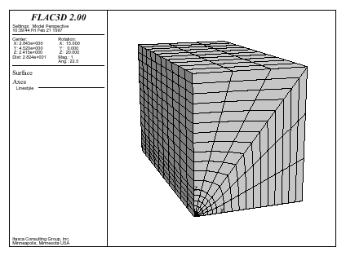
图3.2 圆柱体隧道网格模型
除了size和fill外，还有几个其它的关键词能够定义原始形状的特征。表3.3列出了这些关键词。你可以通过第5章中5.19节的图5.9来得知哪一个关键词和数字项对应于哪一个原始形状。例如，参考图5.16可以得知size的哪一数字项(n1, n, n, n4)表示在圆柱体隧道的哪一部分中。
表3.3 用GENERATE zone命令产生原始形状的特征关键词
关键词 | 说明
dimension | 内部区域的尺寸
edge | 网格的边长
fill | 用网格填充内部区域
p0 through p16 | 网格形状的基准点（角）
ratio | 空间区域的几何比率
size | 每个网格形状的网格数
当设计一个不要求过多的区域划分且能精确解决问题的模型时关键词ratio具有特殊的重要性。例如，如果为了对应力分布给出一个更加精确的描述而需要沿着圆柱体隧道边界以外进行区域细分，可用关键词ratio去调节使得靠近圆柱体隧道的区域划分的更细而远离隧道的区域逐渐疏散。
为了看到用ratio后产生的效果，键入命令
gen zone radcyl size 5 10 6 12 ratio 1 1 1 1.2
每个size数字项被ratio控制。在这个例子中，size的第4个数字项有一个比例值1.2----也就是说，从圆柱体隧道边缘到模型外边界，每个后续区域是前一区域的1.2倍（如图3.3）。小于1.0的比例值表示区域由大到小改变。
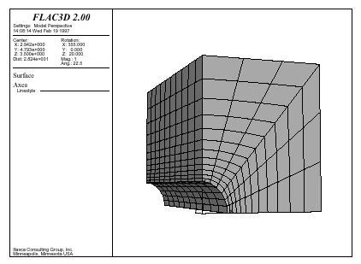
图3.3 沿着圆柱体隧道的放射状层次网格
为了得到精确的网格划分，应考虑三个因素。
1.更精细的网格划分可产生更精确的结果，因为能提供一个对高压变化率的更好描述。
2.在当区域方面的比率趋向统一时精确性增加。
3.如果需要不同的区域尺寸，从最小区域到最大区域划分得越细，结果就越好。
下面的例子说明了这些考虑因素的应用。
能用几个GENERATE zone命令把两个或更多原始形状连在一起形成网格模型。例如，为了建立一个马蹄形隧道，radcylinder和radtunnel命令在例3.1中被应用。
例3.1 建立一个马蹄形隧道
gen zone radcyl size 5 10 6 12 ratio 1 1 1 1.2 &
p0 0,0,0 p1 100,0,0 p2 0,200,0 p3 0,0,100
；该命令的含义是：环绕着圆柱体栅格（x=5，y=10，在xy平面沿半径方向等分6）坑道生成放射状网格（在x、y轴方向等分12个）
gen zone radtun size 5 10 5 12 ratio 1 1 1 1.2 &
p0 0,0,0 p1 0,0,-100 p2 0,200,0 p3 100,0,0
当建立这些形状时可参考第5章的图5.16和图5.17，模型的边界尺寸是100*200*100，边界的坐标用p1、p2、p3、p4定义，网格如图3.4，图中radtunnel形状被旋转90°放在radcylinder形状的下面，这是通过为radtunnel形状定义不同的p1、p2、p3坐标项来实现的。
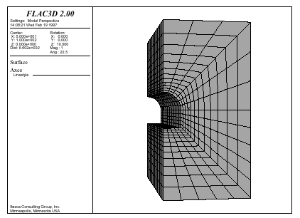
图3.4 从最初的radtunnel和radcylinder命令得到的马蹄形隧道
用GENERATE zone命令可得到两个附加的命令项，以帮助建立一个由多种形状组成的网格，这两个命令项是：GENERATE zone copy和GENERATE zone reflect。关键词copy可通过向所有的网格点增加一个偏移矢量来复制一个或几个图形到新的位置。关键词reflect用来利用一个对称平面来产生图形的对称部分。例3.2（黑体字部分）表明在先前命令基础上加入附加的命令来产生对称图形。
例3.2 建立一个马蹄形隧道
gen zone radcyl size 5 10 6 12 ratio 1 1 1 1.2 &
p0 0,0,0 p1 100,0,0 p2 0,200,0 p3 0,0,100
gen zone radtun size 5 10 5 12 ratio 1 1 1 1.2 &
p0 0,0,0 p1 0,0,-100 p2 0,200,0 p3 100,0,0
gen zone reflect dip 90 dd 270 origin 0,0,0
网格输出结果显示在图3.5中。对称平面是一个垂直平面，和x=0平面重合（其坐标由关键词dip、dd、origin确定）。注意dip方向和角度，假定x轴方向朝东，y轴方向朝北，z轴方向朝上。
第三种情况下，即GENERATE point命令，可在模型区域中确定单个点，确定区域中的栅格点是和有用的，这个点可直接被认定为节点，而不需在世界坐标系中定义。3.2.2节举出一个用GENERATE point命令去定位两个不同尺寸的隧道在相同高度相连接的例子。
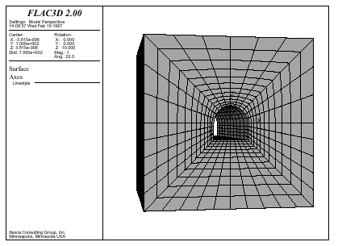
图3.5 用reflect关键词得出的完全的马蹄形隧道

3.2.1.2 连接相邻的原始形状
当需要建立一个以原始形状为基础的几何图形时，初始形状的边界必须形成一个连续的闭合区域。在GENERATE zone命令的执行过程中，和区域中已经存在的边界节点相对的每一个边界节点必须得到检验，而区域内部的节点不需要检验。如果两个节点的坐标差在1×10⁻⁷范围内（相对于节点位置向量的数量），他们可被认为是相同的节点，并且在随后的所有计算中都利用第一个节点而不是再建立一个新的。
用户应确保所有的节点都彼此和原始形状相邻。手册中指出，应用GENERATE point命令，在模型建立过程中能确保确保连接区域的网格对所有的原始形状都是正确的。确信区域的编号是正确的以及关键词ratios用于区域的配置是相一致的。注意如果一个原始形状的比率和另一个的方向相反，则应对一些原始形状用相反的比率以确保这些原始形状之间相匹配。
当原始形状在边界之间不匹配时，这个版本的FLAC 3D软件不能提出警告信息，但可以用PLOT sketch和PLOT boundary命令逐一地检查边界节点。当开始计算时在模型的不相匹配的节点上将显示出速度变化的异常性。如果发现一些节点不相匹配，可用GENERATE merge命令在应用GENERATE zone命令后去把这些节点合并在一起。
ATTACH命令可用来把一些原始分区不同的区域连接起来。虽然如此，但是对于一些区域还是有一些限制。对于最精确的计算，区域大小的比率应该是一个成倍的整数值（如2:1,3:1,4:1）。建议应首先在弹性条件下运行模型以检验这个比率是否正确。如果在穿过被连接的网格的位移或应力分布上获得一个不连续面，那么区域大小的比率可能需要调整。然而，如果不连续面很小而且远离重要区域，它对计算将不会产生重要影响。
例3.3列举了ATTACH命令的用法和不同区域大小的影响，一个区域的原始形状尺寸是0.5的块和一个区域原始形状尺寸是1的块体连接起来。图3.6显示了应力的等值线图。
例3.3 两个不相等的网格
gen zone brick size 4 4 4 p0 0,0,0 p1 4,0,0 p2 0,4,0 p3 0,0,2
gen zone brick size 8 8 4 p0 0,0,2 p1 4,0,2 p2 0,4,2 p3 0,0,4
attach face range z 1.9 2.1
model elas
prop bulk 8e9 shear 5e9
fix z range z -.1 .1
fix x range x -.1 .1
fix x range x 3.9 4.1
fix y range y -.1 .1
fix y range y 3.9 4.1
apply szz -1e6 range z 3.9 4.1 x 0,2 y 0,2
solve
save att.sav
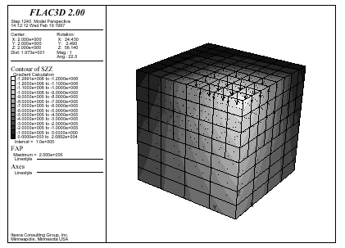
图3.6 在两个区域比率为2:1的连接网格上的压力轮廓
为测试精确性，我们作一个相似的例子，但是是一个区域尺寸为0.5的单一网格形状。程序如例3.4，结果如图3.7，这个图几乎和图3.6相同。
例3.4 和两个网格相对应的单一网格
gen zone brick size 8 8 8 p0 0,0,0 p1 4,0,0 p2 0,4,0 p3 0,0,4
model elas
prop bulk 8e9 shear 5e9
fix z range z -.1 .1
fix x range x -.1 .1
fix x range x 3.9 4.1
fix y range y -.1 .1
fix y range y 3.9 4.1
apply szz -1e6 range z 3.9 4.1 x 0,2 y 0,2
solve
save noatt.sav
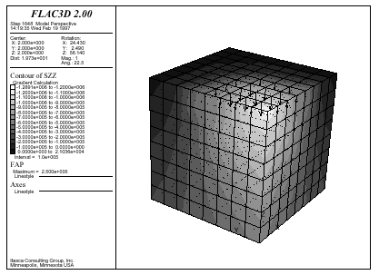
图3.7 单一网格中的应力等值线图
我们通过用下面的命令代替例3.3中的第一行来改变例3.3中的区域尺寸的比率：
gen zone brick size 5,5,5 p0 0,0,0 p1 4,0,0 p2 0,4,0 p3 0,0,2
现在穿过连接网格的区域尺寸的比率为1.6:1，结果如图3.8，显示出压力分配的不连续性。
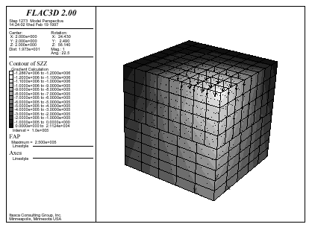
图3.8 在区域尺寸比率为1.6:1的两个连接网格中的应力等值线图

3.2.2 为简单形状配置网格
网格生成的目的是对所研究的自然区域附加网格模型。对于简单的几何形状，只用GENERATE zone命令就可满足那些所有的需要为问题区域附加一个模型网格的实例。为确定GENERATE zone命令是否足够有效，试着通过一两个在表3.2中列出的原始形状来定义问题区域（看第五章表5.3中的延伸的原始形状）。
例如，考虑一个包含三个平行通道的几何体（一个维护隧道位于两个大的主隧道之间），三个隧道形状都是圆柱体，因此用radcylinder原始形状建立这个隧道网格。假定沿着维护隧道的中心线上存在一个垂直的对称面，这样，只需建立一个主隧道网格和半个维护隧道。
当建立这个模型时我们应考虑两个重要方面：（1）为了对重要区域给出一个精确的计算结果而需要划分的网格密度；（2）网格边界的位置怎样影响模型计算结果。
在高应力和高应变的区域高密度的网格划分是很重要的。经常，可能需要执行一个二维分析去限制这些区域。对于这个问题，用二维FLAC计算就能够很容易的沿着隧道给出一个可接受的网格划分密度。为了验证，我们选择一个区域尺寸大约是维护隧道半径的1/2倍的区域环绕着维护隧道。
这个问题中的网格生成的第一步是用radcylinder原始形状为隧道创建网格。复杂因素是隧道有不同的尺寸和相同的仰拱高，维护隧道的半径为3m，主隧道的半径为4m，模型的隧道长度为50m。例3.5为产生环绕隧道的网格的程序。
dim：比例变量
例3.5 为两个相同拱高的隧道创建网格
; main tunnel
gen zon radcyl p0 15 0 0 p1 23 0 0 p2 15 50 0 p3 15 0 8 &
size 4 10 6 4 dim 4 4 4 4 rat 1 1 1 1fill
gen zon reflect dip 90 dd 90 orig 15 0 0
gen zon reflect dip 0 ori 0 0 0
; service tunnel
gen point id 1 (2.969848,0.0,-0.575736)
gen point id 2 (2.969848,50.0,-0.575736)
gen zon radcyl p0 0 0 -1 p1 7 0 0 p2 0 50 -1 p3 0 0 8 p4 7 50 0 &
p5 0 50 8 p6 7 0 8 p7 7 50 8 p8 point 1 p10 point 2 &
size 3 10 6 4 dim 3 3 3 3 rat 1 1 1 1
gen zon radcyl p0 0 0 -1 p1 0 0 -8 p2 0 50 -1 p3 7 0 0 p4 0 50 -8 &
p5 7 50 0 p6 7 0 -8 p7 7 50 -8 p9 point 1 p11 point 2 &
size 3 10 6 4 dim 3 3 3 3 rat 1 1 1 1
首先创建主隧道的网格：先产生1/4的网格，然后网格被以水平面和垂直面为对称面来产生整个网格。reflect命令不能用于创建维护隧道，因为维护隧道的仰拱高度要求和主隧道的仰拱高度相同。维护隧道半径的最高点必须调整和radcylinder原始形状一致，这可通过首先用GENERATE point命令定义这些位置来实现。在一个radcylinder原始形状中的p8和p10角点及另一radcylinder原始形状中的p9和p11角点被作为基准点，这样确保当网格产生时这两个原始形状在边界节点上相匹配。图3.9表示出所建立的网格，垂直平面x=0是其对称平面。
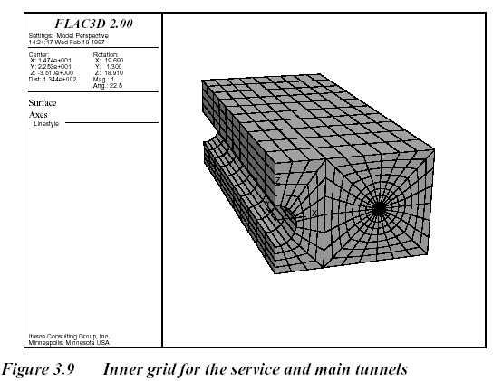
图3.9 辅助主体隧道的内部格栅
在这种模型下，先令主隧道充满整个区域，而服务隧道没有充满这种模型，对隧道的挖掘和施工分析在3.5节有详细的叙述。在主隧道开挖前，先给服务隧道定义一条线，这个任务可用“set shell”命令来完成。这个命令将产生一条包含有结构壳壁单元的隧道线。结构单元常用来代替细的隧道线，因为结构单元比由有限差分区域构成的线更能精确代表线的弯曲情况，有关结构单元的详细内容见附录H。例3.6给出这个命令产生的线。
例3.6 在辅助隧道中建立一条直线
; liner
sel shell range cyl end1 0 0 -1 end2 0 50 -1 rad 3
这条线包含有240个结构实体单元和与FLAC3D网格连接的143个节点，在图3.10中含有这条线的网格。
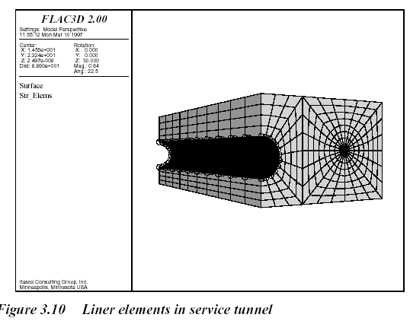 图3.10 辅助隧道中的线形单元体
最后，外边界网格在隧道网格周边生成，为了分析地下挖掘状况，边界的位置应设置在距开挖外围约有10个开挖直径的地方，但是，这个距离得根据具体的分析目的而定，如果忽略初始状态，边界则设置得近一些，如果位移很重要，边界的距离则要更远一些。
通过模型的实验来评价边界的影响是很重要的。从粗糙的二维网格开始，利用FLAC3D，在改变边界的距离时，通过固定边界和自由边界条件来锁定边界影响。
改变边界得到的结果可以用来评估感兴趣区域的不同时刻的压力和位移状况，接着，边界的位置可以通过粗糙的FLAC3D网格来测试。
在这个模型中，我们用radtunnel和brick命令来创建最初的边界网格，reflect选项是用来显示在z=0的平面上的格网，用“range”来限定“reflect”的动作，见下面的3.7例。
例3.7 建立边界格栅
; outer boundary
gen zone radtun p0 7 0 0 p1 60 0 0 p2 7 50 0 p3 15 0 60 p4 60 50 0 &
p5 15 50 60 p6 60 0 60 p7 60 50 60 &
p8 23 0 0 p9 7 0 8 p10 23 50 0 p11 7 50 8 &
size 6 10 3 10 rat 1 1 1 1.1
gen zone brick p0 0 0 8 p1 7 0 8 p2 0 50 8 p3 0 0 60 &
p4 7 50 8 p5 0 50 60 p6 15 0 60 p7 15 50 60 &
size 3 10 10 rat 1 1 1.1
gen zon reflect dip 0 ori 0 0 0 range x 0 23 y 0 50 z 8 60
gen zon reflect dip 0 ori 0 0 0 range x 23 60 y 0 50 z 0 60
group main range cyl end1 15 0 0 end2 15 50 0 rad 4
这个问题中的最后网格如图3.11所示，在这个图中，用Group命令来确定主隧道。
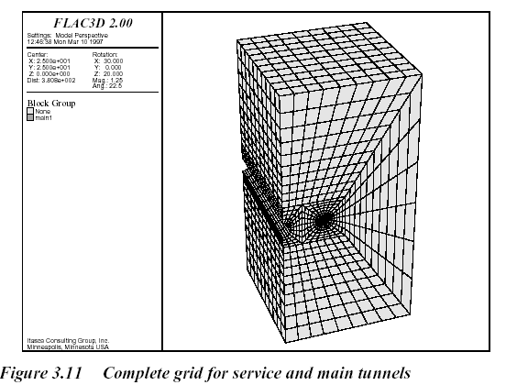
图3.11 辅助和主体隧道的全部格栅

3.2.3 用FISH生成网格
FISH可以用来生成那些用内置的初始FLAC3D不容易指定的几何图形。例如一个模型的一个不规则表面可由FISH利用用户指定的拓扑函数来调整网格点而生成。（见3.4.4节中的例3.24）
用FISH可以生成你自己的原始图形，在下例中，我们沿地下洞室的球面创建一个放射状渐变的网格，这里只创建网格中的1/8。这些网格可以反映整个地下球形洞室。
一个radbrick 的初始状态是创建”radshpere”图形的基础，我们首先定义一个在立方体里面描述球体的参数: 地下洞室半径为立方体外棱边的长度，每个立方体外棱边上的区域数目为从立方体内部到外部的径向上的区域数目。然后我们定义一个“radbrick”,以致球体洞室被限定在立方体内；在例3.8中，列出了创建比率为1.2原始几何网格的命令,这些网格如图3.12所示：
例3.8在球体洞室进行放射状等级网格所需要的参数
def parm
rad = 4.0 ; radius of the spherical cavity
len = 10.0 ; length of outer cube edge
in_size = 6 ; number of zones along the outer cube edge
rad_size = 10 ; number of zones in the radial direction
end
parm
gen zone radbric edge 10 size in_size in_size in_size rad size &
rat 1 1 1 1.2 dim rad rad rad
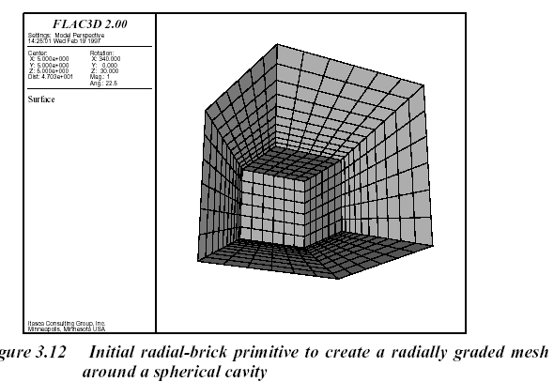
图3.12 利用原始辐射状的砖状形在球体状洞室中进行梯度网格化
现在在radbrick内的网格节点组成的网格被重新布置在球形洞室的表面上。FISH中的make_sphere函数可将所有的网格节点圈起来，并沿径向即从洞室的球面到模型外棱边上，通过线性插值来重新布置网格节点坐标。例3.9列出了FISH的make_sphere函数，图3.13是最后生成的网格。
例3.9 用FISH确定格网化球体模型的节点位置
Example 3.9 FISH function to position gridpoints for a mesh around a spherical shape
def make_sphere
; Loop over all GPs and remap their coordinates:
; assume len>rad
p_gp = gp_head
loop while p_gp # null
; Get gp coordinate: P=(px,py,pz)
px = gp_xpos(p_gp)
py = gp_ypos(p_gp)
pz = gp_zpos(p_gp)
; Compute A=(ax,ay,az)=point on sphere radially "below" P.
dist = sqrt(px*px+py*py+pz*pz)
if dist > 0 then
k = rad/dist
ax = px*k
ay = py*k
az = pz*k
; Compute B=(bx,by,bz)=point on outer box boundary radially "above" P.
maxp = max(px,max(py,pz))
k = len/maxp
bx = px*k
by = py*k
bz = pz*k
; Linear interpolation: P=A+u*(B-A)
u = (maxp-rad)/(len-rad)
xpos(p_gp) = ax+u*(bx-ax)
ypos(p_gp) = ay+u*(by-ay)
zpos(p_gp) = az+u*(bz-az)
end_if
p_gp=gp_next(p gp)
end_loop
end
make_sphere
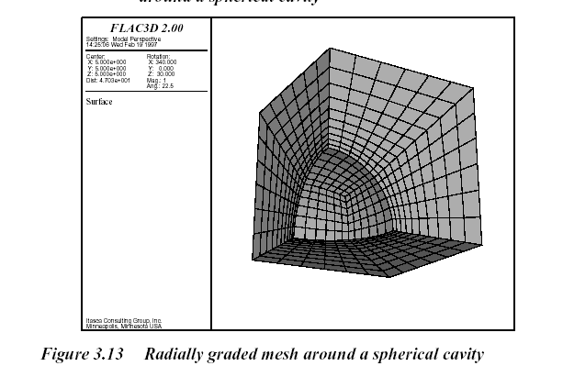
图3.13 球体洞室中的辐射状等级格网

3.3 边界条件
在数学模型中，边界条件由值域（例如：压力和位移）构成，这些变量用来确定数字网格的边界。边界可分为两类：真实边界和人造边界；真实边界存在于被模型化的物理实体之中，如隧道表面或地表表面；假定边界实际上不存在，但包围选定多个区域，必须引入假定边界。可以被叠加的每一种边界条件都是相似的；我们首先讨论这些边界条件，然后在第3.3.4节考虑边界位置和选择人造边界，以及解决问题的效果，并提出一些建议。
可应用于边界的力学条件有两大类：确定位移和确定压力；自由表面是压力边界中的特例。这两种力学条件将在第3.3.1 节和第3.3.2节中描述。

3.3.1 压力边界
在默认状态下,每个FLAC^{3D}网格边界都是不受压的；用Apply命令可以将力或压力作用于任何边界，或者边界的一部分。每个方向上应力分量分别由sxx, syy, sxy, sxz 和 syz 五个关键字来确定，命令如下：
apply szz = -1e5 sxz = -.5e5 range z -.1,.1
用给定的σzz和σxz压力张量在模型的边界范围-0.1≤Z≤0.1的内，而其它应力分量均为0。
压力可作用在球体模型的X、Y、Z方向上或局部作用在外边界面上的法线或者切线方向上。关键字“nstress”表示作用在该面上的法线方向上的压（应）力，而“dstress”和“sstress”表示该面上的剪应力；其中“dstress”表示作用在倾向上的剪应力分量，而“sstress”表示作用在走向上的剪应力分量。局部面的坐标系在图3.14中说明。注意，全局坐标系(x,y,z)上的压力和局部坐标系(d,s,n)上的压力不能同时作用于同一平面上。
应用Apply命令时，我们应该注意以下几点：
第一 Apply命令仅作用在形心被range界定了的的坐标范围内的平面上；
第二 对FLAC^{3D}的内部应力，根据习惯，抗压应力为负值，与FLAC^{3D}内部的符号设置相一致；
最后 FLAC^{3D}将应力分为压力和拉力----它们是张量作用在边界面上的结果；对受大的拉张力作用的模型，当执行STEP命令时，拉力就被计算一次，而且每计算10步就重新计算一次。
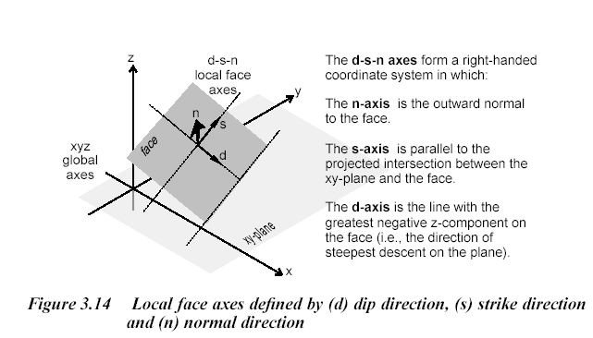
X、Y、Ｚ全球坐标轴
d-s-n局部面轴
d-s-n轴由右手坐标系构成
n轴向外的方向为正方向
s轴是xy平面与局部面的交线的平行线
d-轴是局部面上的一条线，包含有最大负z轴分量
图3.14 通过d,s,n三个方向来定义局部面的坐标轴系
可以通过代表x、y、z轴上的力的矢量xforce, yforce 和 zforce关键词来表示作用于网格上的单个作用力。 在这种情况下，不必考虑边界面的面积，一个单独的作用力仅作用在一个网格节点上；
作用力或拉张力可由压应力算出，它们可通过PLOT fap.命令进行浏览。为了计算要浏览的作用力，首先执行STEP 1是必要的。例如：一个应力边界条件下的应力垂直作用在倾角为60⁰，倾向为270⁰边界平面上，执行例3.10中的语句：
  - 在开挖边界上施加一般的应力
Example 3.10 Applying a normal stress to a dipping boundary
gen zone brick size (4,4,4) p0 (0,0,0) pl (4,0,0) &
p2 (0,4,0) p3 (2,0,3.464)
model elas
prop bulk 1e8 shear .3e8
apply nstress（沿法线方向的应力）-1e6 range plane dip 60 dd 270 origin 0.1,0,0 above
一个大小为-10⁶的垂直压力作用在被限定于倾角为60⁰，倾向为270⁰的边界上，其作用点是x = 0.1, y = 0, z = 0.，输入下列语句就可以见到作用力。
step 1
plot grid green fap black
图3.15展示了从垂直应力计算得出来的作用在网格上的作用力和边界面的面积。应注意，应力矢量的大小是应力作用面的面积的函数。
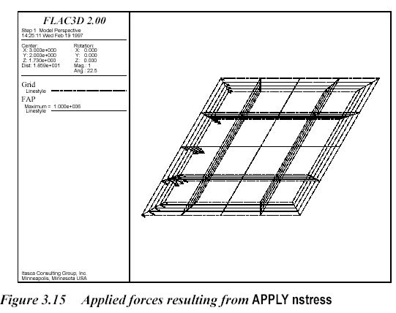
图3.15 通过 APPLAY nstress 施加力

3.3.1.1 压力梯度的应用
APPLY命令可以采用可选择的关键字gradient, 它允许应力或压力在指定范围内线性改变。Gradient后面的参数gx，gy，gz分别指明了压力或应力在x，y，z方向上的变化。线上值的变化的标识了距离的改变，它的起点是全球坐标系的坐标原点（x=0，y=0，z=0）。例如：
Value=value_at_ origin+ gx _ x+ gy _ y+ gz _z
这个特征的操作可以通过例子来解释：
apply sxx -10e6 gradient 0,0,1e5 range z -100,0
等式中在应力作用下z方向上的应力变化σ_{xx}为：
σ_{xx}= -10⁶+(10⁵)z
在坐标原点处应力σ_{xx}为σ_{xx}= -10x10⁶；在z=100处，σ_{xx}为-20×10⁶。在两点之间，线上应力根据距起始点z方向上的相对距离来确定。
典型的，应用压力梯度通常用来模拟由于重力作用下应力的增加而产生的影响。它对于确定用INITIAL命令和用SET gravity命令由于重力累加的值应力梯度和压力梯度的兼容性是很重要的。关于应力梯度更多的论述见3.4节。

3.3.1.2 边界压力变化
在FLAC3D模拟的过程中可以改变应用压力的值。例如，在一个地基上的荷载可以改变。为了能使应用的压力或荷载突然改变，系统提供了APPLY命令，它给出了除改变值和变量之外的所有确切的范围和压力。在这种情况下，FLAC3D仅仅为应用荷载更新存储压力。任何重复的APPLY命令都会使新的值代替已存在的值。所以有必要在更新边界压力之前首先移除边界条件(使用 APPLY remove)。
在许多实例中，边界应力可能是逐渐改变的。对一个敏感的系统常常需要最小化所产生的震动。特别是在path dependence的解决中是很重要的情况下，在例3.11的数据文件中，作用在格网y-z面上的应力增加总共超过了100步，从初始值-1×10³到最终的-1×10⁵。
例3．11 FISH命令改变压力边界的应用
gen zone brick size 6 6 6
model elas
prop bulk 1e8 shear 7e7
fix x range x -0.1 0.1
def superstep
loop ns (1,n_steps)
x_stress = stress_inc
command
apply sxx add x_stress range x 5.9,6.1 y 0,6 z 0,2
step 1
end_command
end_loop
end
set n_steps = 100 stress_inc = -1e3
hist zone sxx 6,0,0
superstep
因为APPLY命令只有当STEP命令启动是才生效，所以步骤过程的控制是在FISH功能模块中进行的（参见3.3.1）。因为应用压力没有更新，while_stepping FISH阐述不能运用。
在history乘法器的关键字下，应力条件的改变可以通过FISH函数或一张表格来描述。例3.11可以用FISH来改变，例3.12显示了这改变。
例3．12 应用FISH记录应力边界的改变
gen zone brick size 6 6 6
model elas
prop bulk 1e8 shear 7e7
fix x range x -0.1 0.1
def x_stress
x_stress = stress inc * step
end
set stress_inc = -1e3
apply sxx 1.0 hist x_stress range x 5.9,6.1 y 0,6 z 0,2
hist zone sxx 6,0,0
hist x_stress
step 100
FISH功能模块中的x_stress是应用于每个计算步骤的累加器。注意也能记录累加器的操作过程。
可以选择地，操作过程的历史记录也能通过TABLE命令路径来指显示。下面的数据文件显示了和上面相同的功能。
例3.13 应用表记录应力边界的改变
gen zone brick size 6 6 6
model elas
prop bulk 1e8 shear 7e7
fix x range x -0.1 0.1
table 1 0,0 100,-1e5
apply sxx 1.0 hist table 1 range x 5.9,6.1 y 0,6 z 0,2
hist zone sxx 6,0,0
step 100
通过例3.11、3.12和3.13记录的σ_{xx}改变过程，可以看出，通过三种途径来改变边界应力可以产生相同的结果。你可以发现例3.11、3.12的计算时间比例3.13的计算时间要短。
应力也能应用在内边界（比如隧道壁）。隧道的开挖速率可以控制为边界应力的释放。接下来的例子显示了在Mohr-Coulomb中逐渐开挖圆形隧道的应力状态。
例3.14 逐渐开挖的圆形隧道
gen zone radcyl p0 0 0 0 p1 add 18 0 0 p2 add 0 8 0 p3 add 0 0 18 &
dim 1.75 1.75 1.75 1.75 ratio 1.0 .83 1.0 1.2 size 6 6 6 10
gen zone radcyl p0 0 8 0 p1 add 18 0 0 p2 add 0 8 0 p3 add 0 0 18 &
dim 1.75 1.75 1.75 1.75 ratio 1.0 1.2 1.0 1.2 size 6 6 6 10 fill
mo mo
pro bulk 33.33e9 she 25e9 fric 45 coh 10e6 ten 5e6
ini sxx -65e6 syy -65e6 szz -65e6
fix x range x -.1 .1
fix x range x 17.9 18.1
fix y range y -.1 .1
fix y range y 15.9 16.1
fix z range z -.1 .1
fix z range z 17.9 18.1
def relax
if step<ncyc then
relax=1.0-(float(step)/float(ncyc))
else
relax=0.0
end if
end
set ncyc=1000
app nstress -65e6 hist relax range cyl end1 0,0,0 end2 0,8,0 r 1.75
hist unbal
hist gp xdisp 1.75 0 0
hist gp zdisp 0 0 1.75
cyc 2000
当隧道壁的边界应力释放时，没有材料的计算是失败的。然而，如果开挖是在瞬间进行的，那么，在卸载过程中，区域边界的应力状态首先达到失败面。注意格网对于精确模拟塑性体显得有些粗糙，因为高的应力梯度隧道的模拟需要好的网格模型。举例的目的仅在于说明边界应力改变所产生的不同的效果
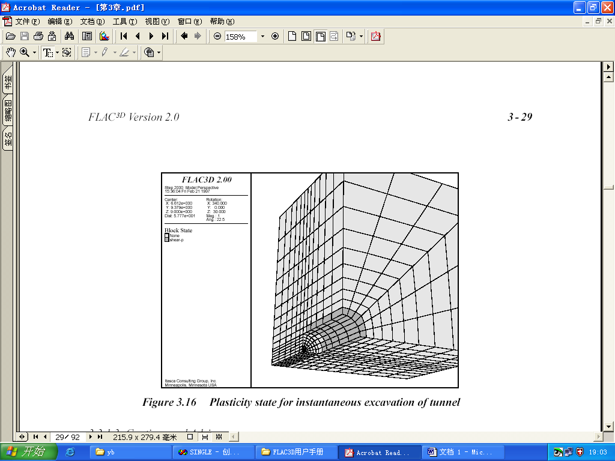
图3.16 隧道挖掘瞬间的塑性状态

3.3.1.3 注意和建议
这一节介绍应力边界较为复杂的情况．
在FLAC^{3D}中，应用应力作用在没有位移限制的体的边界是存在的（和有限制边界的有限单元不一样），这个实体将象实际的实体一样反映――例如：如果边界应力不相等，整个实体将开始移动．接下来的数据资料将阐明这种效果．
例3.15 格网在不相等应力下的旋转
gen zone brick size 6,6,6 p1 6,0,-1
mod elas
prop bulk=8e9 shear=5e9
apply sxx=-2e6 range x -0.1 0.1
apply sxx=-2e6 range x 5.9 6.1
step 500
plot bound fap
plot grid disp
这个例子的结果如图3.17和3.18所示．应用应力σ_{xx}作用在实体上引起水平压力．因为实体是倾斜的，水平压力作用的瞬时将引起实体的旋转．
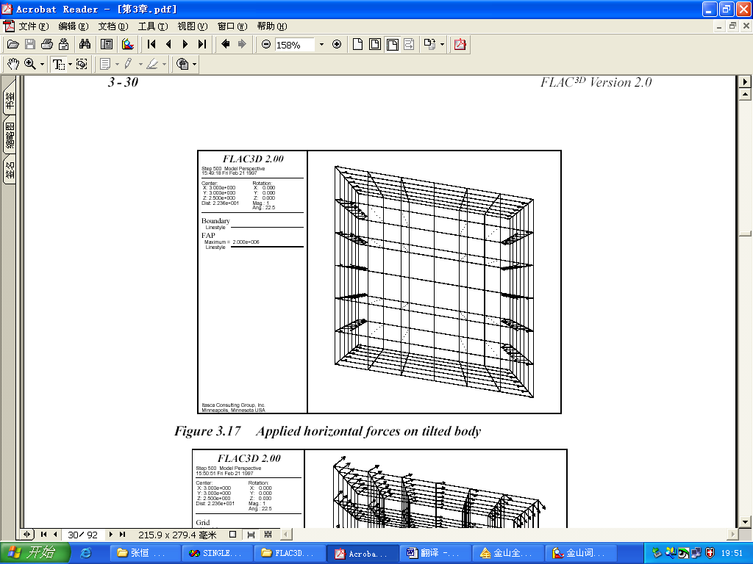
图3.17 水平压力作用在倾斜实体上
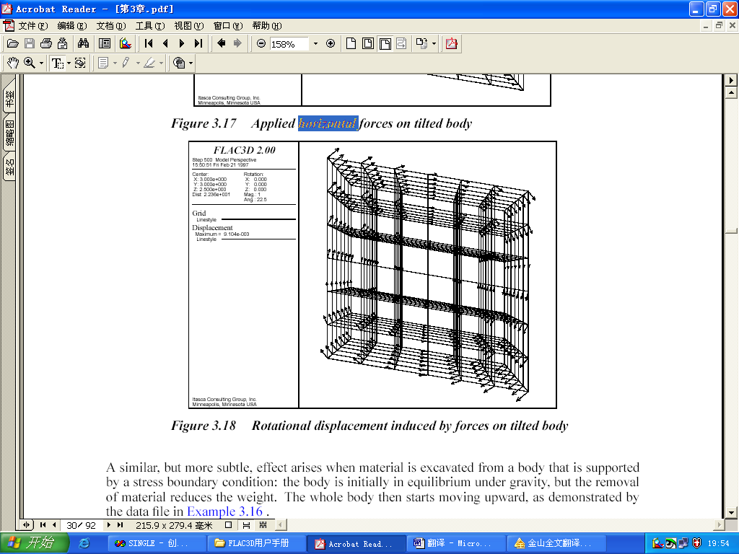
图3.18 压力作用在倾斜实体上产生的旋转位移
相似的，当从在重力作用下初始应力平衡的实体中挖出物质时，挖出的物质减少了实体的重量，会产生与上述情况相似的结果．整个实体将向上移动，例3.16的数据资料将证明这个结果．
例3.16 挖掘后的向上移动
gen zone brick size 5,5,5
model elas
prop bulk 8e9 shear 5e9
set grav 0 0 -10
ini dens 1000
fix x range x -.1 .1
fix x range x 4.9 5.1
fix y range y -.1 .1
fix y range y 4.9 5.1
ini szz -5e4 grad 0 0 -1e4
app szz -5e4 range z -.1 .1
solve
model null range x 1,4 y 1,4 z 3,5
step 100
plot set plane dip 90 dd 180 origin 0,2.5,0
plot add surf plane behind dgray
plot add vel plane behind black
plot show ;body no longer in equilibrium
图3.19显示了这个抬升效果．运行这些资料文件遇到的困难可以通过固定底边边界来解决，而不是通过给它增加应力．3.3.4节包括了与人工边界有关的信息．
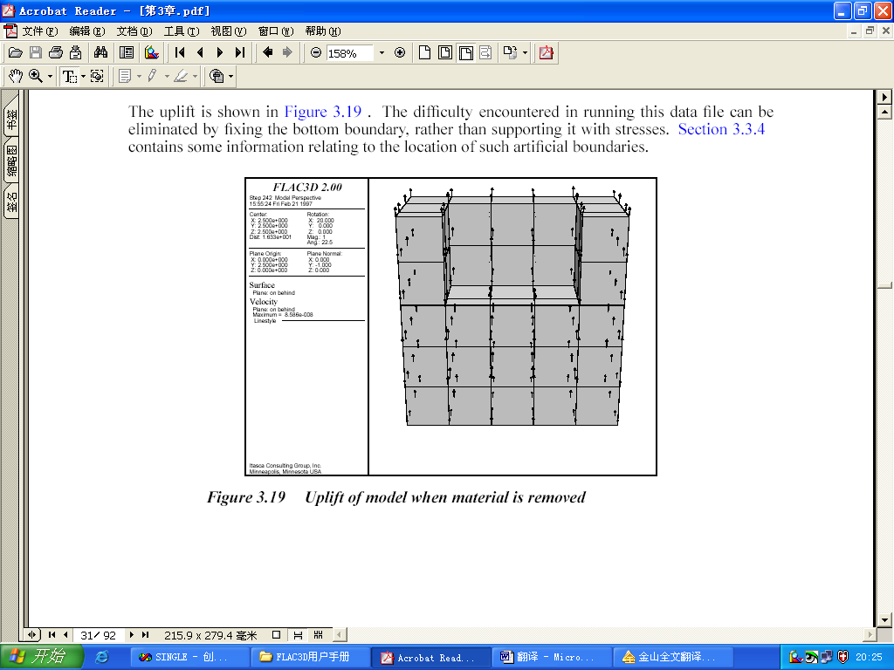
图３．19 挖掘实体移动的上移模型

3.3.2 边界位移
在FLAC^{3D}中不能直接控制位移，实际上，位移不是计算过程的的一部分。为了应用一个已经给定位移的边界，为一个给定数量的步骤指定边界速度是必要。如果要求位移是Ｄ，Ｎ步的速度为Ｖ（Ｎ＝Ｄ／Ｖ）。实际上，为了减小系统模型的震动，应该使Ｖ保持尽可能的小，Ｎ尽可能的大。APPLY命令或FIX 和INI命令通常用于指定速度，也可以指定梯度。
参考格网节点来应用速度条件。速度能以全球坐标系（关键字xvel，yvel，zvel）和局部坐标系（关键字nvel，dvel，svel）方式应用。局部坐标系通过通常的每个节点的矢量方向来定义。节点通常的方向是在节点处矢量的平均。节点处的d-s-n坐标是一个右手坐标系（见图３.20）。在每个格网节点处，无论是全球坐标系还是局部坐标系，所有给定速率方向必须和坐标轴方向相同。
通过使用的局部坐标系，速率条件可应用在任何方向。一个通常的节点方向通过关键字plane可以在局部坐标系中任意给定，这将忽略默认的方向。这个特征在当给定沿角落边界的速率特征时是有用的。在接下来的例子中，它需要在通常的每两个边界平面上方向上应用速率
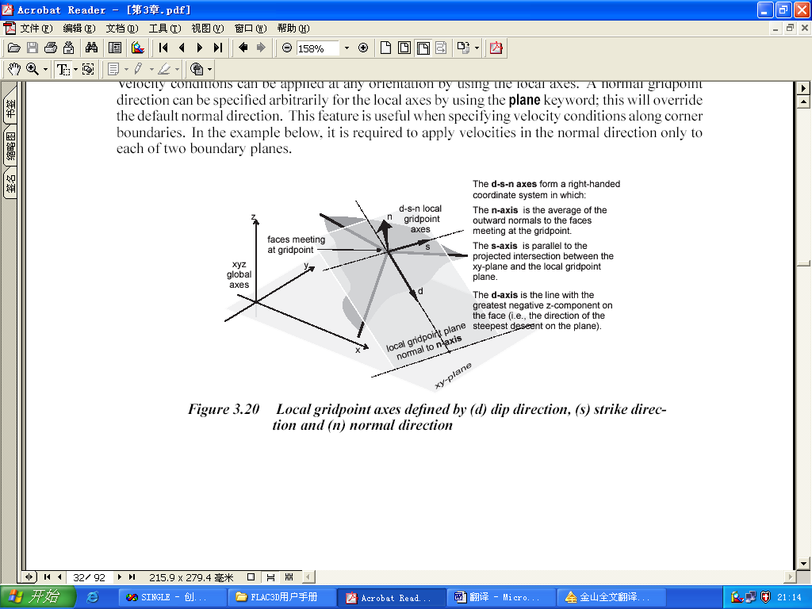
d-s-n轴由右手坐标系构成
n轴向外的方向为正方向
s轴是xy平面与局部面的交线的平行线
d-轴是局部面上z轴的最大负方向的一条线
d-s-n局部面轴
X、Y、Ｚ全球坐标轴
图３.20 通过d方向、s方向、和n方向定义的局部节点轴
例3．17 在交点处使用法方向速率
gen zone brick size 4,4,4 p32,0,3.464
model elas
prop bulk 1e8 shear .3e8
macro left boun ’plane dip 60 dd 270 origin 0.1,0,0 above’
macro right boun ’plane dip 60 dd 270 origin 3.9,0,0 below’
apply nvel 0.1 plane dip 60 dd 270 range left boun
apply nvel 0.1 plane dip 120 dd 90 range right boun
step 1
plot grid vel
如果平行下移 60 dd 270 关键字短语并且平行下移120 dd 90 关键字短语从使用APPLY nvel命令中删除,那末在栅格交点处的速度将不会达到如期的方向.栅格交点的缺省法方向决定于栅格交点处的所有情况(对比Figure 3.21 到 Figure 3.22 .)
不允许在同一栅格交点处使用不同局部轴.如果模型没有和x,y,z坐标轴平行,再应用速度边界情况会要求一个变异.例如, 两个滑动边界面平面在模型边界相交. 例3.18说明这个问题.
例3.18 沿模型边界运用局部轴速率
gen zone brick size 4 4 4
model elastic
prop bulk 1e8 shear .3e8
apply nstress -1e6 plane dip 0 dd 0 range y 3.9,4.1
apply nvel 0.0 plane dip 90 dd 180 range y -.1,.1
apply nvel 0.0 plane dip 90 dd 270 range x -.1,.1
第二个APPLY nvel命令将出现一个错误信息,因为在栅格交点处沿着模型边界在x=0,y=0处仅能使用指向同一方向的法方向速度.解决这个问题可以沿着一个平面往下方向,而不是用法方向速度,将两个APPLY nvel一改为如下的命令:
apply svel 0.0 pla ne dip 0 dd 0 range y -.1,.1
apply dvel 0.0 plane dip 0 dd 0 range x -.1,.1
现在速度界限情况已经沿着模型边界改正了。
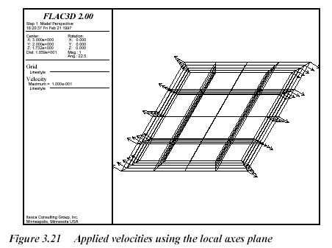
图3.21在局部坐标平面上施加速度
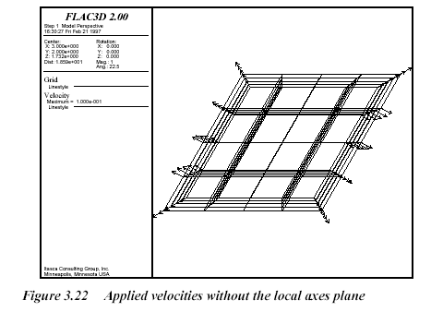
图3.22 没有局部坐标平面下的施加速度
局部轴速率不能用在已被定义好任意方向的栅格点上。同样，一个全局轴速也不能用在一个在同一方向上已定义好速率的栅格点上（例如APPLY xvel 和FIX x并不兼容。）
作为选择，命令FIX和INI都可以用来在一个或更多的在一个点的x,y,z方向上固定速率。在计算过程中，前进开始的速率被保持在已被固定好的栅格点的任何作用力上。如果在后来的计算中要求有一个零代换界限，那么在这个栅格点固定之前，这个合适的栅格点速率应该置零。
举一个例子，为了模仿一个粗糙的滚筒在一个试验样本上的严格的运动，可以用下列代码段：
fix x z range y -0.1 0.1
apply yvel = 1e-5 range y -0.1 0.1
or
fix x y z range y -0.1 0.1
ini yvel = 1e-5 range y -0.1 0.1
or
apply svel = 0 plane dip = 0 range y -0.1 0.1
apply dvel = 0 plane dip = 0 range y -0.1 0.1
apply nvel = 1e-5 plane dip = 0 range y -0.1 0.1
在栅格界内或界外使用了命令APPLY，命令APPLY：：：interior用于内部栅格点适用速率。命令FIX和INI可用于任意栅格点、边界或内部。
当栅格点严格移动时，可用FISH命令监视在栅格点处的反作用力。沿边界处的反作用力合力可以使用带变量xforce,yforce或/和zforce的FISH函数得到。
如果要求使用非统一预置速率，可以使用关键字gradient.为了得到一个更加复杂的速率轮廓，或者进行模拟时速率的变化，使用FISH函数是必要的。例3.19演示了土块右侧挡墙旋转的模型.
例3.19 旋转保留墙
gen zone brick size 10 5 5
mod el
prop shear 1e8 bulk 2e8
fix x y z range x -.1 .1 y 0 5 z 0 5
fix x y z range x 0 10 y 0 5 z -.1 .1
fix x y z range x 9.9 10.1 y 0 5 z 0 5
table 1
def find add
head = null
p gp =gp head
loop while p gp # null
x pos =gp xpos(p gp)
if x pos = 10.0 then
new = get mem(2)
mem(new) = head
mem(new+1) = p gp
head = new
endif
p gp =gp next(p gp)
endloop
end
find add
def apply vel
whilestepping
ad = head
loop while ad # null
p gp = mem(ad+1)
gp xvel(p gp) = vel max *gp zpos(p gp) / 5.0
gp zvel(p gp) = -vel max * (gp xpos(p gp) - 10.0) / 5.0
ad = mem(ad)
endloop
end
set large vel max=1e-2
step 100
右侧边界的栅格可以在每个时间进步段自我调整速率.函数FISH find add在进步到在内存中存储右侧边界栅格点地址前调用.(参看4.4.6.2节内存使用的进一步解释)接下来,函数apply vel是在那些已经存储了地址的栅格点处更新速率的.当大的张力模型的几何变化时,墙的速率轮廓会调整.注意到本例中给定的速率对现实模拟来说是太高了;此例仅仅为了演示.

3.3.3 真实边界----选择右侧类
要想知道使用在一个主体模型已定的特殊表面的边界情况有时是困难的.比如建立一个实验室三维试验模型,滚筒的实用承重应该被看作一个应力边界呢,还是应该按一个严格的置换边界?当然,全部的实验机器包括滚筒都能被模型化,但可能是非常消耗时间的.(记住如果硬度太大,FLAC 3D要花好长时间才能集中)一般地,如果使用承重相对于样品非常坚硬(即超过20倍),那么就应该把它当作一个严格边界对待了.如果比样品软(即软于20倍),那么就应当把它当作一个应力控制边界.很明显,作用于一个主体的液体属于后者.泥土上的立足处常被描绘成匀速运动的严格的边界,为的是发现泥土的倒塌承载.这种方法还有另外一个好处,即,更容易控制试验并得到一个好的承载或代替图.谁都知道硬实验机器比软实验机器好.

3.3.4人工边界
人工边界包括两种:对称平面和切断平面

3.3.4.1对称平面
在某一两个平面中,有时利用几何和在一个系统中的装载是对称的这一事实是可能的.比如,一个竖直平面上的任何特征都是对称的,那么在这个平面上的水平置换都为零.那么我们可以给这个平面做一个边界并在水平方向上固定所有栅格点,运用命令FIX(例如FIXx).如果这个平面上对称的速率还不是零,应该用未受影响的对称性置零.对称平面应该被沿着坐标角度的边界放置. 比如用命令APPLY nvel=0.然而,指定关键字plane为栅格点正确提供对称平面也是非常必要的(参看例3.17和3.18)

3.3.4.2边界切断
当将无限主体(比如地下隧道)或特别大的主体模型化时,不可能覆盖主体区域的全部,因为受到内存和计算时间的限制.人工边界应放置得足够远以致在这个区域内的操作不受大的影响.这将有助于知道这些边界有多远,并且在影响区域的计算的重点和替代中有何错误会发生.
当选择人工边界时应该考虑的几点.
- 一个固定边界导致应力和替代被低估,同时一个应力向相反的方向.
- 两类边界将真实解决方案括起来,因此通过平衡两个结果用小的边界做实验并得到一个合理估计是可能的.
- 对灵活的主体来说边界位置的影响是最显著的,因为当出现有塑性变形时变形和应力变化是更加有限的;当这些动作出现时,将会有一个自然的直线距离.没有严重的错误时,人工边界会被置于更远.然而任何人工边界不能被足够关闭,它导致塑性变形流并因此使解决方案无效.
在进行详细的分析之前，用不同的边界位置去估计有计划的回应的边界的潜在影响先运行一些初始模型是最好的.在第三章二维FLAC User’s Manual.有这方面的例子.

3.4 初始情况
在所有民间或矿业工程中,在挖掘或构筑建筑物之前就有一种现场应力存在.在FLAC ３Ｄ中是通过预置初始情况来复制这种现场应力的．实际上初始情况信息来自场量度，但是当无可用性时，这个模式能用来作为一个可能情况的范围．虽然这个范围可能是非常有限的，但还是有许多限制因素（例如，系统必须在平衡状态，选择的屈服准则必须在任何地方不违反．
在一个有自由表面的岩土共层中，垂直应力经常等于gρz,这里g是重力加速度，ρ是物质密度，z是地面下深度．然而,现场水平应力就更难估计.有一个常见但错误的观念是在水平垂直应力之间有一个系数即v/(1-v),这里v是Poisson系数,这个公式是基于以下假设,即重力是突然作用于弹性材料,并且侧向移动是被禁止的.这种情况很难应用于实际中,由于不断重复的构造运动,材料断裂,覆岩和相关应力导致断层和局部化(参看3.11.3节).当然,如果我们有关于材料的特殊体积的历史知道得足够多,我们也能模仿全部大量过程达到我们计划工程工作的初始状态,但这个接近不是很容易.很典型的,我们承认:一系列应力已在栅格上安装好,然后FLAC 3D只能在已达的平衡状态运行.记住一个给定的系统有无穷多的平衡状态是非常重要的.下一节,我们进一步检查更加复杂的状态,通过初始状态已经给定.鼓励用户用各种数据进行试验.

3.4.1 均匀应力:不考虑重力
对于地下挖掘,来自洞顶的重力分量变化可被忽视,因为相对于作用于建模岩石的体积的应力量级,这种变化太小了,命令SET gravity被略过,导致重力加速度缺省为零,用命令INI将初始应力设置.例如:
ini sxx=-5e6 syy=-1e7 szz=-5e6
组件 (orб_{xx} ), б₂₂ (orб_{yy} ) andб₃₃ (or б_{zz} ) 是-5×10⁶ ,-10⁷ and -5×10⁶的压缩后应力 ,分别通过栅格.如果应力被限制在一个二级栅格内，那么范围参数可以加上.命令INI给变量设置所有应力,但并不保证这些应力是均衡的.最少有两个问题,第一,应力可能违反被分配到栅格上的非统一模型的屈服准则,在这种情况下,可塑性流将在STEP命令后直接发生,并且应力将会重新调整,这种可能性能被跟踪运行和检查回响查出来(例如PLOT block state).第二,栅格边界处的预置应力可能不等于给定的初始应力.在这种情况下,边界栅格点当STEP命令被执行时会移动;同样,这种可能性的结果会被检查(例如PLOT vel).例3.20是一系列预置应力产生均衡初始应力的命令.
例3.20 均衡状态的初始和边界应力
gen zone brick size 6 6 6
model elas
ini sxx = -5e6 syy = -1e7 szz = -2e7
apply sxx = -5e6 range x -0.1 0.1
apply sxx = -5e6 range x 5.9 6.1
apply syy = -1e7 range y -0.1 0.1
apply syy = -1e7 range y 5.9 6.1
apply szz = -2e7 range z -0.1 0.1
apply szz = -2e7 range z 5.9 6.1
当然,如果边界是固定了的而不是应力控制的,那么初始应力将会自动调为均衡,命令APPLY就不需要了.参看3.3节有更多关于边界和APPLY命令在特殊情况下的细节.

3.4.2 倾斜应力:均质材料
在近地表面,应力随深度的变化不能被忽视.命令SET grav被用来通知FLAC 3D在栅格上使用的加速度,了解命令SETgrav不会直接导致在栅格上体现应力,它仅仅产生在栅格点上的实体力.这些实体力对应于围绕于栅格点周围的材料的重力.如果没有初始应力,这些力将会使材料以相同方向移动(在进步过程中)直到在应力带出现大小相同方向相反的力产生.给定合适的边界情况(例如,固定底,辊子侧边界),实际上,模型将会产生它自己的重力应力和使用重力相一致.然而,这个过程效率不高,因为数百个步骤需要均衡.较 好的方法是初始化内部应力,这样就兼顾均衡和重力梯度.命令INI的参数grad必须给出,这样应力梯度才能和重力梯度g_匹配.内部应力也必须匹配边界处的边界应力.就如3.3节所说,有许多边界情况可被使用.想一下,例如一个地底下200米深的均质材料的20 m ×20 m ×20 m的盒子,在它另一边有固定的基础和边界应力,例3.21产生一个均衡系统.
例3．21重力梯度的初始应力情况
gen zone brick size 10,10,10 p1 20,0,0 p2 0,20,0 p3 0,0,20
model mohr
prop bulk 5e9 shear 3e9 fric 35
ini density 2500
set gravity 0,0,-10
fix x y z range z -0.1 0.1
ini szz = -5.0e6 grad 0,0,2.5e4
ini sxx = -2.5e6 grad 0,0,1.25e4
ini syy = -2.5e6 grad 0,0,1.25e4
apply szz = -4.5e6 range z 19.9 20.1
apply szz = -5.0e6 range z -0.1 0.1
apply sxx = -2.5e6 grad 0,0,1.25e4 range x -0.1 0.1
apply sxx = -2.5e6 grad 0,0,1.25e4 range x 19.9 20.1
apply syy = -2.5e6 grad 0,0,1.25e4 range y -0.1 0.1
apply syy = -2.5e6 grad 0,0,1.25e4 range y 19.9 20.1
在本例中,水平侧应力等于垂直侧应力的一半,但它们能被置任何值,只要不违反屈服准则(在这种情况下是Mohr Coulomb准则).像例3.21准备了一个数据文件后,应该执行一个计算步骤和规划好的速率场;在一个或多个边界中任何内部对边界应力的匹配错误都会作为一个系统运动显示出来.小的杂乱的速率可被忽视----参看3.10.2节.一步结束后的不平衡的力将会很小,但不为零.这是一个发生舍入错误的函数.使用力是双精度数,而不均衡力算出来是一个单精度数.
不值得使详细的侧应力用grad关键字将应力和地域质心联系起来(例如,质心的全球位置决定了侧面来的应力变量).这样,虽然б_{zz}应力从–5.0×10 ⁶到–4.5×10 ⁶变化,如上例3,21,实际区域应力在本例中变化从-4.975×10 ⁶到–4.525×10 ⁶, 应力等高线图从边界质心插入到区域应力中;边界应力并不精确地就是边界区域应力.

3.4.3 应力梯度:非均质材料
当使用不同密度的材料时,很难给定一个初始应力.考虑到是一个具有自由表面的层状系统,附上一个有轴侧边界和固定底.假设这种材料有下列密度分配:
1600 kg/m³ from 0 to 10 m depth
2000 kg/m³ from 10 to 15 m
2200 kg/m³ from 15 to 25 m
例3.22 初始侧应力在非同一材料中
gen zone brick size 10 10 10 &
p0 0,-25,0 p1 20,-25,0 p2 0,0,0 p3 0,-25,20
model elas
prop bulk 5e9 shear 3e9
ini density 1600 range y -10,0
ini density 2000 range y -15,-10
ini density 2200 range y -25,-15
set gravity 0,-10,0
fix x range x -.1 .1
fix x range x 19.9 20.1
fix z range z -.1 .1
fix z range z 19.9 20.1
fix y range y -25.1 -24.9
ini syy 0.0 grad 0,1.6e4,0 range y -10,0
ini syy 4e4 grad 0,2.0e4,0 range y -15,-10
ini syy 7e4 grad 0,2.2e4,0 range y -15,-25
在每个材料界面的应力都必须从已知的超负荷在它上面用手工被计算。这为了计算值在INI指令上跟着syy，在斜坡公式中被使用（3.1）。grad值仅仅是跨过每个由重力梯度造成的层的变化。注意例子被简化这一点－在真正的例子，弹性的系数将变化，并且，将有地平的应力。如果高的地平的应力存在于层，这些也许用INI指令被安装。在复杂化的地点，用FISH函数来从已知的材料特征分配计算最初的应力值最好。

3.4.4 非均匀栅格中应力初始化
FLAC 3D格栅里的内部的多样的存在应该不改变应力被初始化的路。不过，一些小调整也许必要，因为如果格栅不规则，力量不一定绝对平衡。例如，格栅也许内部成为气缸的形状变形的为了在一些较晚的阶段在运行中“挖掘”隧道。力量里将有非常轻微的最初的不平衡，但是，如同在例子3.23中被图解的那样，这也许用几步被松弛。
例3.23 非均匀栅格中应力的初始化
gen zone radcyl size 3 8 4 5 fill p1 10,0,0 p2 0,10,0 p3 0,0,10
mode elastic
prop shear 3e8 bulk 5e8
fix x range x -.1 .1
fix x range x 9.9 10.1
fix y range y -.1 .1
fix y range y 9.9 10.1
fix z range z -.1 .1
ini szz = -2.5e5 grad 0,0,2.5e4
ini density 2500
set grav 0,0,-10
在1计算步，存在大致8000个的不平衡的力量。这个不平衡能通过实行250步减少。现在不平衡的力是100以下. 当自由的表面有不规则的几何的时候，将会出现更多的复杂情形。例子3.24生产用图3.23被表示的“山脉”。（产生过程的细节在这段文章里不重要。）。
例3.24 不规则滑动界面应力的初始化
gen zone brick size 15 15 10 p0 0,0,0 edge=100.0
model elastic
prop shear 3e8 bulk 5e8
def mountain
gp =gp head
loop while gp # null
zz = sqrt(gp xpos(gp)ˆ2 + gp ypos(gp)ˆ2)
dz = 0.06 * sin(0.2 * zz + 100.0) ; Sum Fourier terms for
dz = dz + 0.06 * sin(0.22 * zz - 20.3) ; quasi-random surface
dz = dz - 0.04 * sin(0.33 * zz + 33.3) ; topology.
gp zpos(gp) = 0.5 * gp zpos(gp) * (1.0 + dz)
gp =gp next(gp)
end loop
end
mountain
fix x range x -.1 .1
fix x range x 99.9 100.1
fix y range y -.1 .1
fix y range y 99.9 100.1
fix z range z -.1 .1
set grav 0,0,-10
ini density=2000
ini szz=-2.0e6 (grad 0,0,2.0e4)
ini sxx=-4.0e6 (grad 0,0,4.0e4) syy=-4.0e6 (grad 0,0,4.0e4)
solve
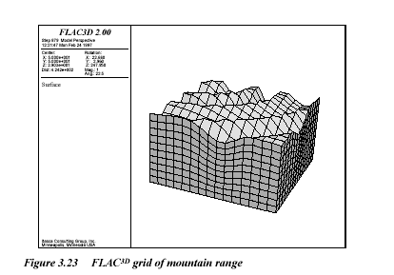
图3.23 FLAC^{3D}中山体的格网模型
没有为这格栅推导出平衡应力分配的简单的方法；它肯定象界线-值的问题那样被模型化。不过，我们为了加快收敛的速度，影响最终的应力分配可以插入最初的应力。
例如，如果我们知道有高度水平的现场应力，而在表面附近有一个小的垂直错动,我们可以在地表附近初始化应力бxx和бyy为-2×10⁵,在底部增加到-4×10 ⁶——的近似的拍摄外景的。垂直的应力бzz可以相应的置为平均负荷。作为结果产生的地平的应力分配用图3.24被表示。这正好描述了平衡解决方案的很多的方法的一种 ；每一个都将产生不同应力，除了实际的有效和压力的分配。几个计划在下边被编成表。
1.不把应力初始化；允许重力压缩层。
2.仅仅初始化水平的应力而不是垂直的应力。
3.在侧面的界线而不是地平线置换强加一定应力。
4.从一定的厚度的最初的格栅中除掉不规则的超负荷。
5.使塑料流动发生这样除掉应力集中。
6.一层一层增加侧面层；使每个层均衡。也许有其他许多可能的方法,尤其像非线性和线形的材料。最初的状态不是“正确的一个”——这种选择依赖于被认为是出现在原野的地质过程。
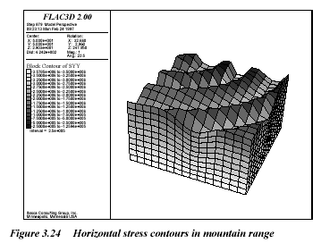
图3.24 山体范围中的水平应力等值线

3.4.5 模型变换后的最初应力
有一种可能的情况是,在达到一个期望的应力分配的过程中使用了一个模型,但在随后的模拟中使用了另一个模型。如果一个模型用另一个非零模型替换，像例子3.25那样，在受影响的地带的应力被保存。
例3．25模型改变后的初始应力
gen zone brick size 5 5 5
model elas
prop sh 2e8 bu 3e8
fix x y z range z -.1 .1
set grav 0 0 -10
ini dens 2000
solve
model mohr range x 0 2 y 0 5 z 0 2
prop shear 2e8 bu 3e8 fric 35 range x 0 2 y 0 5 z 0 2
在这次运行中，产生与初始弹性模型的应力仍然存在，并在包括新Mohr Coulomb模型的地区作为初始应力起作用。
有两点应该被记住。首先，如果零模式被安装在任何地带里（即使它接着就被另一个模型替换），全部应力都从受影响的地带中被除掉。第二，如果一个模型被代替，并且，应力应该在物理学上是新模型里的零，接着，INI指令必须被用来让应力给零复位。如果岩石被开采出来并用重新填充洞穴的东西替换，将发生这种情况；用来重新填充洞穴的东西有它自己的应力状态，和被代替的岩石无关。

3.4.6 速率的初始化
直到现在，我们已经集中于应力的初始化。通常，格栅内的速度并不清晰；他们开始时根据缺省规则成为零。不过，如果装载条件的速度在主体的界线被指定，有时为了把对系统的打击减少到最小，把速度贯穿身体初始化是有益的。例如，在模拟的三轴试验中用严格的压盘，如同用例子3.26被表示的那样，速度为了贯穿样品完成最初的梯度线可被初始化。
例3.26 三轴实验的速率梯度
gen zone cyl p0 0 0 0 p1 1 0 0 p2 0 2 0 p3 0 0 1 size 4 5 4
gen zone reflect norm 1,0,0
gen zone reflect norm 0,0,1
model mohr
prop bulk 1.19e10 shear 1.1e10
prop coh 2.72e5 fric 44 ten 2e5
fix x y z range y -.1 .1
fix x y z range y 1.9 2.1
apply sxx =-1e5 szz=-1e5 range cyl end1 0,0,0 end2 0,2,0 radius 1
ini yvel 0 grad 0 -1e-4 0 range y 0 2
这将避开最初的撞击，在这里为了得到负方向速率内部栅格点必须加速。尾段被固定后，内部的栅格点后来的运动没有被控制。

3．5 装载并随之发生的模型
通过应用在分析的不同的阶段装载条件的不同模型，在物理装入时模拟变化是可能的，像挖掘和建筑的结果。装入的变化也许以相当数量的方法被指定，例如通过在地带改变材料模型应用新应力或变形界线，通过使用空心材料，或者变材料特征。在一个工程工作中，认识到一个阶段接下来的模型是重要的。比如，在一个池塘的墙的建设或挖掘阶段。不过这造型不包括物理的时间在内，参数和时间-的依靠的行为不能不可能被模拟，一些工程学判断为了评估效果必须被使用的。例如，在发生置换的事先决定的数量或张力已经出现之后，模型的参数也许被改变。这置换为了已经在时间的给定期间上面发生了也许应该被估计一下。当运行装配变化，或者在按序分析中定义阶段的时候，下列准则应该被遵守。
1.如同在第3.2节中被讨论的那样，全部地带都必须开始时被定义，并且，那些在对将来的建设合适的地带应该被变成无效的地带。在行走的解决方案开始之后，栅格点不必被移动；置换和应力为了说明要素规模或形状的变化将不作调整。
2.当材料式样在模拟连续期间里被改变的时候，即使受影响的地带被预先分配给相同的特征，全部特征都必须为新式样被重新指定。当式样被改变的时候，特征消失。当模式被改变的时候，在地带的应力被保存，除非地带被变成无效的地带；在这种情况下，全部应力都被置为零。
3.如果模型在平衡状态，弹性特性的变化不会对模型的应产生影响，因为FLAC 3D使用正切系数。模式必须被调整到一个产生不平衡力发展的变化。例如，如果现在的应力超过新的长度限制，强度特征可能会发生变化。向接着发生的造型的推荐的接近参看下列例子的演示。这个问题包括装在三个排成一列并相继被开凿的隧道（一个服务隧道和两个主要隧道）上。为这个问题而做的格栅产生在3.2.2一部分以前已描述了。被分析的建设的序列由3阶段构成：
*当然，我们在这里提到静力的机械的过程。地下水静流和温度分析用FLAC 3D能瞬间计算完成。动态的分析能用在附录K.所描述的动态的任意选择中完成。
（1）服务隧道的挖掘；
（2）给服务隧道的线路的安装；并且
（3）主隧道的挖掘。
分析的目标是调查在服务隧道的对应的方面主要隧道挖掘的影响。
利用问题的对称性来建立模型。服务隧道坐落在主要的隧道之间，所以，对称的垂直平面可以被认为沿着服务隧道的中线存在。例子3.27制作模型的格栅。（注意包括加在步骤2上的结构元素线的建立和运行要求大概11 MB的空间 。不过，因为结构上要素的钢性矩阵不被保存，但是从现在的保存的状态被重新计算，所以保存文件的规模是大致7兆位）
例3.27连续挖掘并且把隧道排列——初始的格栅。
; main tunnel
gen zon radcyl p0 15 0 0 p1 23 0 0 p2 15 50 0 p3 15 0 8 &
size 4 10 6 4 dim 4 4 4 4 rat 1 1 1 1 fill
gen zon reflect dip 90 dd 90 orig 15 0 0
gen zon reflect dip 0 ori 0 0 0
; service tunnel
gen point id 1 (2.969848,0.0,-0.575736)
gen point id 2 (2.969848,50.0,-0.575736)
gen zon radcyl p0 0 0 -1 p1 7 0 0 p2 0 50 -1 p3 0 0 8 p4 7 50 0 &
p5 0 50 8 p6 7 0 8 p7 7 50 8 p8 point 1 p10 point 2 &
size 3 10 6 4 dim 3 3 3 3 rat 1 1 1 1
gen zon radcyl p0 0 0 -1 p1 0 0 -8 p2 0 50 -1 p3 7 0 0 p4 0 50 -8 &
p5 7 50 0 p6 7 0 -8 p7 7 50 -8 p9 point 1 p11 point 2 &
size 3 10 6 4 dim 3 3 3 3 rat 1 1 1 1
; outer boundary
gen zone radtun p0 7 0 0 p1 50 0 0 p2 7 50 0 p3 15 0 50 p4 50 50 0 &
p5 15 50 50 p6 50 0 50 p7 50 50 50 &
p8 23 0 0 p9 7 0 8 p10 23 50 0 p11 7 50 8 &
size 6 10 3 10 rat 1 1 1 1.1
gen zone brick p0 0 0 8 p1 7 0 8 p2 0 50 8 p3 0 0 50 &
p4 7 50 8 p5 0 50 50 p6 15 0 50 p7 15 50 50 &
size 3 10 10 rat 1 1 1.1
gen zon reflect dip 0 ori 0 0 0 range x 0 23 y 0 50 z 8 50
gen zon reflect dip 0 ori 0 0 0 range x 23 50 y 0 50 z 0 50
group main1 range cyl end1 15 0 0 end2 15 25 0 rad 4
group main2 range cyl end1 15 25 0 end2 15 50 0 rad 4
save tun0.sav
结果的栅格网显示于图3.25中。该栅格网可以进行操作以使附隧道的径向与主隧道在同一高程上。
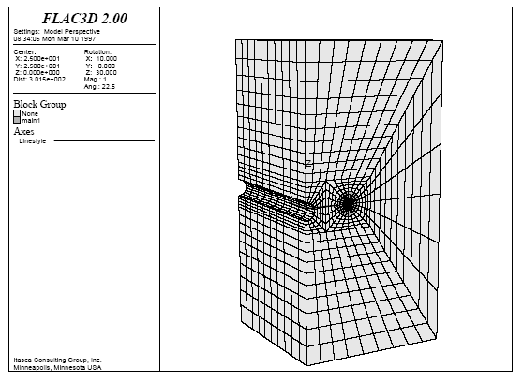
图3.25 FLAC^{3D}主隧道和附隧道栅格网
一个Mohr-Coulomb材料模型最初被定义在各个区域。对称的平面被指出并有一个各向同性的原始应力被分配到该模型。
例3.28 连续的挖掘和通道的内层------原始平衡压力状态下
rest tun0.sav
; mohr-coulomb model
model mohr
prop shear 0.36e9 bulk 0.6e9 coh 1e5 fric 20 tens le5
; boundary and initial conditions
apply szz –1.4e6 range z 49.9 50.1
fix z range z –50.1 –49.1
fix x range x -.1 .1
fix x range x 49.9 50.1
fix y range y -.1 .1
fix y range y 49.9 50.1
ini sxx -1.4e6 syy -1.4e6 szz -1.4e6
; relax tunnel tractions by 50%
apply nstress –0.7e6 range cyl endl 0 0 -1 end2 0 50 -1 rad 3.1
hist unbal
hist gp xdis 3,0,-1
hist gp zdis 0,0,2
hist gp xdis 3,50,-1
hist gp zdis 0,50,2
solve
save tun1.sav
在第一阶段，随着附隧道的开挖和沿着隧道面应力减少到50%，问题将被解决。这种模仿的部分卸载要先于内层的安装。这仅仅是对安装过程的一种近似，对于更真实的连续建造的隧道模型，请参照第三册的应用实例4。
图3.26中的曲线位移图表明了栅格点的活动轨迹，并且附隧道的顶部表明该模型已处于平衡状态，要达到这一状态需要经过大约1300步的运算。
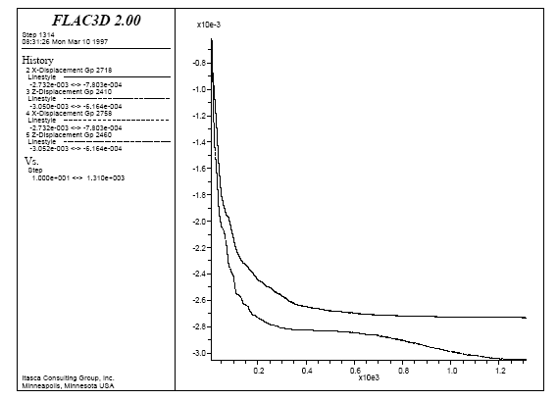
图3.26 在顶部的位移轨迹和附隧道的减少50%的隧道牵引曲线
在第二阶段，隧道内部的应力已消除并且内层已经安装完毕（参见例3.29）。内层模仿了某些贝壳的结构元素，因此呈现为一种弹性的内层。栅格网上的对称平面上的结构元素节点被设定为一种固定的状态，以此来对应内层的相同的对称状态。内层节点的位移轨迹同例3.28中选择的栅格点的位移轨迹一样被在同一区域监控起来。解决方案随后被计算出来，显示出内层所承载的压力。
例3.29 连续开挖和隧道内层------内层的安装
restore tun1.sav
apply remove nstress range cy1 end1 0 0 -1 end2 0 50 -1 rad 3.1
; liner
sel shell range cy1 end1 0 0 -1 end2 0 50 -1 rad 3
sel shell prop iso=(25.3e9, 0.266) thick = 0.5
sel node fix y xr zr range y -0.1 0.1 ; symmetry cond.
sel node fix y xr zr range y 49.9 50.1 ; symmetry cond.
sel node fix x yr zr range x -0.1 0.1 ; symmetry cond.
history id=20 sel nod xdisp id=134
history id=30 sel nod zdisp id=68
history id=40 sel nod xdisp id=134
history id=50 sel nod zdisp id=77
;
solve
save run2.sav
最后，在第三阶段，主隧道开挖完成。作为示例，我们只开挖了隧道一半来显示作用于内层的影响。由于沿着附隧道的荷载的重新分布，因此这是一个三维的效果。
例3.30 连续开挖和隧道内层------主隧道开挖

restore tun2.sav
ini xdis 0.0 ydis 0.0 zdis 0.0
hist purge
model null range group main1
solve
save tun3.sav
我们将模型中的位移初始化以便只考虑开挖所带来的影响。开挖瞬间便被完成（模型处于无指令状态）。这假设真正的开挖也在瞬间完成（比如：爆破）。模型的非线性结果取决于卸载率，因此使用者必须考虑在FLAC^{3D}下的这种开挖理论是否符合现实问题。或者是，在开挖的过程中不断的减小压力可以实现开挖。
附隧道两端（如y=0、y=50）的位移轨迹表明局部的开挖导致了附隧道的不对称性（见图3.27）。这同时也在内层主要应力（σ₁）的最小值等值线图中明确地表示了出来（见图3.28）。
在材料属性不同的情况下，或是主隧道相对于附隧道位置不同的情况下，模型的次序可能重复出现。如果研究新隧道的位置，那么栅格网必须被重建，同时模型也要被重置为最初的平衡状态。如果使用不同的属性，模型首先要考虑附隧道的情况。但要记住一点，当改变负载时，模型必须处于平衡状态。
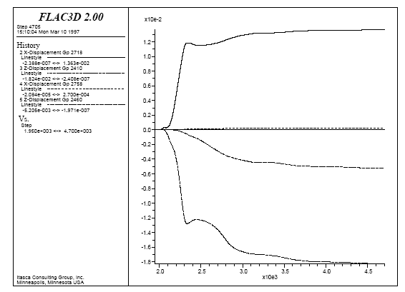
图3.27 位于顶部的位移记录和在主隧道部分开挖后的附隧道的曲线------2718
栅格点位于(x=3,y=0,z=-1)处；2410栅格点位于(x=0,y=0,z=2)处；
2758栅格点位于(x=3,y=0,z=-1)处；2460栅格点位于(x=3,y=0,z=-1)处
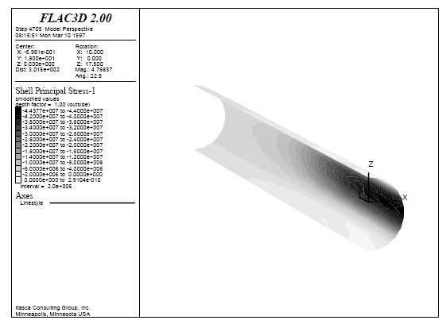
图3.28 主隧道部分开挖后的内层的最小主应力等值线图

3.6 构造模型的选项
这一节给出了在使用一个具体模型时，FLAC^{3D}对构造模型的有关建议的综述。附录G是关于模型构造时的一些背景信息。
FLAC^{3D}中有十种内置的具体模型：
- 空值模型；
- 各向同性弹性模型；
- 支架桥面合一弹性模型；
- 横等方弹性模型；
- Drucker-Prager塑性模型；
- Mohr-Coulomb塑性模型；
- 应变硬化/应变软化Mohr-Coulomb塑性模型；
- 遍布节理塑性模型；
- 双线性应变硬化/应变软化遍布节理塑性模型；
- 改进的Cam-clay塑性模型。
每一个建立起的模型都代表着一种与地质环境相应的具体构造行为的类型。空值模型表示材料从模型中取出但仍留放在相关区域。各向同性弹性模型是用于显示均匀的、各向同性的、连续的材料的线性压------拉应力。支架桥面合一弹性模型和横等方弹性模型适用于弹性材料和明确的显示弹性在各个方向的差异。Drucker-Prager塑性模型是一种简易的破坏判别标准，其中反映了剪应力是等方压力的函数。Mohr-Coulomb塑性模型用于反映材料在受到剪应力荷载时的屈伸情况，但屈服应力只取决于最大和最小主应力，媒介主应力对屈服应力并不起作用。软化应变Mohr-Coulomb塑性模型基于Mohr-Coulomb模型，但却适用于反映当荷载超过临界值时材料所受剪力的增减情况。遍布节理模型适用于Mohr-Coulomb材料来明确显示力在各个方向上的差异性。双线性软化应变遍布节理模型综合了软化应变Mohr-Coulomb模型和遍布节理模型，这种模型包含面向矩阵和遍布节理的一个双线性断裂点集。改进的Cam-clay模型反映了形变度和抗破坏能力对体积变化的影响。
FLAC^{3D}中的这些材料模型基本上用于与地质工程有关的应用中，例如，地下建筑、采矿、边坡稳定性、地基处理、土筑和石筑大坝。当选用其中一种模型进行具体工程实际分析时，应注意以下两点：
- 被建模的材料，它的已知等征有哪些？
- 应用模型分析的目的是什么？
表3.4中是FLAC^{3D}中的所有模型的一个概述，表中列有与该种模型相关的有代表性的材料类例和可能应用到的工程。Mohr-Coulomb模型最适用于一般工程研究，同时，Mohr-Coulomb的内聚力和摩擦角参数相对于地质工程材料的其它属性，更容易获得。软化应变和遍布节理塑性模型实际上是Mohr-Coulomb模型的变形，这些模型如果在附加材料参数的值较高时将得出与Mohr-Coulomb模型同样的结果。Druck-Prager模型是一个相对于Mohr-Coulomb模型的破坏标准的简化体，但是它一般不适于用来描述地质工程材料的破坏情况。它主要是用来把FLAC^{3D}与其它一些有Druck-Prager模型但却没有Mohr-Coulomb模型的数学软件作比较。在摩擦力为零的时候请注意，此时Mohr-Coulomb模型退化为Tresca模型，而Druck-Prager模型退化为Von Mises模型。
Druck-Prager模型和Mohr-Coulomb模型是计算起来效率最高的塑性模型，而其它的塑性模型在计算时却需要更多的内存和额外的时间。例如，塑性应变不能在Mohr-Coulomb模型中直接计算出来（参见附录G）。如果需要计算塑性应变，则必需要用应变软化模型。这种模型主要是用于破坏后的情况对工程影响重大的工程活动中，如弯曲柱、开采塌落或回填研究。
Druck-Prager模型、Mohr-Coulomb模型、遍布节理模型、应变软化Mohr-Coulomb模型和双线性应变软化遍布节理模型中的拉伸破坏标准是相同的。这一标准把拉伸力与剪切力分隔开来，并确定了一套在拉伸破坏时的相关流程准则。对于Druck-Prager模型、Mohr-Coulomb模型和遍布节理模型，当发生拉伸破坏的时候，拉伸强度的值是一个常量。软化拉伸可以通过应变软化Mohr-Coulomb模型和双线性应变软化遍布节理模型来模拟（见第三章3.8.4）。
表 3.4 FLAC^{3D}中的构造模型
模型 | 代表材料 | 应用实例
空值模型 | 空 | 孔洞、挖掘、地层倒转
弹性模型 | 均匀的、各向同性的连续体；  线性应力--应变活动 | 人造材料（如钢）在强度限以下的负载；  安全因子的计算
支架桥面合一弹性模型 | 具有三个互相垂直并且弹  性均匀的平面的材料 | 柱状玄武岩在强度限以下的负载
横等方弹性模型 | 具有弹性异向性的薄的层  状物质（如板岩） | 层状物质在强度限以下的负载
Drucker-Prager塑性模型 | 有限制的应用；摩擦力很  小的软土 | 用于和确定有限元程序相比较的模型
Mohr-Coulomb塑性模型 | 软的、水合的粒状物；  土壤、岩石、混凝土 | 一般的岩土力学（如，  边坡稳定性和地下挖掘）
应变硬化/应变软化  Mohr-Coulomb塑性模型 | 具有非线性材料硬化或  软化的粒状物 | 破坏后的研究（如，进犯式崩塌、  弯曲柱、开采塌落）
遍布节理塑性模型 | 具有力在各向异性的薄的层状物质（如板岩） | 在相互邻近的地层中开挖
双线性应变硬化/应变软化遍布节理模型 | 具有非线性材料硬化或软化的层状物 | 层状物的破坏研究
改进的Cam-clay模型 | 形变度和剪力强度以体积变化为函数的材料 | 粘土的地质构造
改进的Cam-clay模型考虑了材料的形变度和破坏特征所引起的体积变化的影响。正切的大小和剪切模量是体积塑性变形的函数。改进的Cam-clay模型有如下特点：
1、弹性形变是非线性的，弹性模量取决于平均应力。
2、体积塑性形变的发生影响剪切破坏；材料可以由预凝的程度决定变软或变硬。
- 当剪荷载增加时，材料将达到一个临界状态，在这一状态下，剪应力将无条件的发生，并不会出现明显的体积或应力变化。
- 不会对拉伸平均应力产生任何抵抗力。

3.7 恰当模型的选择
对于一个问题的分析，一般应以最简单的材料模型开始，在大多数情况下，应首先使用一个弹性模型。这种模型运行高速并且仅需要两个材料参数，体积系数和剪切力系数（见3.8节）。模型将在FLAC^{3D}栅格网中提供一个简明的应力--变形的情况图，并能确定出应力集中可能发生的区域。这将有助于栅格网分区密度的准确度。
在选择材料模型去解决全面的、边界值的问题之前，做一个简单的模型测试有时是很管用的。这将得出一个模型的预期值与材料的已知值的比较情况。
下面的例子用来说明简单模型测试的使用。问题出现在矿井弯曲柱的分析中，建立一个简单的模型来对比评价在Mohr-Coulomb模型和应变--软化模型中的执行情况。这一测试同时也说明了选择测量区域在结果中的作用。这个模型是一个由Mohr-Coulomb材料组成的圆柱形栅格网的压缩试验。
例3.31 Mohr-Coulomb材料的压缩试验
gen zone cy1 p0 0 0 0 p1 1 0 0 p2 0 2 0 p3 0 0 1 size 4 5 4
gen zone reflect norm 1 , 0 , 0
gen zone reflect norm 0 , 0 , 1
model mohr
prop bulk 1.19e10 shear 1.1e10
prop coh 2.72e5 fric 44 ten 2e5
fix x y z range y -.1 .1
fix x y z range y 1.9 2.1
ini yvel 1e-7 range y -.1 .1
ini yvel -1e-7 range y 1.9 2.1
hist gp ydisp 0 , 0 , 0
hist zone syy 0 , 1 , 0
hist zone syy 1 , 1 , 0
step 3000
y轴方向的应力位移情况在栅格网的中心位置和外部边缘被反应出来。图3.29中的结果是通过如下的命令操作得来的：
plot his –2 –3 vs 1
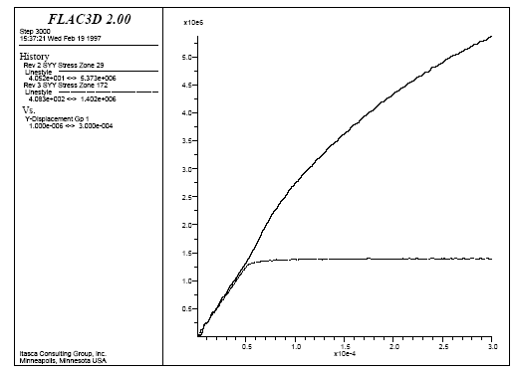图3.29 压缩Mohr-Coulomb材料时的应力位移图
在应变软化模型中重复以上试验：
例3.32 应变软化材料的压缩试验
gen zone cy1 p0 0 0 0 p1 1 0 0 p2 0 2 0 p3 0 0 1 size 4 5 4
gen zone reflect norm 1,0,0
gen zone reflect norm 0,0,1
model ss
prop bulk 1.19e10 shear 1.1e10
prop coh 2.72e5 fric 44 ten 2e5
prop ctab 1 ftab 2
table 1 0 , 2.72e5 1e-4 , 2e5 2e-4 , 1.5e5 3e-4 , 1.03e5 1 , 1.03e5
table 2 0 , 44 1e-4 , 42 2e-4 , 40 3e-4 , 38 1 , 38
fix x y z range y -.1 .1
fix x y z range y 1.9 2.1
ini yvel 1e-7 range y -.1 .1
ini yvel -1e-7 range y 1.9 2.1
hist gp ydisp 0 , 0 , 0
hist zone syy 0 , 1 , 0
hist zone syy 1 , 1 , 0
step 3000
水平的应力位置情况又一次被绘制出来，在图3.30中，可以看到，试验产生了明显的峰值和残留破坏应力标准。
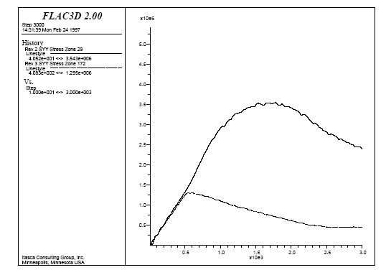图3.30 应变软化材料的压缩试验应力位移图
应变软化模型采取两种软化方式：易碎软化（由于凝聚变形）和逐步软化（由于摩擦角减小）。属性的选择将在3.8节中有更进一步的论述。
比较图3.29和图3.30，可以看出使用两种模型的不同结果。破坏发生以前的初始情况都是一样的，但是发生破坏后情况就大不相同了。很明显，应变软化模型需要更多的数据，特别是对于每一个具体问题，软化模型必须每次被校正。
限制“测量”反应的影响也同时反映在这些图中。在栅格网中间的过程记录显示出相对于空闲区域，模型的中央出现了一个较高的压力区域。监控点的位置应该尽可能的对应实际问题的测量位置。

3.7.1 水的影响
一般，在有水的情况下，地质材料是比较脆弱的。这种情况在FLAC^{3D}中被描述为一种有效应力的结合，用来说明某一区域的孔隙压力。在FLAC^{3D}中，这种孔隙压力在压缩中是有积极作用的；这样，有效应力σ’就与总应力σ和孔隙压力有关，关系如下：
σ’=σ+p （3.2）
所有的塑性模型都用到有效应力。
水的影响可以通过用一个孔隙压力常数去重复例3.31看出（也就是，一个无排水压力试验）。并在运行前加入一个命令
ini pp 1e5
材料被弱化的结果可以通过比较图3.29和图3.31得出。
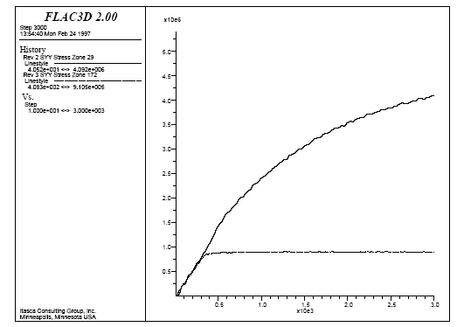
图3.31 孔隙压力为常数时的Mohr-Coulomb材料压缩试验的应力位移图

3.8 材料属性
FLAC^{3D}中所需的材料属性一般分为两类:弹性形变属性和强度属性。这一节给出了一个对形变属性和强度属性的总的概括，并且介绍了在为特定模型选择恰当属性时的指导方法。此外，还对诸如破坏后属性的描述、受到限制和应变时的属性状况、通过实验测出的属性推断野外时的数值范围以及属性的空间变化和属性分布的随机状况等情况做了专门考虑。本节中同时也讨论到这些问题。
属性的选择通常是模型设计中最困难的一步，这是因为属性数据库中的较多不确定性造成的。应该牢记：当进行分析时，特别是在地质力学分析时，问题常常是只包括一个数据有限的系统；野外数据完全是一无所知的。但是，如果从有用的数据库中选择合适的属性，是可以实现对实际问题的重要认识的。这种构建模型的方法将在后面的3.11节有深入的讨论。
物质的属性通常来自实验室中的测试程序。接下来的4小节描述了内在的（实验室数值范围内）属性，同时也列出了各种岩石和土壤的常规值。

3.8.1 密度
如果重力荷载确定了话，FLAC^{3D}模型唯一需要的就是密度了。密度是用来计算模型内重力应力。密度按照体积把质量分为若干单位，但并不包括重力加速度。通常在书本中，物质的单位重量是给定了的。如果单位重量是按体积划分为力的单位定义的，那么在输入FLAC^{3D}的密度值时，该值必须按重力加速度值被划分。
如果流体流动已被计算过，并且FLAC^{3D}构造为流体流动（构造流体），那么将用到物质在固态时的干密度。FLAC^{3D}将用已知的水的密度和渗透率来计算出各种成分的饱和密度。如果不在构造流体方式下，饱和密度应被用在浅层地下水面以下的成分中。

3.8.2 固有的形变属性
各向同性弹性属性------FLAC^{3D}中的所有材料模型，除了等方弹性模型和支架桥面合一弹性模型，都具有一种在弹性范围内的各向同性材料特征，可用两个常量来描述：体积系数（K）和剪切系数（G）。这两个常量更多的被用在FLAC^{3D}中而不是Young’s系数E和Poisson比v中，因为比起Young’s系数和Poisson比，用在FLAC^{3D}中的体积模量和剪切模量更类似于材料特征的一些基本方面。（见3.9节注13中的使用（K，G）而不用（E，v）的理由）
从（E，v）到（K，G）转换的等式为：
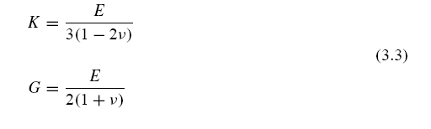
在V的值接近0.5时不要盲目的使用式3.3，因为K的计算值将会不符实际的增高，并且值的收敛将变得相当慢。最好是先根据已知的常规值确定K的值（可根据各向同性压缩试验或P波速中估计出），然后再通过K和v计算出G的值。
以下两表列出了一些弹性常量的常规值，表3.5是岩石的，表3.6是土壤的。
表3.5 一些岩石的弹性常量（实验室条件下）[选自 Goodman，1980]
 | E（Gpa） | v | K（Gpa） | G（Gpa）
Berea 砂岩 | 19.3 | 0.38 | 26.8 | 7.0
Hackensack粉砂岩 | 26.3 | 0.22 | 15.6 | 10.8
Bedford 石灰石 | 28.5 | 0.29 | 22.6 | 11.1
Micaceous页岩 | 11.1 | 0.29 | 8.8 | 4.3
Cherokee大理岩 | 55.8 | 0.25 | 37.2 | 22.3
Nevada Test Site花岗岩 | 73.8 | 0.22 | 43.9 | 30.2
各向异性弹性属性------用于弹性各向互异的的特殊情况下，横等方弹性模型需要5个弹性常量：E₁，E₃，v₁₂，v₁₃和G₁₃，支架桥面合一弹性模型需要9个弹性常量：E₁，E₂，E₃，v₁₂，v₁₃，v₂₃，G₁₂，G₁₃和G₂₃。附录G给出了这些常量。
横等方弹性特征一般与岩层和岩石的节理有关，许多研究者确立了一套关于固有等方弹性、节理烈度和间隔参数的弹性常量的表述。表3.7列出了一些各项异性岩石的常规值。
表3.6 一些土壤的弹性常量（实验室条件下）[Ortiz et al., 1986]
 | 干密度  （kg/m³） | 弹性系数*  E₀（Mpa） α
砂砾 | 1600 | 40.0 | 0.60
细砂质砂砾 | 2100 | 40.0 | 0.70
含泥或粘土细砂质砂砾 | 2100 | 40.0 | 0.70
砂砾和细砂混合物 | 2000 | 15.0 | 0.90
细砂 | 1600 | 15.0 | 0.75
粗砂 | 1600 | 25.0 | 0.70
高等级砂 | 1800 | 20.0 | 0.70
低塑性泥砂 | 1750 | 4.0 | 0.80
中高塑性泥砂 | 1700 | 3.0 | 0.90
低塑性粘土 | 1900 | 2.0 | 1.00
中塑性粘土 | 1800 | 1.0 | 1.00
高塑性粘土 | 1650 | 0.6 | 1.00
有机泥砂或粘土 | 1550 | 0.5 | 1.00
表3.7 一些横等方性岩石的弹性常量（实验室条件下）[Batugin and Nirenburg，1972]
岩石 | E_{x}(Gpa) | E_{y}(Gpa) | v_{yx} | v_{zx} | G_{xy}(Gpa)
粉砂岩 | 43.0 | 40.0 | 0.28 | 0.17 | 17.0
砂岩 | 15.7 | 9.6 | 0.28 | 0.21 | 5.2
石灰石 | 39.8 | 36.0 | 0.18 | 0.25 | 14.5
灰花岗岩 | 66.8 | 49.5 | 0.17 | 0.21 | 25.3
大理岩 | 68.6 | 50.2 | 0.06 | 0.22 | 26.6
砂页岩 | 10.7 | 5.2 | 0.20 | 0.41 | 1.2
流体弹性属性------如果计算中包含有坚硬的细粒，模型进行地下水分析时也需要水的体积系数K_{f}，如果细粒是可压缩的，则需要Biot系数M。纯净水的K_{f}值在室温下的正常值是2Gpa。应根据分析的目的来选取相应的值。如果只需要固定状态的流体或初始孔隙压力的分布值（见附录M.5），那么K_{f}尽可能取最小值，并不需要考虑实际情况。这是因为对于大值的K_{f}，流体的时间步长将变小，同时机械收敛也将变的慢的多。FLAC^{3D}中用到的流体的时间步长Δt_{f}，与孔隙度n、渗透率k’和K_{f}的关系如下：
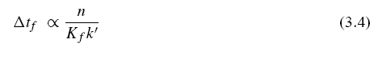
对于可变形的流体，我们可以通过得到硬化系数C_{v}来得出改变K_{f}所带来的影响。（在大多数教科书中流体被假定为不可压缩的）
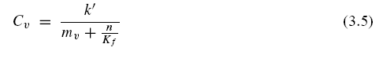
这里
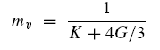
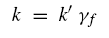
这里 k’： FLAC^{3D}中用到的渗透率，
k ：水中硬化的速度单位(例如，分/秒),
γ_{f} ：水的单位重量。

由于硬化时间常量与C_{v}成比例，这样我们就可以看出由于减小K_{f}的真实值是会犯多大的误差的。
对于一个没有流动却自动产生了孔隙压力的模型而言，流体体积系数也会影响到收敛速率（见附录M.5）。如果给定K_{f}一个相比于机械模量的值，则由于机械形变相应会产生孔隙压力。如果K_{f}远大于K，那么收敛将会很慢，但通常可以减小K_{f}而不产生显著影响。例如，在土中，孔隙水中常有空气溶解于其中，这事实上降低了它的表面体积系数。
在不流动的情况下，不排水饱和容量模数
(3.6)
且不排水泊松比
(3.7)
为了估计收敛率的影响，这些值应被当作可排水常数K和V看待。
对于可压缩颗粒的情况，在毕奥模数m的影响下，对某一模型的收敛率类似于流体容量模数的收敛率。

3.8.3 固有强度属性
在FLAC^{3D}中，材料断裂的基本准则是摩尔·库伦关系，这是对应于剪断裂的线性断裂面
(3.8)
式中
— 较大的主要压力（压缩力是负的）
—— 较小的主要压力
—摩擦角
C－内聚力
如果f_{s}<0，剪力屈服值被得知，φ和C这两个强度常数普遍地从三轴实验测试中得出。
当正常压力变成拉力时，摩尔·库伦准则失去了它的物理有效性，但是简单地讲，这个断裂面被延伸到受拉区时，在这一点上的等于单轴抗张强度。较小的主要压力从未超过抗张强度——例如
（3.9）
如果>0，张力屈服值被得知，岩石和水泥的抗张强度通常是从一个巴西实验中得出。值得注意得是抗张强度从未超过对应于摩尔·库伦最高限的的值，这个最大值通过下式被给出
(3.10)
对于一系列有代表性的岩石标本的内聚力，摩擦角和抗张强度的典型值被列在表3.8中。对于土壤标本的内聚力和摩擦角在表3.9中被给出。
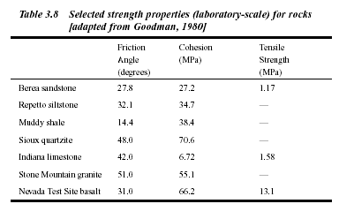
表3.8被选岩石的强度属性（实验数据）【摘自Goodman，1998】
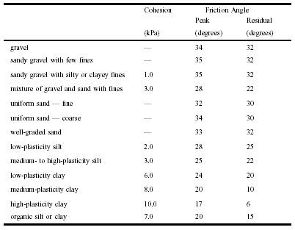
表3.9被选土壤的强度属性（实验数据）【摘自Ortiz et al，1986】
Drucker－Prager强度参数能从内聚力和摩擦角的属性中被估计出。例如，假设Drucker－Prager断裂点轨迹限制摩尔·库伦点轨迹，Drucker－Prager参数和通过以下两式与φ和C建立关系：
（3.11）
(3.12）
为了进一步解释这两个参数间的关系，见附录G，单元G.3.3.6。
对于软弱平面来说，遍布解理的模型也要求强度属性，解理属性普遍的从实验检测中得出，（例如，三轴和直接剪切实验）。这些实验能引出解理的摩擦角、内聚力、膨胀角和抗张强度等物理属性。
对于解理的强度属性在许多刊物中能被发现，例如， Jager和Cook（1969）， Kulhauy（1975）和Barton（1976）。摩擦角变化从软弱岩石（例如凝灰岩）的光滑解理低于10°到坚硬岩石（例如花岗岩）的粗糙解理超过50°，解理内聚力的变化范围从0到接近周围岩石的压缩强度的值。
认识到在实验室测量的解理属性不能代表在地层中真解理的属性是重要的，在岩石力学中，解理属性的比例关系是一个较大的问题。通常，对于比例参数的选择有指导意义的唯一方式是比较从实验领域得出的类似的解理属性；然而，实验领域的观察是相当有限的，一些结果在Kulhauy（1975）中被报告。

3.8.4 断裂后的属性
在许多情况下，特别是在矿业工程中，断裂开始后材料的变形特征在工程设计中是一个重要的因素。因此，破坏后的情形必须在材料模型中被模拟。在FLAC^{3D}中，这种模拟是通过定义以下的四种类型的破坏后的变形特征的属性实现的：
- 剪切膨胀
- 剪切硬化/软化
- 容积硬化/软化
- 张力软化
正如摩尔·库伦关系和拉伸断裂定义的一样，这些属性只有当断裂开始后才能被激活。通过摩尔·库伦遍布解理和摩尔·库伦机械软化以及遍布解理的模型，剪切膨胀被模拟。通过摩尔·库伦机械软化和遍布解理的模型，剪切硬化/软化被模拟，通过改进的Can粘土模型，容量硬化被模拟。通过摩尔·库伦机械软化和遍布解理的模型，张力软化被模拟。

3.8.5 剪切膨胀
剪切膨胀或膨胀是体积上的变化，它随着材料的剪切变形而产生。膨胀被通过膨胀角
表征，与塑性体积变化与塑性剪切应变的比有关。在FLAC^{3D}中，这个角在摩尔·库伦遍布的解理和应变软化/硬化模型中被详细说明。膨胀角典型地从三轴实验或剪切盒实验中被确定。例如，基于摩尔·库伦断裂面的膨胀的理想的关系，如图3.32的三轴实验所示。膨胀角被从体积应变对单轴应变的平面图中查到，值得注意的是，这一图中的最初角对应的是弹性机制，而过去测量的摩擦角的斜率对应的是塑性机制。
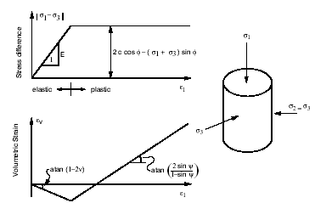
图3.32从三轴实验结果中得出的膨胀角的理想的关系[Vermeer and de Borst,1984]
对于土壤、岩石和水泥，膨胀角通常比材料的摩擦角小的多。Vermeer和Borst（1984）报告了以下典型的的值：
致密沙 15°
松散沙 <10°
正常加固的粘土 0°
颗粒状完整的大理石 12°－20°
水泥 12°
表3.10 膨胀角典型值[Vermeer and de Borst（1984）]
Vermeer and de Borst观测到不管材料是土壤、岩石和水泥,膨胀角的值大约在0°到20°之间。在FLAC^{3D}中，对于所有组合模型膨胀角的默认值是0。
在遍布解理的模型中，对于某一解理来说，膨胀角也能被限定。这一属性典型地被从直接剪切试验中得出，常见值见3.8.3中的讨论。

3.8.6 剪切硬化/软化
一旦塑性屈服开始，材料硬化或软化的最初是一个逐渐地过程。在断裂中，由于水泥和岩石的微破裂和土壤微粒的滑动，变形变得越来越无弹性。这也导致了这些材料强度的降低和剪切段的开始，与定位有关的这些现象在单元3.17中将进一步讨论。
在FLAC^{3D}中，切削硬化或软化通过模仿摩尔·库伦属性（伴随膨胀的内聚力和摩擦）的塑性应变功能被模拟（见附录G3.6）。通过采用TABLE命令或通过FISH功能被具体化，这些功能从被从应变软化模型中存取。
对于某一具体的分析，硬化和软化参数必须被校准，参数值一般从三轴实验检测结果中被返回计算。这通常是一个反复的过程。调查者已经发展了对于硬化和软化的表达式；例如，Vermeer and de Borst（1984）建议如下摩擦硬化关系式：
当e_{p}e_{f} (3.13)
sin=sin 当e_{p}> e_{f}
式中－最终摩擦角
－起始摩擦角
－塑性应变
－参数
在一个摩擦材料中，为了研究定位，Cundan（1989）把这个关系式合并成两维FLAC。这个通过摩擦角与塑性应变关系的工作台功能近似被完成（例如，TABLE从PROP ftable中存取），这种方法在前例3.32中描绘的压缩实验中被演示。
数字实验情形能影响模型对剪切硬化/软化行为的响应。装载率能提出惯性效应，这个能被一个伺服控制功能控制（见附录E的FISH功能）。这个结果也是由格网决定的。这样，无论何时执行一个包含切削硬化或软化的分析系统，对于不同的区域大小和坐标方向，评估模型行为是重要的。

3.8.7 体积硬化/软化
对应于不可逆压缩的体积硬化，增加各种同性压力能引起永久的体积缩小。在这样的材料中，例如弱粘结性砂、砾和过硬粘土，这种变形是常见的。
修正的Cam粘土模型是通过初始弹性基准正参数定义的，这些参数描绘了非线性弹性和硬化/软化变形。这些属性是：
K－弹性膨胀边界的边坡
λ－正常强化边界的边坡
m－材料常数
p_{c}－强化前的压力
p₁－参考压力
－初始特定体积
－在正常强化边界上的参考压力下的特定体积
这些属性的定义在土壤力学教科书中可以见到（例如Wood，1990）附录G3.9.8描绘了从实验检测中确定的这些属性的程序。据介绍被在FLAC^{3D}中研究的个别区域实验是为了运用修正Cam粘土模型和核实模型属性的选择是否适当。在附录G，单元G.3.9.9中提供了这一实例。

3.8.8 张力软化
在拉伸断裂的开始，材料的拉伸强度一般会低至0。在FLAC^{3D}中拉伸强度的下降率或强力软化的出现是通过塑性拉伸应变来控制的。这个功能是通过应变软化模型来实现的，通过运用TABLE命令或FISH功能被具体说明。
一个简单的拉力实验例证了张力软化。这个模型与先前在例3.31和3.32中运用的模型变形是一样的。圆柱标本的末端现已被以一个等速度撕开。
例3.33 有关张力软化材料的拉力实验
Example 3.33 Tension test on tensile-softening material
gen zone cyl p0 0 0 0 p1 1 0 0 p2 0 2 0 p3 0 0 1 size 4 5 4
gen zone reflect norm 1,0,0
gen zone reflect norm 0,0,1
model ss
prop bulk 1.19e10 shear 1.1e10
prop coh 2.72e5 fric 44 ten 2e5
prop ttab 1
table 1 0,2e5 2e-5,0
fix x y z range y -.1 .1
fix x y z range y 1.9 2.1
ini yvel -1e-8 range y -.1 .1
ini yvel 1e-8 range y 1.9 2.1
def ax str
str = 0
pnt = gp head
loop while pnt # null
if ypos(pnt) < 0.1 then
str = str + gp yfunbal(pnt)
endif
pnt = gp next(pnt)
endloop
ax str = str / pi ; cylinder radius = 1
end
hist n 1
hist gp ydisp 0,0,0
hist ax str
hist gp xdisp 1,1,0
step 1500
plot hist 2 vs -1 ;axial stress vs axial disp.
plot hist 3 vs -1 ;circumferential disp vs axial disp.
ret
轴向压力对轴向位移图（图3.33）显示了通过模型中心的平均轴向压力低至0（在非软化摩尔·库伦模型中压力是保持恒定的）。在直径方向上模型缩小，直到拉伸破坏开始，当张力软化出现时然后扩张（见图3.34）。张力软化的脆弱性是通过塑性拉伸应变功能被控制。正如剪切硬化/软化模型一样，张力软化模型对每一个具体的问题和网格尺寸必须被校准。
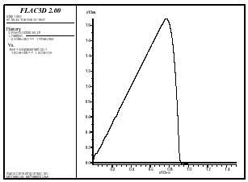
图3.33 拉力软化材料的轴向压力―轴向位移拉力试验
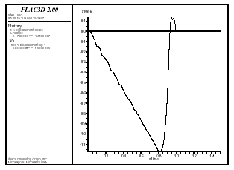
图3.34拉力软化材料的轴向位移―轴向拉力拉力试验

3.8.9 区域测量属性外推法
在FLAC^{3D}模型中应用的材料属性应该与可能对应的物理问题的实际值一样接近。尤其在岩石中，对于一个测量问题来说，实验室测量属性一般不应直接用在一个FLAC^{3D}模型中，为了说明在一个岩体中不连续性和不均匀性的存在，这些属性应该被测量。
为了推导区域测量属性，几个实验方法已经被提议。使一些更普遍接受的方法被探讨。
一个岩体的可塑性形变度是通过变形模数E_{m}而定义的。如果岩体包含一系列相对平行等间距的连续解理，E_{m}的值能通过把岩体当作一个等效于均值体来对待。对标准的解理组，为了估计E_{m}，能直接应用下列关系式：
（3.14）
式中 E_{m}――岩体初始模量
E_{r}——完整岩体初始模量
K_{n}——解理正常硬度
S——解理组数
对于剪切模量，能推导一个类似的表达式：
（3.15）
式中G——岩体剪切模量
G_{r}——完整岩体剪切模量
K_{s}——解理剪切硬度
当扩展到三维正交解理组时，等效连续统一体假设产生以下关系：
（i=1,2,3） (3.16)
(i,j=1,2,3) (3.17)
对于二维或三维特性和多维的解理组，已推导出几个表达式。有关这些推导见Sign（1973），Gerrard（1982 a and b）和Fossum（1985）。
实际上，岩体结构通常是很不规则，或为了应用上述方法，没有充分的数据可以利用。一般通过从一个非定位压缩测试中得到的一个力位移曲线来确定E_{m，}这样的实验包括板轴承实验、平面定位实验和膨胀计实验。
Bieniawski（1978）发明了一个E_{m}经验关系式，E_{m}是基于全世界各地的区域实验结果。这个关系式是基于岩体等级级别的。对于高于55级的岩体来说，试验数据可能近似地适合下式：
（3.18）
E_{m}的单位是GPa。
对于1～10GPa之间的E_{m}值，Serafim和Pereira发现了更合适的式子，由下式给出
（3.19）
通过Goodman（1980）和Brady and Brown（1985）的推导，提供了有关这些方法的另外的讨论。
对于估计允许强度最普通地能被接受的方法是Hoek和Brown（1980）建议的方法。他们发明了经验岩体强度标准：
（3.20）
式中 －在最高强度点上的较大主要压力
－较小主要压力
m和s －依靠岩石层性质常数和受到压力破坏前已经被破坏的程度
－完整岩石材料的单轴压强强度
对于一个岩体的无约束压缩强度由下式推出：
（3.21）
和一个岩体的单轴抗拉强度是：
（3.22）
对于未扰动和扰动岩体的m和S的典型值在由Hoek和Brown（1988）提供的表3.11中给出。
从Hoek－Brown准则中估计摩尔·库伦摩擦角和内聚力是可能的。对于一个给定的值，函数（3.20）的切线将代表一个等效摩尔·库伦屈服准则，形式如下：
（3.23）
式中
通过置换，得
＝
是对于特定值的岩体的单轴接触压缩强度。
函数（3.20）的切线是通过下式定义的
（3.24）
内聚力（c）和摩擦角（）能从和中被得到
(3.25)
(3.26)
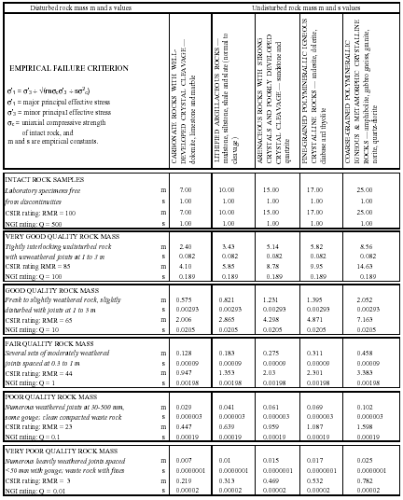
表3.11 Hoek－Brown岩体强度参数的典型值【摘自Hoek and Brown,1988】

3.8.10 空间变量和属性分配的随机性
材料属性能作为一个网格定位功能被具体地改变。事实上，在FLAC^{3D}模型中，不管模型尺寸，不同的属性能被指派到每一个带。为了描绘带的定位属性的线性变量，按钮gradient可以用到PROPERTY命令中。例如，下列指令提供了在X轴方向上内聚力的一个线性变量：
Prop coh le6 grad –le5.0.0
一个属性的初始轮廓也能通过FISH被指派。
用FLAC^{3D} 可能研究在材料中的非均质的影响。由于每种元素可能有一个唯一的属性值，任何类型的统计属性分配都能被引入。为了应用一个被选属性的随机分配，两个随机按钮可以用到PROPERTY命令中，按钮gauss-dev假定是对属性的一个正常的（Gaussian）分配，这个属性带有一个平均值和标准偏差s，按钮uniform-dev假定是一个带有平均值和标准偏差s的统一分配。如果s是大的，应当当心确保属性不需要求负值。作为一个例子，下列指令给出了一个带有±5％标准偏差的40°的平均摩擦角
Prop friction 40 gauss_dev 2

3.9 提示与建议
当用FLAC^{3D}解决问题时，对于最恰当的分析来说，尽量有效地利用模型是重要的。这一章提出了几个有关提高一个模型运行的方法的建议，还有，当准备一个FLAC^{3D}计算时，一些应被避开的普通的陷阱被列如下：
1. 检测模型运行时间
对于一个FLAC^{3D}的运行它的解答时间与N^{4/3}是成比例的。N代表带的数目。这个公式保存了弹性问题，解决了均衡条件。无论什么条件运行时间将改变几分，实质上，对于塑性问题，如果塑性流动继续发生，运行时间可能改变更多。对于一个特定的模型，在你的计算机上检查计算速度是重要的。做到这一点的一个容易的方法是在附录F1中描绘的运行基准测试。然后使用这个速度估算对于特定模型的计算速度，而这个模型是基于带数目的插补的。
2. 在运行时间上的影响
FLAC^{3D}将会更加集中，如果
- 在带材料或带结构件和界面之间有很大差别
- 在地域大小上有很大差别
这些差别变得越大，代码的有效性越降低。硬度的差别结果在操作一项详细的分析之前应该被调查。举例来说，一个非常硬的加载台可能被一系列被给定不变的速度的固定网格点所代替。（注：FIX命令代表固定速度，不变位移的）。地下水的内含物将会承担增加接触机械大小率；见附录M。
3. 对带密度的考虑
FLAC^{3D}使用恒定应力元素。如果压力/应力梯度提高，为了描绘不同的带密度，仍将需要很多带。为了检查效果，用不同的带密度运行相同的问题。因为与用一些高位元素相比，用许多低位元素模拟塑性流动能达到较好的准确性，所以恒定应力带被用在FLAC^{3D}中。（见附录C.1.3和第三册的可塑性确认问题）。
试着尽可能统一的保存带，特别在重要的区域中。用比5：1大的纵横比避免长、薄带，而且避免带尺寸的变动（i.e;使用统一等级网格）。为了平稳地降低带尺寸，从带精细分区地层到带粗糙分区地层，使用GENERATE命令中的ratio键。
4. 平衡状态的自动探测
默认地，当SOLVE指令被用时，一个机械的力平衡被自动地探测。当模型中所有网格上的最大不平衡机械压力大小的比例平均地分开应用到模型中且所有网格上的机械压力大小值下降到低于1×10^{－5}这个值时，平衡状态被考虑达到。注意到在一个网格点上应用的压力导致了内压力（例如，由于重力地载入）和外压力（例如，由于一个应用压力边界情况）。这种定义为不平衡应用压力比，在大部分情形下，为静态的平衡提供了一个精确的界限，因为这个比例是非空间的，应用到模型中的极限值以不同系统单位产生。
对于这个比例的其他定义也相应被提供，这些用SET ratio命令被完成。如果默认的比率限似乎不能为静态平衡提供一个恰当的精确限，那么其它可能的比率限应被研究。
默认比率限过去常常也为热量和液体流程计算找到了稳态解决方案。对于热计算，被评估为不平衡实用热流量大小而不是不平衡实用机械压力。对于液体流程计算，被评估为不平衡实用液体流程大小。
5. 考虑选择的阻尼
对于静态分析，默认的机械阻尼是区域性阻尼（见附录C），当最大多数网格点的边度分量定期地通过零时，对于除去动能是最有效的阻尼。这是因为大多数调节程序依赖于速度象限变化，区域阻尼是达到静态平衡的一个非常有效的运算方法，没有解决错误的阻尼力，（见Cundall，1987）。
如果在最后的解决状态中的问题包括有非零速度的分量的网格的重要区域，那么默认阻尼可能对达到平衡状态是不恰当的。已知不同形式的组合阻尼提供了比某点区域阻尼较好的稳定状态的集合，在这一网格点重要的致密体的运动出现时。这可能发生，举例来说，在一个蠕变模拟或一个单轴载荷堆的极限容量的计算方面，应用命令SET mechamcal damp combined激活总组合阻尼，总阻尼不像除去动能时一样有效。因此，应注意将系统的动态刺激减到最少（见例3.14）用命令SET mechamcal damp local返回默认阻尼是可能的。
6 验证模型反应
FLAC^{3D}显示了一个类似的物理系统怎样运转，为了验证你实际上正在做你认为你正在做的事情，进行频繁的简单测试。例如 如果一个装载情形在几何学上是对称的，那么核对反应是对称的。在模型上制造一个变化以后，为了检验初始反应是正确的信号和在正确的位置，执行几步计算（即5或10）。在包装之后，估计压力或位移的大小的期望状态，并比较FLAC^{3D}输出量。
如果你对模型应用一个剧烈的震动，你将得到一个剧烈的反应。如果你对模型做非物理的合乎情理的事情，你肯定期望一个特殊的结果。如果你在一定的分析状态下，没有得到期望的效果，那你应该一步步检查上述步骤。
关键的是在模型模拟之前检查输出。举个例子，除了在1/4时区高速度之外，任何事
情都显得很合理，任何事情都不能继续直到你理解为什么。在这种情况下，你可以不安装一个约束规则的网格点。
7 初始化变量
在许多不同挖掘阶段被执行运行和模拟解释，初始化网格点的位置是最普通的练习。由于在连续计算下，代码不需要位移，所以这项工作能被做。但是，对于使用者来说，为了方便位移通过网格点的速度决定。
然而，初始化速度是一个不同的问题，如果网格点的速度被固定一个连续值，他们将继续这个值直到设置的终点。因此，不能初始化网格的速度为零，这将影响模拟的结果。有时设置到零是有用的，然而举个例子，去除所有的动量。
8 在静态分析状态下最小化瞬时效应
对于连续的静态分析，在不同的状态下得到结论是很重要的。举个例子，当问题条件突然被改变时，通过减少瞬时波的作用使结论更稳定，这里有两个方法使FLAC^{3D}的结论更稳定。
1.当条件突然发生变化时，设置强的属性给高值和步长来平衡，然后设置理想值和步长再一次确保力的不平衡达到最小。用这种方法，由于瞬时的作用，失败的结果将会被避免。
2.当原料被移走时，用FISH功能或图表来逐渐减少负荷。（详见3.3.1.2章节）
9 改变原始模型
FLAC^{3D}在模拟阶段，所用的许多不同原始模型不是有限的。对你使用的FLAC^{3D}，对每个地区最大的网格允许使用者有不同的模型，记忆可以被耗尽。然而，如果你改变原始模型，使它达到最大网格点。
10 在模拟场强和引力内运行
在模拟场内压强和引力被应用于模型有许多问题，如此一个问题被深深的影响矿区大岩石遭受模拟场高压强的作用（例如：对于限制网格尺寸的重力可忽略），但是，在放置回填桩的地方产生在负载下能倒塌的重力。在这些模拟场内最重要的一点是最少有三个点在网格内，否则，整个网将被去掉。由于引力作用，如果你注意到整个网沿着引力加速度矢量的方向，你可能已经忘掉安装网格。
11 决定
为了决定倒塌性卸载，最好用的约束性条件不是压制性的控制。举个例子，应用一个连续的速度，测量连续反应力而不是应用压力和测偏移，当应用卸载方法被毁掉的时候，这个系统将可能毁掉，这样控制可能比较困难。这是一个真正的好的模型系统。
12 安全因素的决定
FLAC^{3D}不能直接计算安全的因子，如果你需要一个安全因子，在给定的条件下，通过一定的比例计算任一被选定的参数可能被得到。 举个例子
注意到较大的值总是被分成较小的值，（假设在实际情况下，系统没有被破坏。）破坏的定义由使用者设定
13. 应用容量和剪切模量
在FLAC^{3D}中对于弹性属性，使用容量K和剪切模量 G比杨氏模量E和泊松比v要好 ，对所有弹性材料都有一对有意义的参数（K,G）不能违反热力学原则。然而，（E, v）对一些模型讲不通，在这一点上我们有抵制体积改变但不是剪切的材料，另一点是抵制剪切但不是抵制体积改变的材料，第一种类型对应的是有限K和零G, 第二种类型对应的是零K和有限G。然而，（E, v）,这一对参数不能表现第一二种材料，如果除去两个有限的情况，（v =0.5和v =-1）,方程
3K (1-2K)= E
2 G (1+ v)=E
联系这两个关系式，这个方程表明接近有限的情况关系是密切的，我们不必要联系物理实验，这些物理实验或许不是很容易的，这个方程简单的揭示了参数的相关性的两种方法，假定我们有一个材料可以逐步减少抵制的畸变，也可以抵制体积改变保持稳定，那么v 可以接近5。这个方程3K (1-2K)= E
可以适用。有两种可能，一种可能已经被排除，因为对所有的材料又一个有限的压缩能力，例如 对于2 GPa的水，它的v =0.5。第二种是叶子，它的E突然被改变，即使我们假定模型的弹性抵制力是不可改变的，我们可以推导参数（E, v）对于表现材料行为是不适当的。

3.10 解释
既然FLAC^{3D}模型涉及的是一个非线性系统，那它的结果的解释要比传统的有限元程序化计算结束时产生一个结论困难得多。有许多指示器用它来估计数字模型的特征，例如，这个系统是否是稳定的，或者在准备阶段是否塑性流动的，不同的指示器有下述描述。

3.10.1 非平衡力
每个网格点都被对网格点施力的八个域区包围着。在平衡状态下，这些力的和总是零。如果非平衡力接近一个常数非零值，这表明在模型内，塑性流动发生了，实验失败了。在时间渐变过程中，最大的非平衡力被为整个网格确定，这个力被连续的显示在屏幕上，这也可以被保存为历史记录或当作一个曲线。对估价模型的状态来说非平衡力是非常重要的，但是它的数量级必须和典型网格内的内力数量级相适应。换句话说，知道什么组成小作用力是非常必要的。典型的网格点内部作用力，可以通过增加沿着垂直区域面压力被确定，使用的那些值使网格面积内很有特征的。R是非平衡力与内力之比，表达用百分比。R的值从不减少到零，然而，1％或0.1％的值可以被接受依赖的精确度。R的最低值表明在所有网格点力的平衡，然而，没有加速度稳定的弹性流动可以被发生。为了分清这个情况和真正的平衡状态，一些其它的指示器，入下面将要讲道德，就必须用来再检测。

3.10.2 网格点速度
网格速度的确定要么根据画出的整个速度场（通过明令PLOT vel command），要么选择在网格点内一些关键点，并且跟踪它们过去的速度(HIS gp xvel, yvel or zvel).，这两种方式都是有用的。如果速度历史的最终阶段显示为一条水平线，那么表明处于稳定状态条件；如果他们全部转化为0状态，那么绝对平衡将发生；如果过去速度将转化为非0值，那么稳定塑性流动将发生；如果一个或多个速度历史纪录曲线显示了上下波动的速度，那么系统可能处于一个瞬时情形中。注意到速度被分成数步用位移的单位表达。
由于系统的数量和性质是重要的，所以速度向量的区域图更难解释。当具有网点压力时，速度永远不会精确的减小到0，如果大量的步骤（例如1000步）被执行，那么速度的大小应被认为与位移的产生有关。例如，如果在系统中目前的位移是1cm的状态，同时在速度图中速度的最大值是10^{－8}m/步，然后1000步将产生一个10^{－5}m或10^{－3}cm的附加位移，这个位移是目前位移的0.1％。在这种情况下，一般来说即使速度在一个方向上看起来被变化的，但系统也被认为是处于平衡状态中。更多的时候，向量看起来在方向或（可能）在大小上是任意的（或几乎任意）。 只有当网点上压力的变化降低到计算机的精确限下时这种状态才会出现，这个精确限是大约6位十进制数。一个任意的低振幅的速度区域是一个平衡的准确指示器和非塑性流动。
如果在速度区域的向量是连续的的（例如，有一些系统模式）和它们的数值是相当大的（用上面的规范描述），那么塑性流动出现；或者，系统还会有弹性的调整（例如弹性阻尼振动正发生）。为了证明持续的塑性流动正发生，一个塑性指示器的图应如下描述那样被检查。然而，如果运动包括弹性振动，那么为了显示这样的运动是否重要，应该观察振动的大小； 看起来有意义的振动系统是可见的，但是，如果振幅很小，那么这个运动就没有物理意义。

3.10.3 塑性指示
在FLAC^{3D}中，对于塑性模型，命令PLOT block state 显示了那些压力满足屈服准则的区域，这样一个指示器通常指示了塑性流动正在发生，但是它可能是对于一个简单的放在一个没有任何重要流动发生的屈服表面上的元件而言的，注意到如果一个机械装置已经建立，考虑塑性指示器的整个图像是重要的。
破坏后的机械装置的两种类型被通过塑性状态图，剪切破裂和张力破坏显示。每一种类型被通过在图上不同的颜色指定，这个图也显示是否在某一区域内的压力在当前的屈服表面上(例如 这个区域现在是正破坏 ，-n)或这个区域已经在模型运行的早期就破坏，但现在压力降低到屈服表面（这个区域在过去已经破坏， –p）。最初的塑性流动在模拟开始就能发生，但是并发的压力重新分配，摆脱了易弯元件的负担，以便它们的压力不再满足屈服准则，这些被通过shear-p 或 tension-p显示（在塑性状态图上）。
如果有一个邻近行的正的塑性带（通过shear-p 或 tension-p显示）连接着两个表面，一个破坏后的机械装置被指示，如果速度图也显示了对应于相同机械装置的运动，诊断被确定。
如果两个分界线之间没有正的塑性区域的相邻的行或带，两个系统应该在500步执行的前或后进行比较。正的屈服增加或减少了吗？如果它减少，那么系统可能正在趋向平衡；如果它增加，那么最终很可能被破坏。
*对于遍布解理模型，沿着解理面的剪切破坏，通过u:shear 被设定，在塑性图上的张力破坏通过u:tension 设定。
如果一个持续的塑性流动的条件已经被设计，那么一个更进一步的问题应该问——正的流动带包括接近人工边界的区域吗？术语“人工边界”指一个没有对应的物理实体的边界，但是这个实体对于限制被用网格的大小是完全存在的（见单元3.3.4），因为破坏后的机械装置通过一个非物理实体被影响。这种表达仅适用于最终的稳定状态的解决方法，中间的发展过程可能展示沿边界的流动。

3.10.4 历史纪录
在任何问题中，都有一个相对重要的确定变量——例如位移可能一个问题中涉及到，而压力在另外一个问题中涉及到。为了追踪在重要区域中这些重要的变量，自由应用应该编成HIST命令。当一些时间分级发生以后，这些历史纪录的图经常提供一种发现系统正在做什么的方法。

3.11 建模方法论

3.11.1 有限的数据系统的建模
在某一领域，比如地质力学，这一领域的数据通常不能利用，在数据建模中应用的方法应该不同于像机械工程领域的方法，Starfield 和Cundall(1988)为适合有限的数据系统的建模方法提供建议，这一论文应该在有关FLAC^{3D}的一些重要的建模被尝试之前就发表。实质上，这一方法承认区域数据（例如，模拟中的压力，材料特性和地质学特征），将永远不会被完全地理解。当在输入数据中有许多不确定性时，为期望的建模准备设计数据是无效的，比如期望的位移。然而，在提供在特定的物理系统中可能发生的机械装置的画面过程中，一个数据模还是有用的。 这一建模通过一系统原因结果例子培养了设计工程师的直觉。由于假设数据跟已知数据和工程评价是一致的，所以这一建模可能是简单的。构造一个与真实情况一样难的非常大而又复杂的建模是成果的浪费。
当然，如果广泛的野外数据是可以利用的，那么这些数据可能被合并成一个全面的模型，且这一模型能直接的产生设计信息，然而更普遍地是，有限的数据建模不能直接地产生这样的信息，但能提供见识给可能发生的机械装置；然后设计者能做简单的计算，基于这些机械装置估计重要的参数或稳定性条件。

3.11.2 无秩序系统的建模
在这些运算中，尤其在那些包含不连续的材料中，这一结果对在初始条件中非常小的变化或在装载次序中的细微变化是非常敏感的。咋一看，这一情形可能看起来令人不满意，并且可能被当作不信任计算机模拟的一个原因，然而，在被建模的物理系统中这个敏感性是存在的；显而易见对表面上地不稳定行为至少有两种来源。
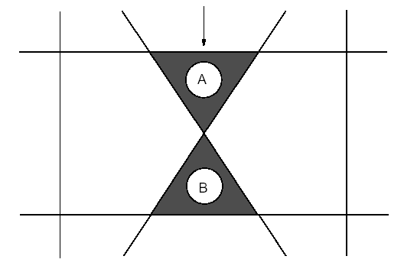
图3.35 一个有解理的岩体的一小部分
1. 有一些必然的几何模型的不连续，强制系统明显地自由地在两种可供选择的结果中做出选择，后来的进化依赖于哪一种选择被做出，例如图3.35例证了一个有解理的岩体的一小部分，如果块A被迫相对地向B移动，那么它也能向B的左或右移去，这个选择将依靠于几何学属性或动量的精微的不规则性。
2. 在系统中，有一些过程能被描述成“软化”或更一般地描述成正反馈的情形。一个相当均衡的压力区域内，小的摇动在后来的进化中被放大，因为在一个正反馈循环中，一个地层应力越多，就变得越软，因此就会吸引越多的应力。
两种现象都能导致在它的最后形状上的混乱（无秩序的）行为，[Gleick (1987) and Thompson and Stewart(1986)],无秩序系统的研究揭示了这样一个系统的详细进化原则上是不可预言的。对在初始条件或数字因素中小变化的计算机模拟的灵敏度的详述只是在真实世界中对小的不规则的类似灵敏度的一个反应，因为作为结果的模型并不是真实世界的代表，真实世界的条件是不理想的，所以追踪更精确的运算是没有意义的。我们建模的策略在面对一个无秩序的系统中应该是什么？很明显我们所期望的最好是这样一个模型，它是期望行为的一个有限的频谱，一个无秩序系统的统计表被很好地定义。我们需要构造这样的模型，它包含初始不规则的分配—例如，通过运用FLAC^{3D}的PROPERTY 命令中的gauss-dev 或unform-dev参数或通过详细地说明被给定的带有特定FISH功能的分布状态。在这些条件下，我们期望在行为上的波动通过被强加的不规则触发而不是通过人工的数字解决方案。我们能在一个统计表格中表达这些结果。

3.11.3 定位、物理不稳定性和依靠的路径
在许多系统中，都能用FLAC^{3D} 建模，也可能有几种解决路径，依赖于在初始条件中的相当小的变化。这一现象被术语化为“分歧”,例如在一个弹性/塑性材料上的一个剪切试验也可能使变形均一化，或它可能属于剪切带，在剪切带的剪切应力被定位而不是被均一地分布。显然如果一个数字模型有足够的自由度（例如：足够的要素），那么定位将成为期望。确实，在分歧过程上的理论工作[例如：Rudicki and Rice(1975) and Vardowlakis(1980)]显示，倘若膨胀角比摩擦角小，即使材料不应变软化，剪切带也会形成。如果对于分解一个或更多定位化了的带，足够的要素存在单一的摩尔·库伦材料将永远显示定位，一个应变软化材料更倾向于变成带状。
尽管这一现象本质上被期望，但是一些计算机程序似乎不能再生成带状构造，然而FLAC^{3D}能允许带发展和进化，部分地因为它模仿运动的动力学平衡（伴随着带形成，动量被释放并以现实物理的方式消散），几篇论文在模仿剪切带形成中证明了二维FLAC^{3D}的用途[Cundall(1989)，（1990）and (1911)]。对于有关解决方法的详细资料，这些应该被参考。一个没有通过FLAC^{3D}很好地处理过的外表是一个剪切带的一层，事实上，一个带的层是由材料的内部特征决定的，比如颗粒大小，这些特征被嵌入FLAC^{3D}的构造模型中。因此，在FLAC^{3D}中带崩塌的最小宽度能通过网格被重新决定，如果带与网格平行就是一个网格或如果带以任意意角度穿过网格就是大约三个网格宽。更进一步，如果应变软化模型被用在一个软弱材料中，对于一个模拟试验，通过FLAC^{3D}产生的负载/位移关系很大程度上随网格而定。这里因为在一个带中集中的应力依赖于带的宽度（用长度单位），正如我们所知，这个又依赖于域大小，因此，越小的域导致越大的软化。由于我们在被给定的软化曲线的应力轴上移动的更迅速，为了纠正这种网格依赖性，一些种类的长度规必须被嵌入构成的模型中。目前，有关作这个的最好方法有一些争论，预期FLAC^{3D}将来的版本将在构成的模型中包括一个长度规－可能包括一个Cosserat材料的用途，其中内部的旋转和力矩被考虑。同时，软化和定位的过程可能被模拟，但是网格大小和角度影响结果必须被承认，模型对于每一个应用的网格必须被校准。
一个包括紊乱、物理不稳定性和分歧的主题是路径依赖，在大多数非线性、非弹性系统中，有无数满足平衡、兼容性和构成联系的解决方法，除非路径是明确的，否则对物理问题没有正确的解决方法。如果路径不确定，所有可能的解决办法都是正确的。尤其是在解决问题过程中，一个表面上看似无关的参数被看作影响最终的结果，那么，这种情形会引起建模者和使用者之间无休止的争论。所有的解决办法都是理论上的有效，例如，一个带有低阻尼的煤矿挖掘模拟可能显示一个大的顶部目标，从而，造成最终的大位移，而高阻尼将排除顶部目标并给予最终较大的位移。哪一个更现实呢？这依赖于路径。如果挖掘是爆炸造成的，（例如：突然的）那么带的顶部目标的解决办法可能是合理的；如果挖掘是通过挖和铲造成的（例如：逐渐的），那么第二种更合适一些。对于那种依赖路径是一种因素的情形，建模通过这种方式来做，这种方式是模仿系统物理进化的方式。

3.12参考文献
Barton, N. (1976) “The Shear Strength of Rock and Rock Joints," Int. J. Rock Mech. Min. Sci. &
Geotech. Abstr., 13, 255-279.
Bieniawski, Z. T. (1978) “Determining Rock Mass Deformability: Experience from Case Histories,”
Int. J. Rock Mech. Min. Sci. & Geomech. Abstr., 15, 237-247.
Brady, B.H.G., and E. T. Brown. (1985) Rock Mechanics for Underground Mining. London:
George Allen & Unwin.
Coetzee, M. J., R. D. Hart, P. M. Varona and P. A. Cundall. (1995) FLAC Basics. Minneapolis:
Itasca Consulting Group, Inc.
Cundall, P. A. (1987) “Distinct Element Models of Rock and Soil Structure,” in Analytical and
Computational Methods in Engineering Rock Mechanics, Ch. 4, pp. 129-163, E. T. Brown, Ed.
London: Allen & Unwin.
Cundall, P. A. (1989) “Numerical Experiments on Localization in Frictional Material,” Ingenieur-
Archiv, 59, 148-159.
Cundall, P. A. (1990) “Numerical Modelling of Jointed and Faulted Rock,” in Mechanics of
Jointed and Faulted Rock, pp. 11-18. Rotterdam: A. A. Balkema.
Cundall, P. A. (1991) “Shear Band Initiation and Evolution in Frictional Materials,” in Mechanics
Computing in 1990s and Beyond (Proceedings of the Conference, Columbus, Ohio, May 1991),
Vol. 2: Structural and Material Mechanics, pp. 1279-1289. New York: ASME.
FLAC3D Version 2.0 3 - 91
Fossum, A. F. (1985) “Technical Note: Effective Elastic Properties for a Randomly Jointed Rock
Mass,” Int. J. Rock Mech. Min. Sci. & Geomech. Abstr., 22(6), 467-470.
Gerrard, C. M. (1982a) “Equivalent Elastic Moduli of a Rock Mass Consisting of Orthorhombic
Layers,” Int. J. Rock Mech. Min. Sci. & Geomech. Abstr., 19, 9-14.
Gerrard, C. M. (1982b) “Elastic Models of Rock Masses Having One, Two and Three Sets of
Joints,” Int. J. Rock Mech. Min. Sci. & Geomech. Abstr., 19, 15-23.
Gleick, J. (1987) Chaos: Making a New Science. New York: Penguin Books.
Goodman, R. E. (1980) Introduction to Rock Mechanics. New York: John Wiley and Sons.
Hoek, E. (1990) “Estimating Mohr-Coulomb Friction and Cohesion Values from the Hoek-Brown
Failure Criterion,” Int. J. Rock Mech. Min. Sci. & Geomech. Abstr., 27(3), 227-229.
Hoek, E., and E. T. Brown. (1980) Underground Excavations in Rock. London: IMM.
Hoek, E., and E. T. Brown. (1988) “The Hoek-Brown Failure Criterion — a 1988 Update,” in
Rock Engineering for Underground Excavation (Proceedings of 15th Canadian Rock Mechanics
Symposium, Toronto, October 1988), pp. 31-38. Toronto: University of Toronto.
Jaeger, J. C., and N.G.W. Cook. (1969) Fundamentals of Rock Mechanics, 2nd Ed. London:
Chapman and Hall.
Kulhawy, F. H. (1975) “Stress Deformation Properties of Rock and Rock Discontinuities,” Eng.
Geol., 9, 327-350.
Ortiz, J.M.R., J. Serra and C. Oteo. (1986) Curso Aplicado de Cimentaciones, 3rd Ed. Madrid:
Colegio Oficial de Arquitectos de Madrid.
Rudnicki, J. W., and J. R. Rice. (1975) “Conditions for the Localization of the Deformation in
Pressure-Sensitive Dilatant Materials,” J. Mech. Phys. Solids, 23, 371-394.
Serafim, J. L., and J. P. Pereira. (1983) “Considerations of the Geomechanical Classification
of Bieniawski,” in Proceeding of the International Symposium on Engineering Geology and
Underground Construction (Lisbon, 1983), Vol. 1, pp. II.33-42. Lisbon: SPG/LNEC.
Singh, B. (1973) “Continuum Characterization of Jointed Rock Masses: Part I—The Constitutive
Equations," Int. J. Rock Mech. Min. Sci. & Geomech. Abstr., 10, 311-335.
Starfield, A. M., and P. A. Cundall. (1988) “Towards a Methodology for Rock Mechanics Modelling,”
Int. J. Rock Mech. Min. Sci. & Geomech. Abstr., 25(3), 99-106.
Thompson, J.M.T., and H. B. Stewart. (1986) Nonlinear Dynamics and Chaos. New York: John
Wiley & Sons.
Vardoulakis, I. (1980) “Shear Band Inclination and Shear Modulus of Sand in Biaxial Tests,” Int.
J. Numer. Anal. Meth. in Geomech., 4, 103-119.

